Національний технічний університет України
«Київський політехнічний інститут
імені ІГОРЯ СІКОРСЬКОГО»

Інститут енергозбереження та енергоменеджменту
Кафедра теплотехніки та енергозбереження

«На правах рукопису»  УДК 621.22 . | «До захисту допущено»  Завідувач кафедри  __________ В.І.Дешко .  (підпис) (ініціали, прізвище)  “___”_____________2018 р.

Магістерська дисертація

зі спеціальності 144 «Теплоенергетика» .
спеціалізація «Енергетичний менеджмент та інжиніринг» .

на тему: «Показники ефективності використання біопалива» .
Виконала: студентка VI курсу, групи ОТ – 61м .
^{(шифр групи)}
Тира Анастасія Олександрівна . __________
^{(прізвище, ім’я, по батькові)} ^{(підпис)}

Науковий керівник зав.каф., д.т.н., професор Дешко В.І. __________
(посада, науковий ступінь, вчене звання, прізвище та ініціали) (підпис)
Нормоконтроль доцент, к.т.н., доцент Шкляр В.І. _________
(посада, науковий ступінь, вчене звання, прізвище та ініціали) (підпис)
Рецензент __________________________________________ _________
(посада, науковий ступінь, вчене звання, науковий ступінь, прізвище та ініціали) (підпис)
Рецензент __________________________________________ _________
(посада, науковий ступінь, вчене звання, науковий ступінь, прізвище та ініціали) ^{(підпис)}

Засвідчую, що у цій магістерській дисертації немає запозичень з праць інших авторів без відповідних посилань.
Студент _____________
^{(підпис)}

Київ – 2018 року

Національний технічний університет України
«Київський політехнічний інститут
імені Ігоря Сікорського»

Інститут (факультет) Інститут енергозбереження та енергоменеджменту
^{(повна назва)}
Кафедра Теплотехніки та енергозбереження
^{(повна назва)}
Рівень вищої освіти – другий (магістерський)
Спеціальність 144 «Теплоенергетика»
^{(код і назва)}
Спеціалізація «Енергетичний менеджмент та інжиніринг»

ЗАТВЕРДЖУЮ
Завідувач кафедри
__________ В.І. Дешко
(підпис) (ініціали, прізвище)
«___»_____________2018 р.

ЗАВДАННЯ
на магістерську дисертацію студенту
Тира Анастасія Олександрівна
^{(прізвище, ім’я, по батькові)}
1. Тема дисертації «Показники ефективності використання біопалива»,
науковий керівник дисертації Дешко Валерій Іванович, д.т.н., професор,
(прізвище, ім’я, по батькові, науковий ступінь, вчене звання)
затверджені наказом по університету від «20»___03____ 2018 р. №_971-с__

2. Строк подання студентом дисертації 2018р.

3. Об’єкт дослідження біопаливо

4. Предмет дослідження енергетичний потенціал використання біопалива
5. Перелік завдань, які потрібно розробити: 1) дослідити енергетичний потенціал України; 2) виявити перспективні види біопалива, які можна використовувати в Україні; 3зробити висновок про економічну та екологічну доцільність використання біопалива; 4) визначити екологічні аспекти використання біопалива; 5) розробити стартап проект.

6. Орієнтовний перелік ілюстративного матеріалу загальні показники використання біопалива в Україні; енергетичний потенціал видів біопалива; можливості використання біопалива; способи отримання сировини; показники ефективності використання біопалива; розробка проекту_
7. Орієнтовний перелік публікацій ______________________________________________
8. Консультанти розділів дисертації
Розділ | Прізвище, ініціали та посада  консультанта | Підпис, дата
Розділ | Прізвище, ініціали та посада  консультанта | завдання  видав | завдання  прийняв
9. Дата видачі завдання 12.03.2018 р.

Календарний план
№ з/п | Назва етапів виконання  магістерської дисертації | Термін виконання етапів магістерської дисертації | Примітка
1 | Пошук матеріалу на прикладі найкращих практик | 12.03.2018 - 15.05.2018
2 | Аналіз енергетичного потенціалу використання біопалива | 12.03.2018 - 15.03.2018
3 | Характеристика ефективності використання біопалива | 18.03.2018 - 20.03.2018
4 | Дослідження потенціалу регіону | 25.03.2018 - 30.03.2018
5 | Маркетинговий аналіз та механізм розрахунку палива | 01.04.2018 - 03.04.2018
6 | Порівняння різних видів біопалива  Техніко-економічна оцінка проекту | 07.04.2018 - 10.04.2018
7 | Розробка стартап проекту | 05.04.2018 - 20.04.2018
8 | Нормативне оформлення магістерської дисертації | 27.04.2018 - 15.05.2018

Студент ___________ А.О.Тира
(підпис) (ініціали, прізвище)

Науковий керівник дисертації ___________ В.І. Дешко
(підпис) (ініціали, прізвище)

Реферат

Дана магістерська дисертація має сторінок, включає у себе рисунки, 2000таблиць, 1 презентацію.
У роботі розглядається показники ефективності використання біопалива.
Дана робота пов’язана з дослідженням та аналізом показників ефективності використання біопалива на прикладі впровадження біоенергетичного проекту.
Мета роботи: дослідження та аналіз показників ефективності використання біопалива.
Об’єкт дослідження: біопаливо
Дисертація показує ефективність використання біопалива як альтернативного джерела енергії.
Ключові слова: біопаливо, показники ефективності, енергетичний потенціал, екологічний вплив.
Abstract

This master's thesis is made of pages, includes figures, tables, 1 presentation.
The paper considers the indicators of efficiency of biofuel use.
This work is related to research and analysis of indicators of biofuel efficiency using an example of the implementation of a bioenergy project.
Purpose: research and analysis of indicators of biofuel use efficiency.
Object of research: biofuels
The dissertation shows the efficiency of using biofuels as an alternative energy source.
Key words: biofuels, indicators of efficiency, energy potential, ecological influence.

Зміст
ВСТУП
- Аналіз потенціалу біомаси в Україні
1.1 Сучасний стан і перспективи розвитку біоенергетики в Україні
1.2 Енергетична політика України
1.3 Оцінка енергетичного потенціалу біомаси в Україні
1.4 Характеристики біопалива
1.5 Аналіз переваг та недоліків
1.6 Підходи до використання біомаси на основі реальних проектів
- Заміщення природного газу біопаливом в комунальній теплоенергетиці
2.1 Методологія оцінювання енергетичного потенціалу біомаси регіону
2.2 Маркетинговий аналіз проекту
2.3 Механізм розрахунку вартості різних видів біомаси
2.4 Екологічні аспекти проектів
2.5 Інвестиційна привабливість проекту
Висновок
Список літератури

ВСТУП
Біоенергетика — галузь енергетики, заснована на використанні біопалива, яке виробляється з біомаси.
Біомаса - біологічно відновлювальна речовина органічного походження, що зазнає біологічного розкладу (відходи сільського господарства (рослинництва і тваринництва), лісового господарства та технологічно пов'язаних з ним галузей промисловості, а також органічна частина промислових та побутових відходів.
Для України біоенергетика є одним із стратегічних напрямків розвитку сектору відновлюваних джерел енергії, враховуючи високу залежність країни від імпортних енергоносіїв, в першу чергу, природного газу, і великий потенціал біомаси, доступної для виробництва енергії. На жаль, темпи розвитку біоенергетики в Україні досі істотно відстають від європейських. На сьогоднішній день частка біомаси у валовому кінцевому енергоспоживанні становить 1,78%. Щорічно в Україні для виробництва енергії використовується близько 2 млн. т у.п./рік біомаси різних видів. На деревину припадає найвищий відсоток використання економічно доцільного потенціалу – 80%, тоді як для інших видів біомаси (за винятком лушпиння соняшника) цей показник на порядок нижче. Найменш активно (на рівні 1%) реалізується енергетичний потенціал соломи зернових культур та ріпаку.
В Україні щорічно збирається понад 50 млн. т зернових культур. У значних обсягах солома і рослинні відходи, як побічні продукти сільськогосподарського рослинництва. Річний технічно-досяжний енергетичний потенціал твердої біомаси в Україні є еквівалентним 18 млн. т н.е., а його використання дає змогу щорічно заощаджувати близько 22 млрд. м. куб. природного газу. Найбільший потенціал твердої біомаси зосереджений у Полтавській, Дніпропетровській, Вінницькій та Кіровоградській областях і становить понад 1,0 млн. т н.е./рік. Для визначення виходу соломи і рослинних залишків використовують коефіцієнт відходів - відношення урожаю соломи або стебел рослин до урожаю зерна. За різними оцінками, на кожну тонну зерна можна отримати 1,5-2,0 т соломи або рослинних залишків. 50-60% соломи пшениці, ячменю, жита використовується для утримання худоби та удобрення ґрунтів, а стебла кукурудзи та соняшнику залишаються на полях після збирання врожаю. Таким чином, в Україні є достатній енергетичний потенціал соломи і рослинних відходів. Значна частина соломи після збирання пресується у тюки, брикети та пелети і використовується для опалення. На 14 підприємствах олійної промисловості спалюється понад 500 тис. т лушпиння соняшнику і 120 тис. т його гранулюється. Лісистість території України становить близько 16% її загальної площі. Щорічно заготовляється 16-17 млн. м ділової деревини; відходи переробки деревини складають до 10 млн. м. куб. На даний час близько 70% відходів деревини у вигляді тирси, трісок, пелет і брикетів використовується як біопаливо.
Енергетичні культури - це окремі види дерев та рослин, що спеціально вирощуються для виробництва твердого біопалива. Вони поділяються на три окремі групи:
- швидкоростучі дерева;
- багаторічні трави (міскантус, шавнат);
- однорічні трави (сорго, тритикале).
До енергетичних рослин також належать традиційні сільськогосподарські культури, що вирощуються з метою виробництва біодизельного пального (ріпак, соняшник), біоетанолу (кукурудза, пшениця) та біогазу (кукурудза). Одним із напрямків використання біомаси є її переробка у рідке біопаливо: біодизель та біоетанол.
Біодизель - метилові та/або етилові етери вищих органічних кислот, отриманих із рослинних олій або тваринних жирів, що використовуються як біопаливо чи біокомпонент.
Біоетанол - спирт етиловий зневоджений, виготовлений з біомаси або спирту етилового-сирцю для використання як біопалива.
Україна має необхідні умови для виробництва рідких біопалив, як за земельними ресурсами і рослинним потенціалом, так і за наявністю власних виробничих потужностей. Вже на сьогодні потенціал біомаси в Україні, придатний для рентабельного виробництва рідких біопалив (біоетанолу і біодизелю) дає підстави стверджувати про перспективність цього напрямку. Річний технічно-досяжний енергетичний потенціал рідкого біопалива в Україні є еквівалентним 1 млн. т н.е. Його використання дає змогу щорічно заощаджувати близько 1,2 млрд. м. куб. природного газу. Найбільший потенціал рідкого біопалива зосереджений у Вінницькій та Полтавській областях, де він становить понад 90 тис. т н.е./рік.
Економічний аналіз свідчить про загальну світову тенденцію до підвищення цін на енергоресурси. До того ж залежність України від постачання нафтопродуктів із Росії та інших країн робить її уразливою щодо забезпечення пальним автотранспорту, сільськогосподарських та інших машин. Тому розширення площ для вирощування ріпаку та організація виробництва біодизельного пального із застосуванням новітніх світових технологій та обладнання є одним із пріоритетних стратегічних завдань держави в галузі енергетики. Виробництво біоетанолу здійснюється переважно на реконструйованих спиртових заводах. Протягом останніх років виробництво паливного біоетанолу налагоджено на чотирьох спиртових заводах. Планується в найближчі три роки залучити до виробництва паливного біоетанолу ще 8 спиртових заводів. Використання рідкого біопалива дасть змогу зменшити викиди в атмосферу парникових газів і буде мати позитивний вплив на скорочення імпорту нафтопродуктів.
Біогаз - газ, отриманий з біомаси, що використовується як паливо. Виробництво енергії з біогазу не шкідливе для оточуючого середовища, оскільки не спричиняє додаткову емісію парникового газу СО2 і зменшує кількість органічних відходів. На відміну від енергії вітру і сонячного випромінювання, біогаз можна отримувати незалежно від кліматичних і погодних умов, а на відміну від викопних джерел енергії біогаз в Україні має дуже великий відновлюваний потенціал. Річний теоретичний потенціал біогазу в Україні становить 3,2 млрд. м. куб.
Найбільший потенціал біогазу зосереджений у Дніпропетровській, Донецькій та Київській областях і становить понад 150 тис. т н.е./рік.
Ефективним шляхом доповнення та заміни традиційних паливно-енергетичних ресурсів є виробництво та використання біогазу, який утворюється в результаті застосування технологій метанового зброджування тваринницької біомаси і на 60-70% складається з метану. Іншим джерелом біогазу є звалища сміття на полігонах твердих побутових відходів.
Крім цього, джерелом біогазу є стічні води. Утилізація відстоїв міських і промислових стічних вод забезпечує вирішення важливих екологічних, енергетичних і соціальних проблем міст, особливо мегаполісів. Відстої міських і промислових стічних вод мають у своєму складі велику кількість органічних речовин.
За рахунок використання біогазу, отриманого в результаті анаеробної ферментації біомаси, можна замінити наступні види палива:
- природний газ та зріджені гази, що використовуються для енергозабезабезпечення промислових і побутових потреб;
- бензин, дизельне паливо та гас у двигунах внутрішнього згоряння.
Застосування біогазу дає змогу отримувати теплову та електричну енергію, що є особливо привабливим для фермерських господарств.
Крім цього, суттєвий негативний вплив на довкілля здійснюють звалища і полігони твердих побутових відходів (далі – ТПВ).
Закриття полігонів і сміттєзвалищ та їх використання для будівництва сучасних систем збору й утилізації біогазу матиме позитивний екологічний та соціальний ефект. Науковці розглядають полігони ТПВ як джерела відновлюваних газових родовищ. Завдяки тому, що звалища ТПВ містять значну кількість органічних відходів, у товщі звалища в умовах обмеженого доступу кисню, органічні речовини під дією природних метаноутворюючих бактерій піддаються процесу анаеробної ферментації з утворенням біогазу.
Біогаз є багатокомпонентним газом, склад його може змінюватися залежно від морфологічного складу відходів, що потрапляють на звалища, та умов їх захоронення. Проте, основними компонентами біогазу є метан (40–60 %) і вуглекислий газ (30–45 %).
До сучасних способів поводження з біогазом, отриманим зі звалищ ТПВ відносять:
- спалювання з метою виробництва енергії;
- збагачення і використання в якості палива в газотурбінних установках для комбінованого вироблення теплової та електричної енергії;
- факельне спалювання з метою усунення неприємних запахів і зниження пожежної небезпеки на полігонах ТПВ;
- використання в якості палива для газових двигунів з отриманням електричної і теплової енергії;
- використання біогазу в якості палива для автомобілів;
- збагачення (підвищення вмісту метану до 94–95 %) і використання в газових мережах загального призначення в якості замінника природного газу.
Будівництво систем збору та утилізації біогазу на полігонах ТПВ увійшло в практику розвинених країн світу. Зокрема, у США з метою отримання теплової та електричної енергії для господарських і житлових об'єктах використовуються понад 150 великих полігонів. Кількість біогазових установок у цій країні налічує близько 244 одиниць, які виробляють 4,3 млрд м. куб. /рік. У Німеччині діє близько 4 тисяч біогазових установок (половина працюючих у світі). Щороку 280 заводів виробляють біогаз у обсязі 3,7 млн. т. За прогнозами фахівців, до 2020 р. у Німеччині буде функціонувати 20 тисяч біогазових установок.
Зацікавленість у альтернативних джерелах енергії зростає пропорційно цінам на традиційні види палива, газова криза і боротьба з парниковим ефектом значною мірою посприяли тому, що розвиток біоенергетики став складовою частиною політичних і економічних планів багатьох країн. Так, Європейський Союззаявив про намір збільшити частку ВДЕ в структурі енергетики до 20% до 2020 року. Китай до цього ж терміну планує збільшити виробництво паливних гранул до 50 млн. тонн на рік. За оцінками експертів, у 2016 році виробництво пелет у всьому світі склало 10-12 млн тонн, а вже через 10-15 років воно складе 200 млн. тонн. Основні світові обсяги біопалива виробляють США і Канада, в ЄС щорічно використовується 8 млн. т. пелет, а виробляється 4-5 млн. т., тому ставку на експорт до Західної Європи роблять виробники і Північної Америки і країн Східної Європи. У Росії в минулому році обсяг виробництва склав 500-600 тис.т. Рентабельність виробництва гранул та брикетів досить висока:1 т. гранул коштує в середньому 100 євро і заміняє 0,5 т. дизельного палива. Україна щорічно виробляє близько 200 тис. т. гранул, але 96-97% від цього обсягу відправляється на експорт до Європи, де біоенергетика підтримується на державному рівні та впроваджується в масштабних проектах. Так, наприклад, у Швеції прийняті закони, що стимулюють розвиток біоенергетики економічними методами, - збільшення податку на викиди вуглекислого газу, субсидіюванням 30-70% вартості переведення котелень з граційних енергоресурсів на біопаливо. У Німеччині до 2020 року планується ввести 1 000 000 котелень, що працюють на біопаливі, тут вже кілька років виплачують дотації домовласникам, що встановили котли на біопаливі. У деяких країнах Європи біопаливом вже опалюється до 2/3 житлових приміщень.
Прикладом також можна вважати досвід Чехії. У м. Тршебіч побудовано 3 нові біокотельні загальною потужністю 32 МВт. Котельня за рік виробила 87,5 тис Гкал теплоти, а це 86,8% всієї теплової енергії, споживаної містом. Місто Гнушта (Словаччина) з біомаси отримала 98,5% всієї теплової енергії. Данія щороку використовує понад 1,5 млн. т. соломи для потреби енергетики. Станом на 2015 рік там працювали більше 15 тисяч фермерських котлів, потужністю від 0,1 МВт до 1 МВт і близько 80 великих (до 12 МВт) котелень, що спалюють солому для потреб міського теплопостачання. Більше того, у Данії працюють 7 електростанцій на соломі. У Швеції частка біомаси для виробництва тепла складає 60%, Австрії – 31%, Фінляндії – 27%, Данії – 25%, Латвії – 15%. Україна, незважаючи на досить високий енергетичний потенціал біомаси знаходиться позаду лідерів. Причиною повільного розвитку біоенергетики нашої країни є слабка нормативна база, відсутність підтримки держави у нововведеннях та розвитку даної сфери, мала обізнаність населення та відсутність фінансової підтримки.
У своїй роботі я проведу аналіз показників ефективності використання біопалива, проаналізую можливість використання та виробництва біопалива на конкретному регіоні, доведу інвестиційну привабливість використання біопалива як джерела теплової енергії та проаналізую можливі рішення проблем, які можуть виникнути під-час впровадження подібних проектів.

- АНАЛІЗ ПОТЕНЦІАЛУ БІОМАСИ В УКРАЇНІ

  - Сучасний стан і перспективи розвитку біоенергетики в Україні
Україна є енергетично залежною державою: частка імпорту в структурі поставок первинних видів енергії без урахування палива для атомних електростанції у різні роки становила від 53 до 72%. При цьому, близько 85% імпорту енергоресурсів надходило з Росії, в т.ч. до 100% імпорту природного газу, 76% сирої нафти, 80% вугілля, з якого майже 90% становить коксівне вугілля.
Новою енергетичною стратегією України передбачено забезпечення технічної та економічної можливості диверсифікації постачання енергоресурсів (нафти, нафтопродуктів, природного газу – мінімум з трьох джерел, ядерного палива – мінімум з двох джерел). При цьому частка одного постачальника в загальному обсязі постачання викопних видів палива не повинна перевищувати 30%.
Основними пріоритетами енергетичної політики проголошено енергоефективність, використання відновлювальних джерел енергії та зниження негативного впливу на навколишнє середовище.
Одним з інструментів гарантування енергетичної безпеки України є розширення використання всіх видів відновлювальної енергетики. Так, згідно з Прогнозним балансом ЗППЕ до 2035 р. (табл. 1.1), частка відновлювальної енергетики зросте до 2020 р. майже удвічі ( до 5,2%) порівняно з 2013 р., а у 2035 р. до 20% ЗППЕ. Досягнення таких результатів планується отримати за рахунок суттєвого зниження споживання вугілля – більш ніж на 57% до 2035 р. природного газу – на 27% до 2035р.

Таблиця 1.1 – Прогнозний баланс ЗППЕ на період до 2035 р.
Споживання первинних енергетичних ресурсів, млн т н.е. | 2013 | 2020 | 2025 | 2030 | 2035
Вугілля | 41,4 | 32 | 28,8 | 24 | 17,7
Природний газ | 39,5 | 33 | 30 | 29 | 28,8
Нафтопродукти | 9,85 | 13 | 12,5 | 12 | 11
Атомна енергія | 21,9 | 26,7 | 27,8 | 28 | 28
Біомаса, біопаливо та відходи | 1,56 | 3,6 | 4,5 | 6 | 8
Сонячна енергія | 0,07 | 0,5 | 1,5 | 2,8 | 5
Енергія вітру | 0,08 | 0,4 | 1,6 | 2,3 | 4
Гідравлічна енергія | 1,14 | 0,9 | 1 | 1,2 | 1,2
Енергія довкілля | 0,05 | 0,3 | 0,7 | 1,1 | 2,3
Нетто експорт ПЕР | –0,35 | –0,9 | –1,3 | –2,2 | –2,6
Усього, в т.ч. | 115,2 | 109,5 | 107,1 | 104,2 | 102,6
ВДЕ | 3,13 | 5,7 | 9,3 | 13,4 | 20
Реалізація потенціалу підвищення енергоефективності
Енергоємність, т н.е./тис. дол. США | 0,32 | 0,26 | 0,2 | 0,15 | 0,12
Реалізований потенціал підвищення енергоефективності, млн т н.е. | – | 36,6 | 65,6 | 98,7 | 144,6
Розширення використання відновлюваної енергетики
Частка ВДЕ у ЗППЕ, % | 2,7 | 5,2 | 8,7 | 12,9 | 20

Природній газ
Доведені запаси традиційного природного газу в Україні на початок 2016 р. становила 1,19 трлн. м³, прогнозні ресурси газу становлять 3,49 трлн. м³, а потенційні ресурси газу на даний час оцінюються на рівні до 6 трлн. м³. Проте, 43% прогнозованого обсягу природного газу приходиться на Східний регіон нашої держави, де, з огляду на політичну ситуацію на даний час, пошук та освоєння досить ускладнені. Причому, більше 50% покладів знаходяться на глибині від 4000 м і глибше.
Прогнозні обсяги нетрадиційного газу в Україні оцінюються на рівні 1,2 трлн м³ сланцевого газу, 8,5 трлн м³ газу щільних колекторів і більше 12 трлн м³ метану вугільних пластів. Наведені дані є досить перспективними з погляду забезпечення держави власними енергетичними ресурсами і, в результаті, зниження рівня енергетичної залежності України. Необхідною передумовою для цього є проведення достатніх обсягів геофізичних досліджень і пошуково–розвідувального буріння.
Іншим шляхом зниження енергетичної залежності є зменшення обсягів споживання газу. Варто відмітити, що за останнє десятиліття цей показник зазнав суттєвого зниження. Основною причиною цього є падіння виробництва як у промисловості, так і в інших галузях реального сектору. Найменше (всього на 12%) скоротилося споживання газу населенням, що є наслідком зміну демографічній ситуації держави.
Загальний обсяг споживання природного газу в Україні в 2014 р. становив 42,6 млрд. м³, що є найнижчим показником, починаючи з 1998 р. Найвищий обсяг споживання природного газу зафіксовано у 2005 р. — 76,4 млрд. м³ (див. рис. 1.1).
З рис. 1.1 також видно, що найбільшим споживачем природного газу є населення, теплогенеруючі підприємства та бюджетні організації (55,6% за підсумками 2016 р.). Сумарне споживання галузей промисловості у 2016 р. становило 35,4% загального обсягу по державі. При цьому найбільші обсяги споживання газу припадають на осінньо–зимово–весняний період, коли значно підвищується споживання газу за рахунок опалення, за винятком промисловості, де обсяги споживання протягом року практично не змінюються.
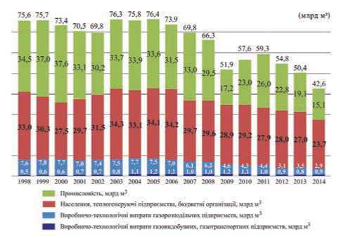
Рисунок 1.1 — Динаміка споживання природного газу в Україні в 1998–2014 рр., млрд. м³
Споживання природного газу в Україні забезпечується за рахунок імпортних поставок і власного видобутку. 2014 рік став рекордним із мінімальною часткою імпортованого газу (46%) у загальному обсязі споживання за всі роки незалежності України (див. рис. 1.2), тоді як ще в 2013 р. цей показник сягав 56%, а в 2011 р. він наближався до максимальних із 1991 р. значень — 81%.
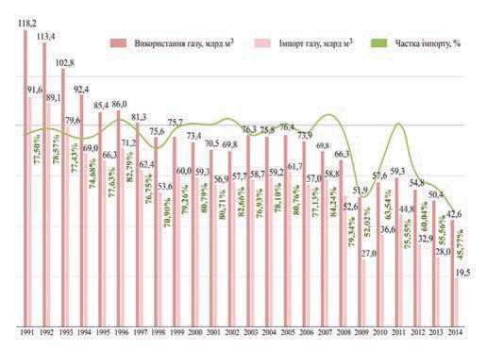
Рисунок 1.2 – Частка імпорту в загальному обсязі споживання природного газу в Україні в 1991–2014 рр., %
Основною причиною таких позитивних змін є зміни в енергетичній політиці держави, а саме: диверсифікація джерел постачання газу, активізація внутрішніх резервів галузі, загальна економія споживання всіх енергоресурсів, початок заміщення імпортованих енергоносіїв вітчизняними аналогами, а також запровадження програм енергозбереження в комунальному господарстві. Ці та інші зусилля керівництва енергетичного сектору України призвели також до позитивних наслідків у вигляді зниження ціни імпортованого газу.
Відновлювальні джерела енергії
В умовах існування об’єктивної загрози вичерпання корисних копалин як джерел одержання палива для потреб людства, все більшої актуальності набуває необхідність вирішення проблеми пошуку альтернативних джерел для покриття енергетичних потреб. Першочерговим завданням національної енергетики є пошук і використання альтернативних видів палива, альтернативність яких полягає, передусім, в їхній екологічності та відновлюваності.
Ситуація ускладнюється тим, що ефективність виробництва та використання палива з біомаси поки що є нижчою за ефективність застосування традиційних видів палива.
Біомаса — четверте за значенням паливо у світі, яке дає близько 2 млрд т у. п. на рік, а це – майже 14% загального споживання первинних енергоносіїв. При цьому понад 70% поновлюваних джерел енергії походить із біомаси. Відбувається швидкий перехід до її раціонального використання. Виробництво та споживання біопалива зростає в усьому світі. Україні дуже важливо не залишитись осторонь передових світових тенденцій у цьому напрямку, особливо зважаючи на недостатню забезпеченість власним викопним паливом.
Згідно з енергетичним балансом України за 2016 р., частка ВДЕ у валовому кінцевому енергоспоживанні становить 3,62%, в тому числі біомаса — 2,28%, а це — 63% усіх ВДЕ або 1,61 млн т н.е.(табл. 1.2).

Таблиця 1.2 – Місце ВДЕ та біомаси в енергетичному балансі України

Показники | 2013 | 2014 | 2015 | 2016
Частка відновлюваних джерел у ЗППЕ, % | 2 | 1,99 | 2,02 | 2,73
Частка відновлюваних джерел у ВКЕ*, % | 2,98 | 2,8 | 2,95 | 3,62
Біопаливо/відходи у ЗППЕ, млн т н. е. | 1,48 | 1,56 | 1,52 | 1,88
 | –1,12% | –1,23% | –1,23% | –1,62%
Біопаливо/відходи у ВКЕ*, млн т н. е. | 1,4 | 1,45 | 1,47 | 1,61
 | –1,86% | –1,88% | –1,99% | –2,28%
Частка біопалива/відходів від усіх ВДЕ у ВКЕ*, % | 62 | 67 | 68 | 63

Порівняно з 2015 р. спостерігається зростання внеску біомаси до загального постачання первинної енергії з 1,52 до 1,88 млн. т н. е./рік. У подальшому очікується зростання даного показника у зв’язку з нагальною необхідністю заміщення природного газу альтернативними видами палива й упровадженням заходів, що сприятимуть цьому процесу.
Національним планом дій із відновлюваної енергетики встановлено загальну мету з розвитку цього сектору в Україні до 2020 р.: внесок ВДЕ до валового кінцевого енергоспоживання має досягти 11% у 2020 р. (у відповідності до зобов’язань України як члена Енергетичного Співтовариства). Біомаса є вагомою складовою ВДЕ, згідно з Національним планом дій основний її внесок передбачений в секторі опалення/охолодження — 5 000 тис. т н. е./рік у 2020 р., що становитиме 85% внеску всіх відновлюваних джерел енергії (табл. 1.3).
Таблиця 1.3 – Національна індикативна ціль ВДЕ у валовому кінцевому енергоспоживанні до 2020 р. та розрахункові траєкторії її досягнення
Показники | 2009 | 2014 | 2015 | 2016 | 2017 | 2018 | 2019 | 2020
ВДЕ: виробництво теплової енергії, % | 3,4 | 5,7 | 6,7 | 7,7 | 8,9 | 10 | 11,2 | 12,4
– біомаса, тис. т н. е. | 1 433 | 2 280 | 2 700 | 3100 | 3 580 | 4 050 | 4 525 | 5 000
ВДЕ: виробництво е/е, % | 7,1 | 7,6 | 8,3 | 8,8 | 9,7 | 10,4 | 10,9 | 11
– біомаса, МВте: |  | 40 | 250 | 380 | 520 | 650 | 780 | 950
тверда |  | 28 | 175 | 260 | 360 | 455 | 540 | 660
біогаз |  | 12 | 75 | 120 | 160 | 195 | 240 | 290
Загальна частка ВДЕ у ВКЕ, % | 3,8 | 5,9 | 6,7 | 7,4 | 8,3 | 9,1 | 10,1 | 11,0

Віднімаючи від загального запланованого обсягу заміщення природного газу (7,2 млрд. м³/рік) об’єм скорочення, вже досягнутий на сьогодні за рахунок біомаси (1,93 млрд. м³/рік), отримуємо об’єм газу (5,27 млрд. м³/рік), який має бути додатково заміщений біомасою до 2020 р. згідно з Національним планом дій із відновлюваної енергетики (рис. 1.3).
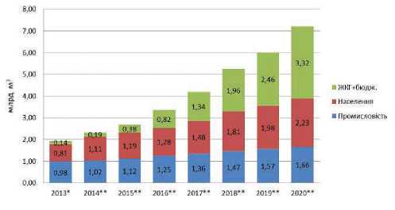
* Оцінка згідно з даними енергобалансу України.
** Прогноз згідно з даними НПДВЕта припущеннями БАУ
Рисунок 1.3 – Динаміка скорочення споживання природного газу за рахунок біомаси в Україні
Виключно важливим є питання забезпечення необхідним обсягом палива всіх запланованих до впровадження біоенергетичних установок. Оцінку розподілу біопалива за видами представлено на рис. 1.4.
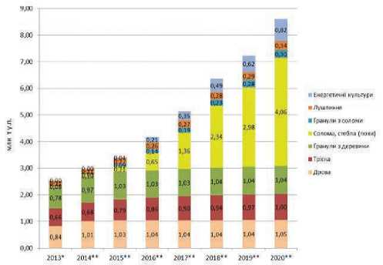
* Оцінка згідно з даними енергобалансу України.
** Прогноз згідно з даними НПДВЕ і припущень БАУ
Рисунок 1.4 – Структура видів біопалива для виробництва теплової енергії в Україні
Із даних рисунку видно, що для досягнення поставлених цілей найближчими роками потрібне широке залучення відходів сільського господарства (соломи, стебел кукурудзи/соняшника) та енергетичних культур до паливно–енергетичного балансу країни. Прогнозується, що у 2020 р. для виробництва енергії буде використовуватися близько 0,82 млн. т у. п. біомаси енергокультур. Для умов України найбільш придатними для вирощування (з метою отримання твердого біопалива) є верба, міскантус і тополя. Для отримання необхідної кількості біопалива з енергокультур під їхнє вирощування потрібно задіяти загалом понад 118 тис. га у 2020 р. Це складатиме лише близько 3% вільної площі сільськогосподарських земель в Україні.
  - Енергетична політика України в секторі біоенергетики
В Україні було прийнято низку урядових постанов, спрямованих на стимулювання заміщення природного газу альтернативними видами палива й енергії та на гармонізацію сектору ВДЕ України з європейським. Зокрема, Планом коротко- та середньострокових заходів щодо скорочення обсягу споживання природного газу на період до 2020 року, що затверджений Розпорядженням КМУ, передбачено 19 важливих заходів, у тому числі:
- Надання статусу першочергових інвестиційним проектам із переведення споживачів із природного газу на інші види палива та енергії.
- Спрощення порядку передачі у концесію, оренду та зняття заборони на приватизацію об’єктів теплоенергетики комунальної форми власності.
- Імплементація терміну «біомаса» в національне законодавство відповідно до Директиви 2009/28/ЄС.
- Розроблення технічних умов приймання в газотранспортну систему України біометану, механізму стимулювання його виробництва та споживання.
- Внесення змін до Енергетичної стратегії України до 2030 р. в частині скорочення споживання природного газу, збільшення обсягу використання відновлюваних джерел енергії та альтернативних видів палива.
- Спрощення процедури землевідведення під об’єкти виробництва теплової та/або електричної енергії з використанням інших видів палива, ніж природний газ.
- Скорочення строків видачі та кількості дозвільних документів для реалізації проектів із заміщення газу.
- Внесення змін до Законів України стосовно переходу на альтернативні види палива та до стимулюючого регулювання відповідних суб’єктів господарювання.
Серед позитивних змін, внесених Законом, можна відзначити такі:
- До терміну «біомаса» включено не тільки відходи, але й продукти відповідних галузей господарства, що відповідає європейському визначенню:
«Біомаса — невикопна біологічно відновлювана речовина органічного походження, що здатна до біологічного розкладу, у вигляді продуктів, відходів та залишків лісового та сільського господарства (рослинництва й тваринництва), рибного господарства та технологічно пов’язаних із ними галузей промисловості, а також складова промислових або побутових відходів, що здатна до біологічного розкладу».
- Обов’язкову вимогу щодо «місцевої складової» скасовано та замінено на надбавку до «зеленого» тарифу за використання обладнання українського виробництва. Надбавка становить 5% і 10% при використанні, відповідно, 30% і 50% обладнання місцевого виробництва.
Незважаючи на певний прогрес у розвитку біоенергетичних технологій протягом минулого року, дотепер залишається ряд бар’єрів і неврегульованих питань, що потребують якнайшвидшого вирішення.
Основні проблеми такі:
- Виробникам теплової енергії з альтернативних видів палива (в тому числі біомаси) потрібен безперешкодний доступ до теплових мереж. Місцеві теплокомуненерго на сьогодні не зацікавлені в підключенні об’єктів альтернативної теплогенерації та чинять перешкоди при видачі технічних умов на підключення. Ці перешкоди потребують врегулювання шляхом внесення змін до Закону України «Про теплопостачання», які б давали пріоритетний доступ об’єктам альтернативної теплогенерації до теплових мереж.
- Більшість енергетичних культур досі не віднесена до розряду сільськогосподарських та їхнє вирощування на землях сільськогосподарського призначення неможливе. Наявна процедура включення до реєстру сільгоспкультур є довгою (передбачаються польові випробування протягом понад 3 років). Необхідне спрощення процедури внесення до реєстру для енергетичних культур.
Прийнятий нещодавно Закон України «Про побічні продукти тваринного походження, не призначені для споживання людиною» може створити додатковий бар’єр для впровадження біогазових технологій в Україні. Закон був розроблений із метою забезпечення гармонізації вітчизняного законодавства у сфері поводження з відходами тваринного походження до вимог міжнародного законодавства (Регламентів ЄС №1069/2009 та № 142/2011). Біоенергетична Асоціація України вважає, що виконання норм цього документу безперечно буде підвищувати рівень харчової, екологічної та санітарно–епідемічної безпеки в нашій країні та сприятиме подальшій інтеграції в ЄС.
- Держлісгоспи не мають достатньої техніки, мотивації й, фактично, права для значного збільшення заготівлі деревного палива. Разом із тим існує ціла низка обмежень для приватних компаній за цим видом діяльності. Потрібно врегулювати питання заготівлі деревного палива приватними компаніями, що мають відповідну техніку, в лісах державної форми власності. Щодо держлісгоспів, необхідно спростити процедуру внесення змін у розрахункові лісосіки з метою отримання дозволу на збільшення обсягів рубок
- Несприятливими для інвестування в біоенергетику є деякі урядові рішення, прийняті в 2014 р.: скасування звільнення від податку на прибуток для виробників електроенергії з відновлюваних джерел енергії; скасування звільнення від ПДВ операцій із продажу біопалива, в тому числі дров, тріски, гранул, брикетів; тимчасова відмова від перегляду величини «зелених» тарифів на електроенергію з ВДЕ в залежності від курсу євро, уведення акцизів на виробництво рідкого біопалива, тощо.
  - Оцінка енергетичного потенціалу біомаси в Україні
Незважаючи на зростаючу роль біоенергетики і, зокрема, біопалива у світовому паливно-енергетичному балансі, в Україні спостерігається брак достовірної та детальної інформації про споживання й постачання біомаси, відсутня стандартизована система для вимірювання та обліку її ресурсів. Нестача інформації про обсяги біомаси перешкоджає посадовцям і розробникам біоенергетичних проектів проводити задовільну сталу енергетичну політику.
З усього різноманіття методик оцінки ресурсів біомаси на сьогоднішній день в Україні апробований та знайшов широке використання в розробленні біоенергетичних проектів ресурсно-орієнтовний статистичний метод оцінки за методикою BEE (Biomass Energy Europe) Проекту «Біоенергетика в Європі», який фінансувався в рамках сьомої рамкової програми Європейської Комісії, спрямований на гармонізацію оцінок ресурсів біомаси в Європі та сусідніх країнах. Україну в проекті ВЕЕ представляли дві організації: Національний університет біоресурсів і природокористування України та Науково–технічний центр «Біомаса».
В 2013 р. Інститутом відновлюваної енергетики НАН України, Інститутом технічної теплофізики НАН України та Національним університетом біоресурсів і природокористування України розроблена методика узагальненої оцінки технічно–досяжного енергетичного потенціалу біомаси, з якої виробляються тверді, рідкі та газоподібні енергоносії, що також використовує ресурсно–орієнтовний статистичний метод. Ця методика узгоджена з Державним агентством з енергоефективності та енергозбереження України та рекомендується ним як методичний матеріал для спеціалістів, що працюють у галузі відновлюваної енергетики, енергозбереження, працівників центральних та місцевих органів влади, науковців, тощо. Вона дозволяє з єдиних позицій виконувати оцінку енергетичного потенціалу біомаси як на рівні держави, так і на обласному та районному рівнях.
Енергетичний потенціал біомаси, за оцінками 2016 р. становить більше 27 млн. т у. п./рік (табл. 1.4). Основними складовими потенціалу є первинні відходи сільського господарства (солома, відходи виробництва кукурудзи на зерно та соняшника) та енергетичні культури, вирощування яких у промислових масштабах активно розвивається в країні останніми роками. Загалом, економічний потенціал відходів сільського господарства становить 12,2 млн. т у. п./рік, енергетичних культур — 10 млн. т у. п./рік.
Таблиця 1.4 – Енергетичний потенціал біомаси в Україні
Вид біомаси | Теоретичний потенціал, | Частка, доступна для отримання енергії, | Економічний потенціал,
Вид біомаси | млн т | % | млн т у.п.
Солома ріпаку | 4,2 | 40 | 0,84
Відходи виробництва кукурудзи на зерно (стебла, стрижні) | 40,2 | 40 | 4,39
Відходи виробництва соняшника (стебла, корзинки) | 20,9 | 40 | 1,72
Вторинні відходи с/г (лушпиння, жом) | 6,8 | 63 | 0,69
Деревна біомаса (дрова, порубкові залишки, відходи деревообробки) | 4,6 | 96 | 1,97
Біодизель (з ріпаку) | – | – | 0,47
Біоетанол (із кукурудзи та цукрового буряка) | – | – | 0,99
Біогаз із відходів та побічної продукції АПК | 1,6 млрд. м³ метану (СН₄) | 50 | 0,97
Біогаз із полігонів ТПВ | 0,6 млрд. м³ СН₄ | 34 | 0,26
Біогаз зі стічних вод (промислових і комунальних) | 1,0 млрд. м³ СН₄ | 23 | 0,27
Енергетичні культури:
– верба, тополя, міскантус | 11,5 | 90 | 6,28
– кукурудза (на біогаз) | 3,3 млрд. м³ СН₄ | 90 | 3,68
Усього | – | – | 27,47
Натепер на енергетичні потреби в Україні використовується лише близько 10% загального потенціалу біомаси — 2,7 млн. т у. п./рік (табл. 1.5). Головним чином, це — деревна біомаса у вигляді дров, тріски, гранул/брикетів (загалом 86% усього річного обсягу використання біомаси), та лушпиння соняшника (8%). Найменш активно застосовуються рослинні відходи — 94 тис. т соломи на рік, що становить <1% економічного потенціалу соломи в Україні.

Таблиця 1.5 – Використання біомаси для виробництва енергії в Україні
Вид біомаси / біопалива | Річний обсяг споживання* |  | Частка в річному обсязі споживання, | Частка використання економічного потенціалу,
Вид біомаси / біопалива | натуральні одиниці | тис. т у. п. | % | %
Солома зернових культур та ріпаку | 94 тис. т | 48 | 1,8 | 0,9
Дрова (населення) | 5,0 млн м³ | 1200 | 45,1
Деревна біомаса (крім споживання населенням) | 3,2 млн т | 1089 | 40,9 | >90
Лушпиння соняшнику | 380 тис. т | 208 | 7,8 | 41
Біоетанол | 65 тис. т | 60 | 2,3 | 6,1
Біодизель | 18 тис. т | 23 | 0,9 | 4,8
Біогаз із відходів с/г | 22,3 млн м³ | 14 | 0,5 | 4,4
Біогаз із полігонів ТПВ | 31,2 млн м³ | 21 | 0,8 | 8,1
Усього |  | 2662 | 100
На сьогодні в Україні працюють більше 4 тис. сучасних котлів на деревині, більше 100 котлів на соломі й близько 70 котлів на лушпинні соняшника. Є кілька ТЕЦ на твердій біомасі: 1 — на деревині в системі ЦТ, З — на лушпинні соняшника на підприємствах масложирової галузі. Окрім того, населення використовує кілька десятків тисяч пічок і побутових котлів на дровах та деревних гранулах. Загальна встановлена потужність зазначеного біоенергетичного обладнання становить близько 3 670 МВт та 14 МВт (табл. 1.6).
Таблиця 1.6 – Виробництво енергії з біомаси в Україні
Встановлена потужність, | Заміщення природного газу, | Виробництво теплоти, | Зниження викидів СО₂
МВт | млрд. м³/рік | тис. Гкал/рік | млн т/рік
3 669 | 1,93 | 17157 | 3,79
Вибір виду біомаси як палива для використання на будь–якому енергетичному об’єкті має базуватись на аналізі ряду конкретних для кожного індивідуального проекту факторів. Нижче ми коротко розглянемо кожний фактор окремо.
Висновки щодо доступного енергетичного потенціалу біомаси ґрунтуються на теоретичній оцінці, виходячи зі статистичних даних по рівню сільськогосподарського виробництва (урожайності основних культур, структури сільського господарства, коефіцієнту утворюваних відходів), рівню лісистості регіону, величини рубок головного користування та відходів деревини, що утворюються на деревообробних підприємствах, рівню заготівлі дров уданому регіоні та загальній потужності виробників біопалива рослинного походження (гранул, брикетів), деревообробних та переробних підприємств та інших підприємств, що використовують біомасу, в т. ч. для енергетичних потреб.
Деякі узагальнені дані щодо енергетичного потенціалу біомаси всіх областей України можна знайти в статтях та аналітичних записках Біоенергетичної асоціації України та Інституту відновлюваної енергетики НАНУ. З методикою оцінки теоретично досяжного енергетичного потенціалу біомаси можна ознайомитись у документі, погодженому ДАЕЕ України. Енергетичний потенціал деревної біомаси доступний у найбільш лісистих північних і північно–західних районах України — у Житомирській, Львівській, Рівненській, Київській областях, а також у гористих ділянках Карпат і Криму (рис. 1.5).

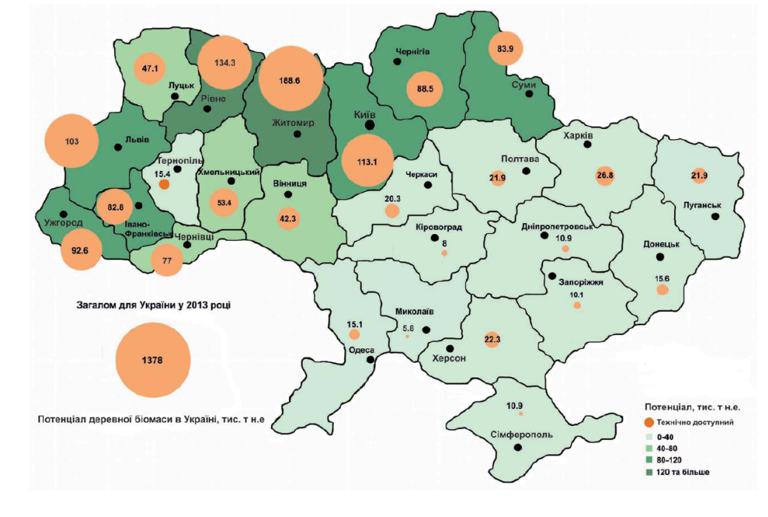
Рисунок 1.5 – Потенціал деревної біомаси в Україні
Найбільший наявний потенціал агробіомаси доступний у центральних, південних та південно–східних районах України (рис. 1.6), де розвинуте сільське господарство та харчовий переробний сектор. Загальний потенціал деревної біомаси у 2016 р. становив 1 378 тис. т н. е., агробіомаси — 8 039 тис. т н. е. Варто мати на увазі, що потенціал деревної біомаси залежить від рівня розвитку деревообробної промисловості в регіоні, а також від рівня рубок деревини, що на сьогодні становить приблизно 50% щорічного приросту. Для агробіомаси основним фактором, який впливає на потенціал, є щорічна урожайність агрокультур, що суттєво коливається в залежності від кліматичних умов кожного року. Крім того, вбачаючи тенденцію росту урожайності в Україні в найближчі роки, потенціал агробіомаси також зростатиме.

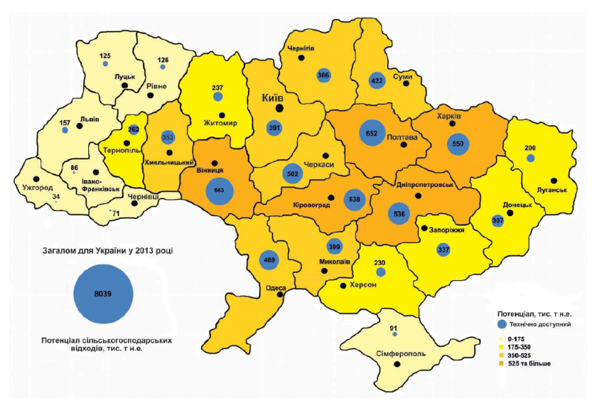
Рисунок 1.6 – Потенціал сільськогосподарських відходів в Україні
Енергетичні культури являють собою рослини, які спеціально вирощуються для використання в якості палива та для виробництва біопалива. Енергетичні культури можна розділити на кілька видів: однолітні трави, багаторічні трави, швидкоростучі дерева та деревоподібні рослини. В якості енергетичних культур розглядаються: тополя, верба, вільха, акація, міскантус. До енергетичних можна також віднести традиційні сільськогосподарські культури у випадку їхнього вирощування з метою виробництва біодизеля (ріпак, соняшник), біоетанолу (цукровий буряк, кукурудза) та біогазу (кукурудза).
Урожайність енергетичних культур прямо залежить від кліматичних, ґрунтових та інших умов. Культури мають різну потребу у водному режимі, можуть значно відрізнятися по морозо- та посухостійкості.
Незважаючи на досить активний в останні роки розвиток вирощування енергетичних культур в Україні, існує ряд проблем, які вимагають розв’язання. Одна з них — відсутність енергокультур у класифікаторі сільськогосподарських культур. На сьогодні енергетична верба включена в класифікатор як технічна культура, тоді як міскантусу та інших енергокультур там немає взагалі. Це може створити юридичні та інші проблеми на певному етапі господарської діяльності виробників цих культур. Крім того, трапляється, що виробники енергокультур стикаються з необхідністю сплати ПДВ при оформленні своїх відносин з інвестором, тоді як вони ще не виробили ніякої продукції. Це пов’язано з тим, що продукцією вважаються саджанці, вирощені самою компанією для використання на своїх же плантаціях. Ще одна проблема полягає в тому, що виробник енергокультур не вважається «сільгоспвиробником» і не має відповідних пільг (наприклад, по оренді техніки), поки він не здійснив перший продаж свого врожаю. Враховуючи, що врожай верби та тополі збирається кожні 3...4 роки, період до першого продажу є досить тривалим.
Загальний потенціал енергетичних культур в Україні представлено на рис. 1.7 За оцінками БАУ, в Україні є 3...4 млн га сільськогосподарських земель, що не використовуються (за даними 2012 року – 3,5 млн га), та які можна задіяти для вирощування енергетичних культур. Рекомендується для цього напряму використовувати до 2 млн га, розділивши їх (відповідно до одного з можливих сценаріїв) між кукурудзою на біогаз (1 млн га), вербою (0,5 млн га), тополею (0,2 млн га) і міскантусом (0,3 млн га). Реалізація такого сценарію дасть можливість щорічно отримувати близько 3,3 млрд м³ біометану із силосу кукурудзи та 6,3 млн ту. п. за рахунок біомаси верби, тополі й міскантусу.

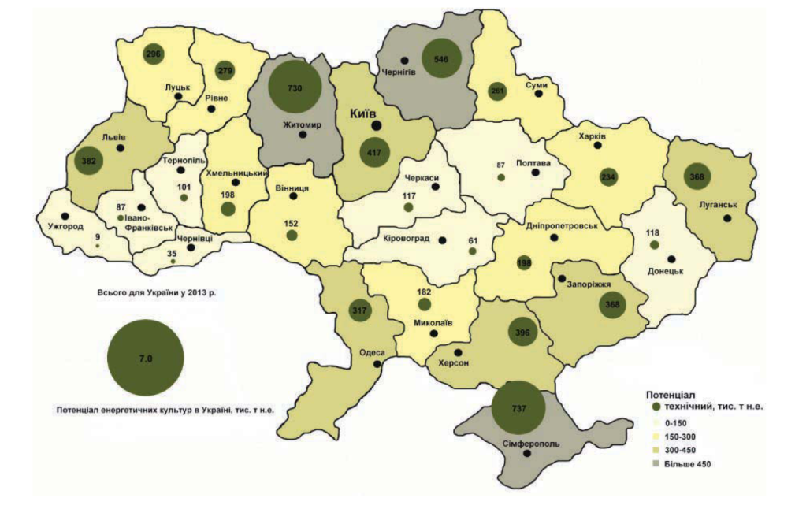
Рисунок 1.7 – Загальний потенціал енергетичних культур в Україні

  - Характеристика біомаси як палива: переваги та недоліки

Особливості енергетичного використання біомаси.
Основа біомаси – це органічні сполуки вуглецю, які у процесі з’єднання з киснем при спалюванні або в результаті природного метаболізму виділяється тепло. Засвоєна органічними сполуками енергія сонячного проміння тисячоліттями нагромаджуються в глибинах Землі у вигляді викопного палива: вугілля, нафти, газу. Разом із цим, альтернативне паливо з біомаси можливо одержати, не чекаючи мільйона років (рис. 1.8). Сільське та лісове господарство – ключові галузі матеріального виробництва, що виробляють біомасу. За допомогою фізичних, хімічних, біохімічних процесів біомаса може бути трансформована у біопаливо: тверде (гранули, агробіомаси, тюки соломи, дрова), газове (біометан, біоводень), рідке (біодизель, біоетанол).
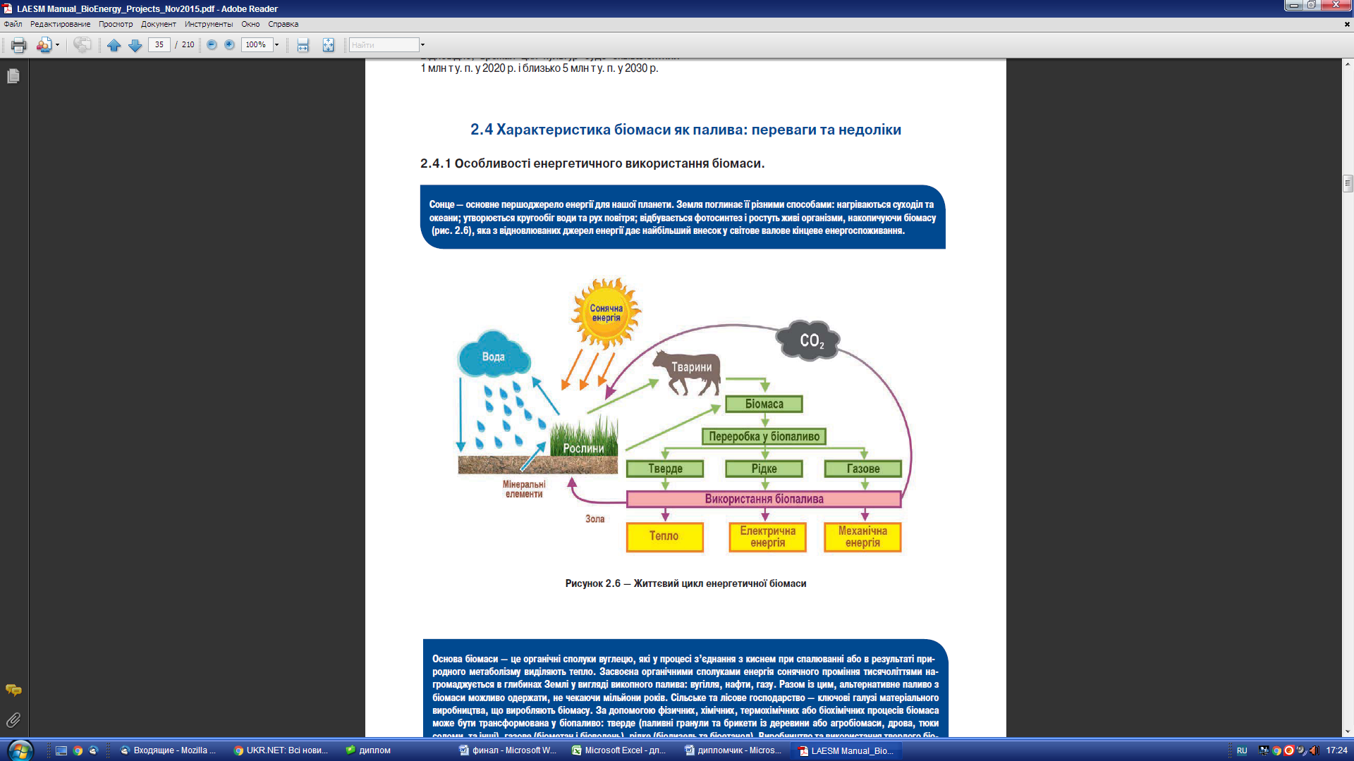
Рисунок 1.8 – Життєвий цикл енергетичної біомаси
Базові принципи впровадження технології енергетичного використання біопалива:
- Кожен вид біомаси здатний дати широкий спектр різнотипних енергетичних продуктів.
При виробництві дизельного біопалива від переробки відходів насіння олійних культур (соломи, макухи та лушпиння) можна отримати масу речовин, які мають комерційну цінність. Наприклад, спалювання соломи у твердопаливних котлах дозволяє отримати теплоту і перетворити її в електроенергію. При цьому, побічним корисним продуктом є зола, яку можна повернути у ґрунт як добриво.
- Окремі види палива, що отримують з біомаси, можуть потребувати для свого виробництва більше енергії, ніж зможуть дати.
Це стосується, наприклад, деяких видів рідкого біопалива, насамперед біоетанолу, якщо його отримувати із крохмалю рослин. Така технологія може бути обтяжливою для економіки, крім того, існують способи отримання етанолу за більш дешевими цінами з відходів соломи, рослинного волокна, хвої та листя дерев.
- Загальний економічний ефект для агропромислових галузей від упровадження переробки біомаси потрібно оцінювати комплексно.
Межі позитивного впливу проектів енергетичного використання біомаси потрібно точно уявляти. Враховувати, наприклад, зростання національного доходу від збільшення зайнятості в сільському господарстві, зменшення імпорту, тощо та покращення економіки села за рахунок самостійного задоволення власних потреб.
- Виробництво біопалива виправдане тоді, коли використовуються ритмічно поновлювальні запаси дешевої сировини.
Наприклад, сектор гідроенергетики, де виробіток енергії пропорційний величині потоків води, сконцентрованих за рахунок природних процесів. Прикладами таких запасів можна також назвати відходи тваринницьких ферм, відходи деревини лісопилок, міські стоки, первинні та вторинні агровідходи різного походження (солома, стебла, лушпиння, качани, тощо). При розробленні стратегії ресурсозберігаючих технологій і в державному, і в місцевому масштабі дуже важливо якісно та кількісно оцінити можливі потоки відповідної сировини, що називається оцінкою потенціалу біомаси на деякій території. Якщо попередня концентрація сировини відсутня, то її збирання може бути технічно складним і високовартісним.
- Біопаливо — це похідні органічних сполук, і завжди існує альтернатива використання останніх як хімічної сировини або конструкційних матеріалів.
Наприклад, з натуральної сировини можна виробляти пластмаси та фармацевтичні препарати; композиційні матеріали на основі рослинних волокон можна використовувати в будівництві; солому можна використовувати як добрива, будівельні матеріали тощо.
Для вибору раціонального виду біомаси для енергетичного використання необхідно враховувати особливості місця реалізації проекту. За процесом отримання та варіантами можливого подальшого використання біомасу поділяють на такі групи:
- органічні та органомісткі відходи переробних галузей і комунального господарства, утилізація або знешкодження яких є проблемою для виробника;
- вторинна сировина сільськогосподарського виробництва, яка використовується або в перспективі повинна бути використана для виробництва органічних добрив і відновлення родючості ґрунту (відходи тварин, нетоварна частина врожаю сільськогосподарських культур тощо);
- біомаса, яка спеціально вирощується для енергетичних потреб (енергетичні культури, ріпак для виробництва біопалива, культивування водоростей, вирощування фітомаси тощо).
Варто відмітити, що біомаса 1–ї групи (за класифікацією вище), яку виробник на першому етапі згоден надавати безкоштовно або платити за її утилізацію для уникнення екологічних проблем, після впровадження ефективного способу її використання як джерела енергії отримує статус вторинної сировини. Це, у свою чергу, природно спонукає виробника колишніх відходів вимагати плати за нову сировину.
За технологічними процесами та витратами для збору, зберігання та підготовлення для подальшого використання виділяють такі класи біомаси:
- біомаса, яка є побічним продуктом або відходами зосередженого стаціонарного виробництва, що накопичується в спеціалізованих сховищах або на майданчиках і не потребує додаткових значних витрат для збору, накопичення, зберігання та підготовлення для подальшого використання. Наприклад, відходи переробних галузей, паперово–целюлозної та деревообробної промисловості, гнойова біомаса тваринницьких комплексів тощо;
- біомаса, яка є вторинною продукцією розосередженого в просторі та часі сільськогосподарського або лісогосподарського виробництва, що потребує додаткових витрат для збору, транспортування, накопичення, зберігання. Наприклад, нетоварна частина врожаю сільськогосподарських культур, нетоварна деревина та гілля, які отримують під час планових чищень лісових і полезахисних насаджень, садів, виноградників тощо;
• біомаса, яка спеціально виробляється для енергетичних потреб, й отримання якої потребує значних витрат на вирощування, збирання, транспортування та підготовлення до використання. Найбільшого розповсюдження набула класифікація біомаси за походженням. Так, відповідно до рекомендацій довідника «Best Practices and Methods Handbook» проекту «Біоенергетика в Європі» (BEE – Biomass Energy Europe), який спрямований на гармонізацію оцінок ресурсів біомаси в Європі та сусідніх країнах, виділяють чотири категорії біомаси для енергетичного використання (табл. 1.7).

Таблиця 1.7 – Класифікація біомаси за походженням
Категорія | Тип | Приклади
І. Лісова біомаса | Стовбурова деревина | Деревина з рубок головного користування
І. Лісова біомаса | Первинні лісові залишки (залишки при заготівлі деревини) | Деревина з рубок догляду, лісосічні відходи або порубкові залишки (гілки, вершини дерев) і пні
І. Лісова біомаса | Вторинні лісові залишки (відходи перероблення деревини) | Тирса та тріска, кора, залишки деревини, чорний луг
І. Лісова біомаса | Лісова біомаса з плантацій із короткою ротацією на землях лісів
І. Лісова біомаса | Дерева поза лісами | Деревина з лісосмуг
II. Енергетичні рослини | Олійні культури | Соняшник (о), ріпак (о), соя (о), ятрофа (б)
II. Енергетичні рослини | Цукромісткі культури | Цукрова тростина (б), цукровий буряк (о), солодке сорго (о)
II. Енергетичні рослини | Крохмаломісткі культури | Кукурудза (о), пшениця (о), ячмінь (о)
II. Енергетичні рослини | Деревні культури не із земель лісів | Тополя (б), верба (б)
II. Енергетичні рослини | Трав’янисті культури | Міскантус (б)
Продовження таблиці 1.7
III. Залишки сільського господарства розглядаються як додаткова продукція сільськогосподарської діяльності: | Первинні або пожнивні залишки, побічна продукція рослинництва | Солома, стебла соняшника та кукурудзи
 | Вторинні залишки, отримують при переробленні основної сільськогосподарської продукції | Жом, лушпиння
 | Гній
IV. Органічні відходи | Органічні відходи включають відходи, що зазнають біологічного розкладу, з домогосподарств, промислові та від торгівельної діяльності | Побутові відходи, що біологічно розкладаються; біогаз із полігонів ТПВ; осад стічних вод
Позначення: (о) – однорічні енергетичні рослини; (б) – багаторічні енергетичні рослини.

Паливні характеристики біомаси.
Біомаса, що використовується як паливо, має низку особливостей, порівняно з традиційними енергоносіями систем опалення. Деякі з характеристик твердого біопалива, у першу чергу зовнішні (щільність, розміри часток, специфічність поверхні), за допомогою подрібнення та ущільнення можуть бути змінені. У той же час, його основні паливно–технологічні характеристики прийнято розглядати як сталі.
Біомаса, як і будь–яке біопаливо, складається з горючої частини та баласту (зола та волога). Зола та горюча частина утворюють суху масу палива. Вологість палива – змінна величина, тому в довідкових таблицях, наприклад, протоколах випробування вміст золи та летких речовин наводять у % на суху масу. Тоді як на практиці в котельнях переважно ці показники визначаються у % на робочу масу вологого палива. З метою систематизації показників якості палива застосовують індекси, найбільш розповсюджені з яких наведені на рис. 1.9.
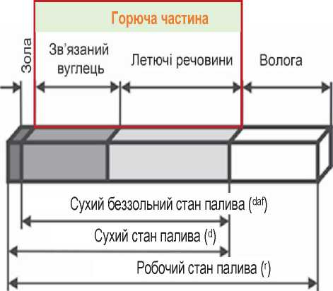

Рисунок 1.9 — Компоненти біомаси
- Робочий стан палива позначається верхнім індексом r або p — це стан палива з таким вмістом вологи та зольністю, з яким воно виробляється (добувається), відвантажується та використовується.
- Сухий стан палива (верхній індекс d) — стан палива без вмісту загальної вологи.
Сухий беззольний стан палива (верхній індекс daf) — умовний стан палива, що не вміщує загальну вологу та золу.
Вихід летких речовин у біопаливі високий (зазвичай понад 70%), тому більшість тепла при його спалюванні виділяється у топковому просторі, а не у шарі палива, що горить.
Основні характеристики твердої біомаси і біопалива наведені в табл. 1.8
Вологість визначає необхідність попереднього сушіння та може вплинути на вибір технології перетворення. В основному, солома зернових культур має порівняно низький вміст вологи (в межах 20%) і може бути гранульована/спалена без додаткового сушіння. Варто зазначити, що оптимальними показниками відносної вологості для соломи є 11...15%. Солому з відносною вологістю вище 22% не бажано використовувати як паливо, оскільки це погіршує процес спалювання
Таблиця 1.8 – Основні характеристики твердої біомаси та біопалива
Тип біомаси / біопалива | Вологість,% | Щільність, кг/м³ | Насипна щільність, кг/м³ | Зольність, % | Нижча теплота згорання, Мдж/кг

На противагу соломі, деревна біомаса характеризується високою вологістю (40...50%), що призводить до необхідності додаткової сушки перед гранулюванням. Потрібно звернути увагу на те, що складування деревної біомаси у вигляді тріски з вологістю вище 30...40% є не завжди ефективним із погляду використання площ складування, а також, протягом тривалого часу такого зберігання може призвести до пріння та навіть самозаймання тріски.
Нижча теплота згорання різних видів біомаси істотно залежить від її вологості (W%), наприклад, може варіюватися від 8...10 МДж/кг для деревної тріски або лісосічних відходів (W 40...50%) до 17...19 МДж/кг для гранул з деревини (W 10%). У загальному вигляді залежність нижчої теплоти згорання деревини та соломи зображена на рис 1.10. Зольність також впливає на теплотворну здатність, але ступінь цього впливу, навіть з урахуванням можливих коливань, не такий великий. Вологість біомаси та пов’язана з нею нижча теплота згорання повинні бути прийняті до уваги при складанні контрактів на постачання біомаси/біопалива на енергетичний об’єкт.
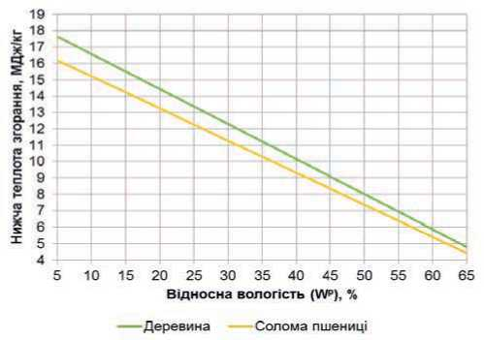
Рисунок 1.10 – Графік залежності нижчої теплоти згорання від відносної вологості біомаси
Ще одним важливим параметром є об’ємна (насипна) щільність, оскільки вона визначає можливу (економічно обґрунтовану) відстань перевезення біомаси. Неущільнена біомаса, як, наприклад, солома–січка (насипна щільність близько 50 кг/м³) або лісосічні відходи (насипна щільність 150 кг/м³) повинні бути використані безпосередньо на місці або можуть перевозитися на дуже короткі відстані (декілька кілометрів). Наприклад, лісосічні відходи можуть бути доставлені до найближчої лісової дороги, де відбувається їхнє подрібнення до стану тріски (насипна щільність 300 кг/м³). Подрібнена або ущільнена біомаса у вигляді деревної тріски, гранул (650...700 кг/м³) або тюків соломи (понад 100 кг/м³) може бути обґрунтовано перевезена на 200...250 і більше кілометрів (за певних умов). При використанні деревної біомаси у вигляді тріски особливу увагу необхідно звертати на її якість, що залежить від розміру фракції, вологості та вмісту забруднювальних речовин (ґрунту, каміння тощо). Фракційні розміри тріски важливі з погляду її транспортування механічними пристроями. Якщо партія тріски дуже неоднорідна, то є ймовірність блокування пристроїв. Приміром, тріска, що містить великі шматки, може заблокувати шнековий конвеєр. Якщо в паливі міститься багато пилу та тріски менше допустимого розміру, то воно стає менш проникним для повітря. Тому основною умовою якості паливної тріски є забезпечення якнайбільш однорідного фракційного складу, недопущення попадання в неї великих кусків та обмеження кількості маленьких часток.
Важливою характеристикою енергетичного використання тюкованої соломи та інших агровідходів є вага та розміри тюка. Для спалювання на потужних енергетичних установках найчастіше використовують великогабаритні тюки завширшки 1,2 м, заввишки 0,9 або 1,3 м і вагою 350...600 кг, що робить їхнє транспортування, складування та зберігання економічно доцільним. Зокрема, краще використовується вантажопідйомність транспорту, завдяки щільному укладанню тюків. Для таких великих тюків необхідна спеціалізована техніка та обладнання.
Рослинні відходи як паливо порівняно із традиційними його видами та деревною біомасою мають ряд властивостей, що можуть негативно впливати на процес спалювання. Це вимагає досить ретельного підходу до їхнього застосування. Так, солома може містити хлор і лужні метали (табл. 1.9), завдяки чому в процесі її спалювання утворюються такі хімічні сполуки, як хлорид натрію та хлорид калію. Ці сполуки викликають корозію сталевих елементів енергетичного обладнання, особливо при високих температурах. Іншою особливістю соломи як палива є відносно низька температура плавлення золи — 800...950 °С (для порівняння — у деревини ~1 200°С), що може призвести до шлакування елементів енергетичного обладнання.

Таблиця 1.9 – Елементарний склад біопалива
Показники | Свіжа солома («жовта») | Лежала солома («сіра») | Солома озимної пшениці | Стебла кукурудзи* | Стебла соняшника* | Деревна тріска
Вологість, % | 10...20 | 10...20 | 11,2 | 45….60 (після збирання) 15…18 (висушені на повітрі | 60….70 (після збирання) –20** (висушені на повітрі | 40
Нижча теплота згорання, МДж/кг | 14,4 | 15 | 14,96 | 16,7 (с.р.) 5–8 (W 45…60%) 15–17 (W 15…18%) | 16 (W<16%) | 10,4
Вміст летких речовин, % | >70 | >70 | 80,2 | 67 | 73 | >70
Зольність, % | 4 | 3 | 6,59 | 6...9 | 10...12 | 0,6...1,5
Елементарний склад, %:
вуглець | 42 | 43 | 45,64 | 45,5 | 44,1 | 50
водень | 5 | 5,2 | 5,97 | 5,5 | 5 | 6
кисень | 37 | 38 | 41,36 | 41,5 | 39,4 | 43
хлор | 0,75 | 0,2 | 0,392 | 0,2 | 0,7….0,8 | 0,02
калій (лужний метал) | 1,18 | 0,22 | – | стрижні: 6,1 мг/кг с.р. | 5 | 0,13….0,35
азот | 0,35 | 0,41 | 0,37 | 0,69; 0,3 | 0,7 | 0,3
сірка | 0,16 | 0,13 | 0,08 | 0,04 | 0,1 | 0,05
Температура плавлення золи, °С | 800…1000 | 950...1 100 | 1 150 | 1050...1200 | 800...1270 | 1000…1400

Стебла кукурудзи також містять хлор й лужні метали. Вміст хлору становить 0,2% маси сухої речовини, що є близьким до показника «сірої» соломи. Вміст калію, виходячи з наявних даних для стрижнів кукурудзи, такий же, яку соломі (6,1 мг/кгс.р.). Температура плавлення золи в стебел кукурудзи вища, ніж у соломи — 1 050...1 200 °С. Це є позитивним фактором із погляду застосування як палива. Крім того, в стеблах кукурудзи майже на порядок менший вміст сірки, ніж в соломі.
Дослідження показують можливість успішного спалювання тюків зі стебел кукурудзи в котлі, призначеному для тюкованої соломи зернових культур (Котел Farm 2000, Великобританія). Однією з відмінностей було утворення більшого обсягу золи — 9,2% для стебел кукурудзи проти 2,6% для соломи. Для зменшення обсягу золи рекомендується використовувати тюки зі стебел кукурудзи не високої щільності (–105 кг с. р./м), а низької та середньої (–80 кгс. р./м³). У цьому випадку об’єм золи скорочується до 6,2%. Середній рівень викидів СО при спалюванні стебел кукурудзи був вище, ніж для соломи (2 725 мг/м³ проти 2 210 мг/м³), a NO_{x} й S0₂ – нижче (мг/м³): 9,8 проти 40,4 й 2,1 проти 3,7, відповідно Про стебла соняшника як палива інформації наразі небагато. їхній елементарний склад близький до складу соломи й стебел кукурудзи, але вміст золи вищий – близько 10% маси сухої речовини. Вміст калію також суттєво вищий — до 5% маси с. р.
Енергетичні культури використовуються для отримання твердих, рідких і газоподібних біопалив. Розглянемо культури, призначені для виробництва твердих біопалив — тріски, гранул, брикетів. Для ґрунтово–кліматичних умов України рекомендується вирощування таких енергокультур як верба, міскантус, тополя. Біомаса цих культур може використовуватися для виробництва гранул/брикетів або подрібнюватися в тріску. Паливні характеристики кількох таких культур представлені в табл. 1.10.

Таблиця 1.10 – Паливна характеристики
Показники | Міскантус | Верба | Тополя
Вологість при збиранні,% | 15….20 | 50 | 50….55
Qнр, МДж/кг | 17….19 | 18,5 | 18,7
Вміст летких речовин,% | >78 | 79 | 83
Зальність,% | 2…4 | 1,5…2 | 0,5….2
Елементний склад,%:
C | 47 | 50,3 | 47
H | 5,6 | 6 | 5,9
O | 45,8 | 42,7 | 45,3
Cl | 0,04 | 0,02 | 0,03
K* (золи) | 0,46 | 123,3 г/кг | 0,21% 28,6 г/кг
N* | 0,16….0,57 | 0,5…..1,0 | 0,77…0,90
S | 0,28 | 0,34 | 0,03
Температура плавлення золи | 1250….1385 | >1500 | 1200…1500
Аналіз паливних характеристик показує, що показники верби та тополі, в цілому, близькі до деревної тріски. Основна відмінність — більший вміст азоту, що, можливо, пов’язано із застосуванням добрив при вирощуванні цих культур. Міскантус характеризується підвищеною зольністю, приблизно такою, як у соломи. Підвищена зольність пояснюється метаболізмом швидкого зростання (накопичення поживних речовин) і відмінною від деревини органічною структурою (SI0₂–фітоліти³). Окрім того, на зольність сильно впливає сезон збору врожаю та технологія збору. Усі розглянуті енергокультури мають досить високу температуру плавлення золи, що вигідно відрізняє їх від соломи. Вивчення елементного та біохімічного складу зразків верби показало, що генотип із найвищим вмістом лігніну (27,13% — генотип F) (табл. 1.11) має найбільшу зольність (2,88...3,25%). І навпаки, генотип з найменшим вмістом лігніну (15,49% — генотип В) має мінімальну зольність (1,11...1,37%). Найбільшу теплоту згорання мають генотипи з високим вмістом вуглецю та малим вмістом кисню (наприклад, генотипи А, В).
Таблиця 1.11 – Паливні характеристики різних генотипів верби
Показники | A |  | B |  | C |  | D |  | E |  | F
 | I | II | I | II | I | II | I | II | I | II | I | II
Елементний склад, % сух. мас. без золи
С | 53,65 | 49,33 | 53,58 | 49,52 | 53,68 | 49,57 | 51,98 | 51 | 46,13 | 50,62 | 54,27 | 51,01
Н | 6,73 | 6 | 6,81 | 5,99 | 6,34 | 5,95 | 6,47 | 6,03 | 5,8 | 6,12 | 6,85 | 6,36
N | 0,95 | 0,57 | 0,81 | 0,45 | 1,02 | 0,36 | 0,86 | 0,85 | 0,57 | 0,66 | 0,89 | 1,25
О | 38,67 | 44,1 | 38,8 | 44,04 | 38,96 | 44,12 | 40,69 | 42,12 | 47,5 | 42,6 | 37,99 | 41,38
Паливні характеристики
Вологість, % | 6,16 | 2,73 | 6,59 | 2,72 | 4,96 | 2,89 | 4,74 | 2,72 | 5,46 | 2,26 | 6,05 | 5,65
Вихід летких речовин, % | 75,77 | 78,35 | 75,89 | 79,09 | 77,28 | 79,53 | 75,25 | 76,7 | 76 | 79 | 73,94 | 73,31
Зв'язаний вуглець, % | 16,57 | 17,33 | 16,4 | 16,82 | 16,2 | 15,57 | 18,31 | 18,95 | 16,95 | 16,97 | 17,13 | 17,79
Зольність, % | 1,5 | 1,59 | 1,11 | 1,37 | 1,56 | 2,01 | 1,71 | 1,63 | 1,59 | 1,77 | 2,88 | 3,25
Овр, МДж/кгсух.мас. | 21,5 | 19,28 | 21,61 | 19,39 | 21,33 | 19,24 | 20,56 | 20 | 17,98 | 19,81 | 21,41 | 19,74
Біохімічний склад, %
Геміцелюлоза | 7,35 | 15,07 | 13,29 | 13,95 | 9,14 | 14,7 | 13,77 | 11,51 | 15,09 | 11,47 | 9,8 | н.д.
Целюлоза | 50,02 | 43,92 | 52,98 | 47,8 | 54,06 | 48,03 | 33,52 | 38,34 | 42,22 | 43,57 | 46,56 | н.д.
Лігнін | 18,4 | 18,41 | 15,49 | 15,46 | 18,05 | 14,79 | 22,17 | 18,42 | 18,62 | 18,35 | 27,13 | н.д.
І – дослідження, проведене у грудні 2011 р.
ІІ – дослідження, проведене в лютому 2014 р.

Окрім того, досліджені енергокультури (рис. 1.11), крім проса прутоподібного, порівняно з деревними гранулами, характеризуються підвищеною потенційною здатністю викликати корозію елементів енергообладнання, що відображається показником Сl/S>1. Формування вільного газоподібного хлору при сульфатації лужних або важких металів у відкладеннях на трубах котла призводить до явища корозії. Особливо несприятливим є поєднання Сl/S>1 при високому вмісті Са (яку випадку артишоку іспанського). Для деревних гранул співвідношення Сl/S <1. Також енергетичні культури мають більш високий вміст азоту, ніж лісова деревина, що призводить до більших викидів NО_{х} при горінні. Середні показники емісії при горінні біопалива з багаторічних трав’янистих енергетичних культур наведено в табл. 1.12. Спостерігається тенденція до шлакування елементів обладнання. Хоча вважається, що при спалюванні енергетичних культур (крім артишоку іспанського) не виникатиме серйозних проблем із корозією елементів енергообладнання, оскільки вміст хлору в цих культурах низький (<0,1%).
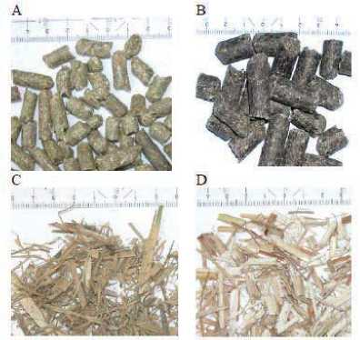

А – гранули з проса прутоподібного;
В – гранули з артишоку іспанського;
С – подрібнений арундо тростинний;
D – подрібнений міскантус

Рисунок 1.11 – Біопаливо з трав’янистих енергокультур

Таблиця 1.12 – Середні показники емісії при горінні біопалива з багаторічних трав’янистих енергетичних культур, мг/нм³ (13% О₂, сух.мас.)
Забруднюючі речовини | Просо прутоподібне | Арундо тростинний | Міскантус | Деревні гранули
Тверді частки, всього: | 58 | 102 | 27 | 21
Nox | 368 | 363 | 187 | 106
HCl | 18 | 67 | 59 | 3
SO2 | 91 | 278 | 533 | 3
CO | 145 | 443 | 55 | 1

Для вирішення проблеми шлакування поверхонь котла при спалюванні енергетичних культур зазвичай знижують температуру горіння, використовуючи охолоджувані решітки й стінки топки. Інший підхід може полягати в попередній обробці біомаси — вилуговуванні (для видалення проблематичних хімічних елементів) або додаванні вапна для підвищення температури плавлення шлакових відкладень. Ще один можливий метод — сумісне спалювання енергокультур із деревиною, в результаті чого знижує емісія НСl,S0₂, NО_{х} та твердих часток.
Показники якості біопалива повинні відповідати рекомендаціям виробників котельного обладнання для зменшення ризику виникнення проблем під час експлуатації теплотехнічних систем. Технологічні операції збирання, транспортування та зберігання мають забезпечувати отримання біомаси/біопалива заданої якості. Для цього необхідно проводити оперативний контроль, що дозволяє швидко та ефективно в умовах виробництва визначити відповідність параметрів якості нормативним вимогам. Так, при заготівлі та закупівлі тюкованої соломи безпосередньо в умовах сільськогосподарських підприємств необхідно визначати колір, запах, вологість, однорідність, ураженість грибами, наявність механічних домішок (землі, піску тощо), розміри тюків (рулонів), щільність, тип матеріалу, що скріплює тюки (шпагат, сітка, тощо). Окрім цього, важливою характеристикою біомаси є зольність. Але для її визначення потрібне стаціонарне обладнання, тому цей показник доцільно досліджувати в лабораторії, організувавши її, наприклад, при котельні.
Для товарних форм подрібненого біопалива (дров, тріски, тирси тощо) також необхідно визначати розмір фракції. Щодо паливних гранул і брикетів важливою є оцінка їхньої механічної міцності, яка характеризує стійкість біопалива до зберігання цілісності під дією навантажень, що утворюються при логістичних операціях .
Із 2014 р. введена в дію серія міжнародних стандартів ІSО 17225 «Тверде біопаливо», що у ЄС заміняє стандарти серії ЕN 14961 «Тверде біопаливо». Стандарти ІSО 17225 встановлюють технічні вимоги та класифікацію твердого біопалива в залежності від походження сировини (деревна, трав’яниста, плодова біомаса, аквакультури та суміші біомаси) та відходів, що не містять галогенізованих органічних сполук і важких металів у вищих обсягах, ніж у типових для природи значеннях.
Для кожної комерційної форми біопалива описуються специфічні характеристики якості. Стандарти серії ІSО 17225 призначені для всіх зацікавлених груп осіб, зайнятих у ланцюгу поставок твердого біопалива: виробників, продавців, кінцевих споживачів палива, відомств та осіб, які приймають стратегічні рішення. Ці стандарти повинні стати інструментом забезпечення ефективності торгівлі та сприяти кращому взаєморозумінню між міжнародними виробниками та покупцями палива, а також – виробниками обладнання.
  - Аналіз переваг та недоліків біомаси як палива.
Порівняно з традиційними видами палива (вугіллям, нафтою, природним газом) використання біомаси пов’язано з певними труднощами. Це можна пояснити тим, що вона характеризується:
- нижчою щільністю та теплотворною здатністю;
- сезонністю утворення;
- надлишковим вмістом вологи;
- різноманіттям термохімічних характеристик та хімічного складу, що залежать від виду біологічної сировини, погодно–кліматичних умов та агротехнологічних факторів;
- більшими габаритами й вартістю систем для зберігання, підготовлення та подачі біопалива в котел.
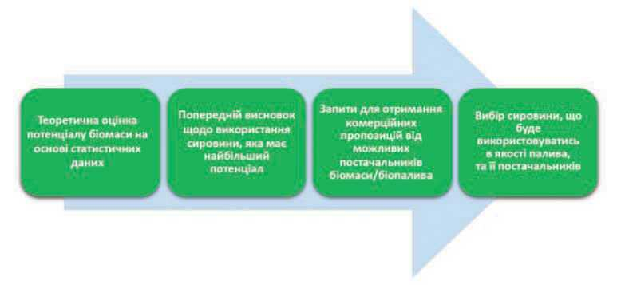
При виборі того чи іншого виду біомаси для використання в якості палива на енергетичному об’єкті слідом за теоретичною оцінкою всього наявного потенціалу біомаси в регіоні та пошуком можливих постачальників (рис. 1.12) має бути проведено детальний SWOT–аналіз кожного окремого виду сировини (табл. 1.13). Такий аналіз, побудований на співвіднесенні сильних і слабких сторін певного товару (продукції, проекту, підприємства тощо) із ринковими можливостями та загрозами, що відкриваються.
Рисунок 1.12 — Стадії вибору сировини для використання в якості палива

Таблиця 1.13 – SWOT–аналіз використання різних видів біомаси/біопалива
Сильні сторони (S) | Слабкі сторони (W) | Можливості (O) | Загрози (T)
деревна біомаса
великий досвід використання деревної тріски в якості палива | відсутність техніки й мотивації для збору і заготівлі лісосічних відходів у держлісгоспів | за наявності власного обладнання для подрібнення можливість надавати такі послуги іншим споживачам | труднощі із забезпеченням стабільних поставок необхідної кількості та якості біопалива
наявність великої кількості енергетичного обладнання на ринку України | Низка обмежень для приватних компаній із заготівлі цих лісосічних відходів | розвиток внутрішнього ринку біопалива | нерівномірна лісистість території України
досвід організації постачання деревної біомаси на енергетичний об’єкт | відсутність обладнання для подрібнення та транспортних засобів у держлісгоспів | розвиток суміжніх виробництв у регіоні | висока конкуренція ринку деревної біомаси
Наявність компаній, що організовують заготівлю та постачання деревини | відсутність практики довгострокових контрактів на постачання біопалива | створення нових робочих місць
 | відсутність затверджених методик перевірки якості поставленого біопалива
гранули з біомаси
висока енергетична щільність палива порівняно з неущільненою біомасою | висока вартість | створення ринку виробництва, постачання та збуту гранул із аграрних відходів | висока конкуренція на ринку біопалива
відносно проста логістика | деревні гранули неконкурентні з природним газом у секторі ЖКГ | створення нових робочих місць | часткове недотримання стандартів якості палива
можливість використання на більшості універсальних біокотлів, призначених для спалювання сипучого палива | більші капітальні витрати на закупівлю порівняно з тріскою/тюками | можливість конкурентного та зручного використання гранул на невеликих потужностях населенням та в бюджетній сфері | експертно–орієнтоване виробництво гранул із деревини у зв’язку з більш високими цінами на європейських ринках
стандартизоване універсальне паливо | використання гранул економічно недоцільне при транспортуванні на невеликі відстані (<200 км) |  | відсутність місцевих виробників обладнання для спалювання агрогранул
вищий ККД енергетичного обладнання |  |  | ризик псування обладнання при спалюванні агрогранул у котлах для деревних (низька температура плавлення золи)

Продовження таблиці 1.13
енергетичні культури
наявність власної сировинної бази | більшість енергетичних культур досі не внесені до сільськогосподарських, тож їхнє вирощування на землях сільськогосподарського призначення неможливе | надання логістичних послуг у зв’язку з наявністю власного парку техніки | підвищення вартості оренди землі
гарантоване постачання необхідної кількості сировини для роботи біоенергетичного об’єкту | труднощі, пов’язані з орендою земель | продаж палива іншим енергетичним об’єктам | зростання цін на пальне
стабільність якості сировини | необхідність організації повного логістичного ланцюга із заготівлі, складування, постачання сировини (великі капітальні витрати) | розвиток суміжніх виробництв у регіоні | природні катаклізми, які можуть пошкодити врожай
наявність великої кількості енергетичного обладнання на ринку України |  | створення нових робочих місць
наявність компаній, що мають успішний досвід вирощування та використання енергетичних культур в Україні |  | залуження малопродуктивних і незадіяних земель
аграрні відходи
великий незадіяний потенціал відходів сільського господарства в усіх регіонах України | "важке" паливо з погляду логістики | розвиток внутрішнього ринку соломи як палива | ризики невиконання екологічних норм без встановлення додаткового очисного обладнання
відсутність конкуренції на даний вид сировини як паливо | нерозвиненість ринку соломи як палива в Україні | розвиток суміжних галузей у регіоні | ризик неврожаїв протягом декількох років поспіль
новизна та перспективність використання як палива | відсутність техніки для тюкування відходів у агропідприємств | створення нових робочих місць
наявність вітчизняного обладнання для спалювання агровідходів на ринку України | неготовніть аграрних підприємств до продажу відходів | укріплення позитивного іміджу біопалива/біоенергії
 | відсутність досвіду з логістики постачання відходів сільського господарства у великих обсягах

  - Підходи до використання біомаси на основі конкретних проектів
Незважаючи на всі труднощі, протягом останніх років спостерігається не лише підвищення рівня споживання біомаси, а і поступовий розвиток підприємств, що випускають котли для її спалювання, які вже сьогодні пропонують якісні технологічні рішення із забезпечення повністю автоматизованого процесу виробництва теплової енергії з твердого біопалива (окрім тюкованої соломи).
Станом на 2017 рік в Україні налічується понад 500 біоенергетичних об’єктів, на яких встановлено теплогенеруюче устаткування, що використовує біомасу в якості палива. На рис. 1.13 наведена карта реалізованих в Україні біопроектів.

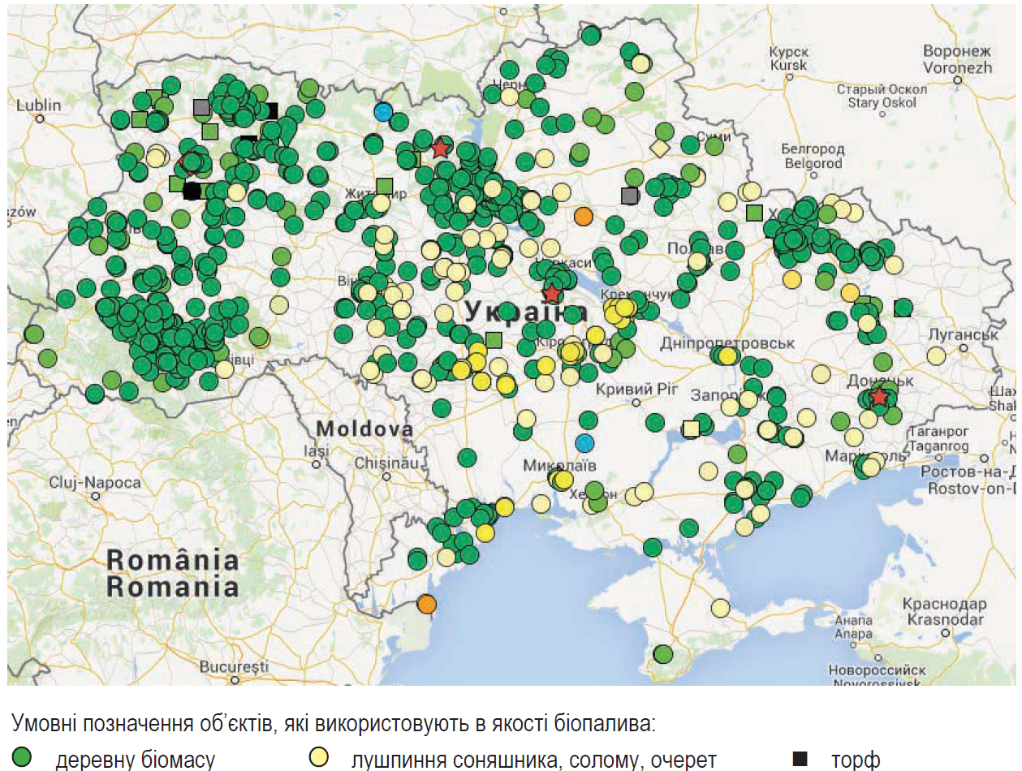
Рисунок 1.13 – Карта реалізованих проектів
Аналіз розташування подібних теплогенеруючих установок свідчить про пряму залежність вибору використання в якості біопалива окремого виду біомаси від рівня його регіонального потенціалу. Так, в західній частині України практично всі біокотли працюють на деревині, а вже в центральних та східних областях баланс між установами, які використовують в якості палива деревину та агровідходи, вирівнюється. Щодо торфу, то об’єктів, де генерують із нього тепло, небагато й практично всі вони розташовані в північно–західних областях, де здійснюється його безпосередній видобуток.
Встановлені теплогенеруючі біопаливні котли промислового типу можна умовно розділити на два основні види: автоматизовані та неавтоматизовані. Кожен із них поділяється на підвиди залежно від типу біопалива, яке використовується: гранули, брикети, тюкована солома, деревна тріска, подрібнені первинні агровідходи. При цьому, в кожному з підвидів біокотлів окремо виділяють можливість застосування соломи в якості біопалива у зв’язку з її специфічним хімічним складом. Він потребує певних конструктивних особливостей генератора для успішного отримання теплової енергії. Варто зазначити, що зазвичай біокотли, призначені для спалювання подрібненої тюкованої соломи, можуть використовувати будь–яке інше сипуче тверде біопаливо.
Для опалення окремо розташованих бюджетних будівель зазвичай використовують неавтоматизовані деревоспалювальні біокотли або повністю автоматизовані пелетні. У центральній частині України, а саме в сільській місцевості, широкого використання набули дискретні біокотли, що спалюють солому.
Твердопаливні біокотли, що застосовуються для потреб комунальної теплоенергетики, переважно мають достатньо високий рівень автоматизації, що забезпечує стійкий безперервний процес вироблення теплової енергії. У більшості випадків у якості біопалива використовують деревні гранули або деревну тріску.
Промислові об’єкти, на яких встановлені автоматизовані твердопаливні біокотли для генерації теплової енергії зазвичай спалюють рештки власного виробництва: лушпиння соняшника або інші тверді агровідходи.
Котли дискретного типу, які працюють на тюкованій соломі, використовують переважно фермерські господарства для опалення ферм або елеваторні комплекси для сушки зернових.
Нижче, в табл.1.14 наведені приклади успішного застосування біопалива (за його основними видами) в комунальній теплоенергетиці, які реально засвідчують свою економічну життєздатність при вирішенні ключових проблем.
Таблиця 1.14 – Приклад біопаливних проектів
Джерело біопалива | Теплотворна здатність | Річні витрати біогазу | Економія природного газу (тис м3/рік) | Кошторис (тис грн) | Прибуток (тис грн/ рік) | Термін окупності (рік
Кукурудзяно–травяний силос | 5400 ккал/м3 | 1638,12 тис. М3/рік | 1051,2 | 13912 | 3673,9 | 3,8
Буряковий жом | 4500 ккал/м3 | 9166,9 тис м3/рік | 2108,1 | 165283 | 14143 | 11,7
Тріска деревини | 3072ккал/кг | 185895 т/рік | 15677 | 276602 | 70074 | 3,9
Тпв | 3400 ккал/м3 | 16000–18000 тис м3/рік | 2233,8 | 7423,5 | 11850 | 0,6

Отже, можна стверджувати, що проект із застосуванням біопалива в Україні реально мають економічну життєздатність. А тому має сенс розробити проект по використанню біопалива на конкретному прикладі.

- ЗАМІЩЕННЯ ПРИРОДНОГО ГАЗУ БІОМАСОЮ В КОМУНАЛЬНІЙ ТЕПЛОЕНЕРГЕТИЦІ
У розділі пропонується розглянути можливість впровадження проекту заміщення природного газу біомасою у місті Миргород.
Котельня перебуває на балансі ОКВПТГ «Полтаватеплоенерго» та розташована в м. Миргород по вул. Кагамлика, 35. Котельня введена в експлуатацію 1988 року та призначена для виробництва теплової енергії, у вигляді підігрітої води, на потреби центрального опалення та гарячого водопостачання і має підключене розрахункове теплове навантаження 11 Гкал/год.
Обсяг вироблення теплової енергії на котельні становить 17,9 тис. Гкал/рік. До котельні підключені 57 теплоспоживаючих об’єктів, з яких: 21 житловий будинок; 4 гуртожитки; решта 29 об’єктів - це адміністративні, громадські та приватні будівлі і споруди. При цьому основними споживачем теплової енергії є населення, що проживає у житлових багатоквартирних будинках. Порівняння співвідношення споживачів, підключених до котельні наведено в табл. 2.1.

Таблиця 2.1 - Порівняння співвідношення підключених споживачів до котельні
Категорія споживачів | За під’єднаним розрахунковим тепловим навантаженням |  | За обсягом реалізації теплової енергії
Гкал | Гкал | % | Гкал/рік | %
Населення | 10,3 | 93,5 | 15 083 | 95,3
Бюджет | 0,32 | 2,9 | 198 | 1,2
Інші | 0,4 | 3,6 | 550 | 3,5
Загалом | 11 | 100 | 15 831 | 100

Рисунок 2.1 – під’єднання розрахункового теплового навантаження

Рисунок 2.2 – обсяг реалізації теплової енергії

  - Методологія оцінювання енергетичного потенціалу біомаси для регіону
Важливою передумовою успішного використання біомаси для енергетичних потреб є правильне оцінювання її потенціалу. Розрізняють три основні види потенціалу біомаси: теоретично можливий (теоретичний), технічно доступний (технічний) та економічно доцільний (економічний).
Теоретичний потенціал - загальний максимальний обсяг наземної біомаси, теоретично доступної для виробництва енергії у фундаментальних біофізичних межах. Коли йдеться про біомасу сільськогосподарських, енергетичних культур і лісів, він являє собою максимальну продуктивність при теоретично оптимальному менеджменті з урахуванням обмежень, що випливають із температури, сонячної радіації та опадів. У випадку відходів і залишків різного виду такий потенціал дорівнює їхньому максимально утвореному обсягу.
Технічний потенціал - частка теоретичного потенціалу, доступна за певних технічно-структурних умов і поточних технологічних можливостей. Окрім того, беруться до уваги просторові обмеження, зумовлені конкуренцією між різними користувачами землі, а також деякі екологічні та інші нетехнічні обмеження.
Економічний потенціал - частка технічного потенціалу, що задовольняє критеріям економічної доцільності за наявних умов.
Висновки щодо доступного енергетичного потенціалу біомаси Миргородського району Полтавської області ґрунтуються на теоретичному аналізі рівня сільськогосподарського виробництва (урожайності основних культур, структури сільського господарства, коефіцієнту утворюваних відходів), лісистості регіону, інтенсивності рубок головного користування та відходів деревини, що утворюються на деревообробних підприємствах, рівня заготівлі дров у даному регіоні.
Методологія оцінки енергетичного потенціалу включає такі види біомаси:
- Відходи сільського господарства:
- первинні — солома пшениці, ячменю та інших зернових; солома ріпаку; відходи виробництва кукурудзи на зерно та соняшника;
- вторинні — лушпиння насіння соняшника.
- Деревна біомаса:
- залишок деревини на лісосіках;
- відходи деревообробки;
- дрова.
- Енергетичні культури.
Відходи сільського господарства
Сільськогосподарське виробництво є потужним джерелом різних видів відходів, що являють собою біомасу, придатну для генерування енергії. У даній роботі до оцінювання енергетичного потенціалу включено первинні та вторинні відходи сільського господарства.
Вихідною точкою для оцінки енергетичного потенціалу первинних відходів сільського господарства є статистичні дані з валового збору сільськогосподарських культур. Зернові розділено на пшеницю, ячмінь та інші. За даними 2016 р. їхній валовий збір у Миргородському районі становив: пшениці — 38,96 тис. т, ячменю — 7,32 тис. т, інших зернових — 5,29 тис. т, ріпаку — 4,40 тис. т, кукурудзи на зерно — 189,71 тис. т, соняшника — 21,44 тис. т.
Загальна формула для оцінки економічного потенціалу відходів виробництва певної сільськогосподарської культури має вигляд:
Р_{е} = с_{r}-к_{r}-к_{t}·к_{e}·к_{ce},
де:
Р_{е} — економічно доцільний потенціал, тис. т у.п.;
с_{r} — валовий збір сільськогосподарської культури, тис. т;
к_{r} — коефіцієнт відходів, що є різним для кожного виду рослин;
к_{t} — коефіцієнт технічної доступності відходів сільськогосподарських рослин, який характеризує кількість соломи, що може бути отримана при наявній технології збирання. Коефіцієнт технічної досяжності для всіх видів сільськогосподарських рослин прийнятий рівним 0,8;
к_{e} — коефіцієнт енергетичного використання відходів, що характеризує частину відходів (соломи), яку можна використати з метою отримання енергії;
к_{ce} — коефіцієнт перерахунку в умовне паливо.
Енергетичний потенціал відходів сільського господарства Миргородського району за 2016 р. представлено в табл. 2.2.

Таблиця 2.2 - Енергетичний потенціал відходів сільського господарства
С/г культура | Валовий збір, тис. т | КВ | Теоретичний потенціал, тис. т | КУП | Теоретичний потенціал, тис. т у. п. | КТД | Технічний потенціал, тис. т у. п. | КЕВ | Економічний потенціал, тис. т у. п.
Пшениця | 38,96 | 1 | 38,96 | 0,59 | 22,87 | 0,8 | 18,3 | 0,79 | 14,52
Ячмінь | 7,32 | 0,8 | 5,85 | 0,54 | 3,18 | 0,8 | 2,54 | 0,79 | 2,01
Інші зернові | 5,29 | 1 | 5,29 | 0,51 | 2,71 | 0,8 | 2,17 | 0,79 | 1,71
Ріпак | 4,4 | 2 | 8,79 | 0,6 | 5,25 | 0,8 | 4,2 | 1 | 4,2
Кукурудза на зерно | 189,71 | 1,3 | 246,62 | 0,47 | 115,31 | 0,8 | 92,25 | 0,7 | 64,91
Соняшник | 21,44 | 1,9 | 40,74 | 0,47 | 19,05 | 0,8 | 15,24 | 1 | 15,24
Усього | 267,11 |  | 346,25 |  | 169,37 |  | 135,7 |  | 102,39

Структура економічного потенціалу відходів сільського господарства Миргородського району Полтавської області у 2016 році показана на рис. 2.3.
Із розрахунків бачимо, що найбільший економічний потенціал в якості біопалива мають відходи кукурудзи. Друге місце займають відходи зернових, третє місце посідають відходи соняшника (стебел та лушпиння).

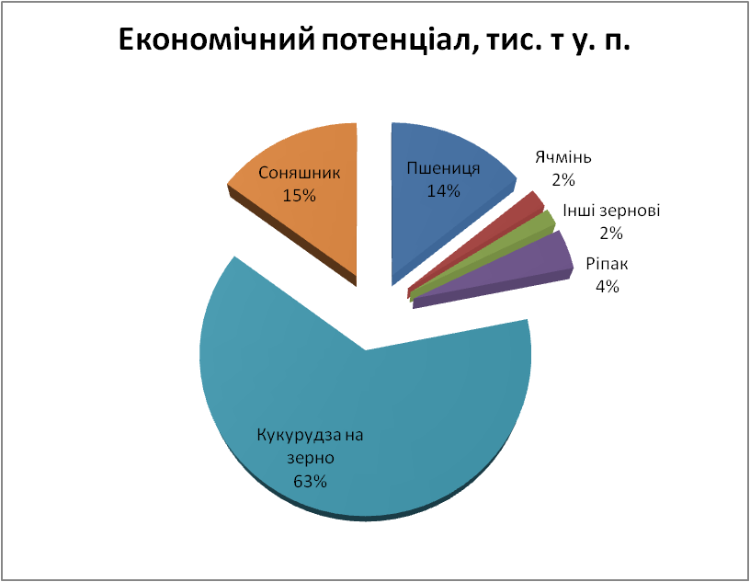
Рисунок 2.3 - Структура економічного потенціалу відходів сільського господарства

Деревна біомаса.
Оцінка енергетичного потенціалу деревної біомаси для Миргородського району Полтавської області здійснена на основі доступних статистичних даних та експертних оцінок фахівців. Наявність відходів деревини в регіоні безпосередньо пов’язана з обсягом заготівлі деревини та з розміщенням підприємств лісопромислового комплексу. Процедура оцінки ґрунтується на визначенні кількості відходів і залишків деревини. Енергетичний потенціал деревної біомаси включає такі три основні складові: залишки від заготівлі деревини на лісосіках, відходи деревообробки та дрова для опалення.
В табл. 2.3 наведені властивості відповідних складових енергетичного потенціалу деревної біомаси.

Таблиця 2.3 - Властивості деревної біомаси
Складові деревної біомаси | Масова вологість, W, % | Нижча теплота згорання, Qнр, МДж/кг | Щільність, ρ, кг/м³
Залишки деревини на лісосіках | 50...60* | 8 | 700
Дрова для опалення | 40...45* | 10 | 700
Відходи деревообробки | 25...45 | 12 | 700

Енергетичний потенціал відходів деревної біомаси в Миргородському районі Полтавської області у 2016 р. розрахований та представлений у табл. 2.4.

Таблиця 2.4 - Енергетичний потенціал відходів деревини
Складові потенціалу деревної біомаси | м3 | Обсяг, тис. т | Теоретичний потенціал, тис. т у. п. | КТД | Технічний потенціал, тис. т у. п. | КЕВ | Економічний потенціал, тис. т у. п.
Дрова на опалення | 10,8 | 7,59 | 2,6 | 0,7 | 1,8 | 1 | 1,8
Відходи деревообробки | 10,1 | 7,04 | 2,9 | 1 | 2,9 | 0,8 | 2,2
Усього | 20,9 | 14,63 | 5,5 |  | 4,7 |  | 4,1

Рисунок 2.4 - Структура економічного потенціалу відходів деревної біомаси
Економічний потенціал відходів деревної біомаси становить 4,1 тис. т у. п. Його доцільна величина може бути більшою. Значна кількість деревини залишається на лісосіках. Вона спалюється в лісі, адже в районі немає обладнання для подрібнення деревини.
Негативними властивостями природної лісової біомаси є:
- низька енергетична щільність біомаси;
- висока вологість і витрати енергії на пароутворення під час спалювання;
- неоднорідність форми, що ускладнює механізацію та автоматизацію заготівлі й спалювання цього палива.
Енергетичні культури
Миргородський район Полтавської області, зокрема, має великі площі аграрних угідь, при цьому частина ріллі є вільною від виробництва сільськогосподарських культур. Ці землі потенційно можуть бути використані для вирощування енергетичних рослин.
Оцінювання їхнього потенціалу виконується, виходячи з природно-кліматичних особливостей різних регіонів та наявності вільних земель.
Оскільки Полтавщина належить до лісостепової природно-кліматичної зони, то на її території раціонально вирощувати: тополю, вербу, вільху, міскантус.
Для Миргородського району проведено розрахунки теоретичного потенціалу з вирощування енергетичної культури міскантусу.
Вільні площі аграрних земель дослідженого району становлять 690 га. Під енергетичні культури береться близько половини вільної ріллі, припускаючи, що решта площі може бути використана для вирощування традиційних сільськогосподарських культур із метою виробництва біопалива (ріпак на біодизель та кукурудза на біогаз). Це становить 345 га. Врожайність і нижча теплота згорання енергетичних культур представлені в табл. 2.5.

Таблиця 2.5 - Врожайність і нижча теплота згорання енергетичних культур
Енергетична культура | Врожайність, т сухої маси, га на рік | Онр сухої маси МДж/кг
Тополя | 9,5 | 18,5
Верба | 9 | 18,5
Вільха | 7 | 20
Міскантус | 12 | 17

Таблиця 2.6 - Енергетичний потенціал вирощування міскантусу
Енергетична культура | Врожайність, т сухої маси, га на рік | Онр сухої маси, МДж/кг | Площа посіву, га | Теоретичний потенціал, тис. т у. п. | Технічний потенціал, тис. ту.п. | Економічний потенціал, тис. т у. п.
Міскантус | 12 | 17 | 345 | 2,4 | 2 | 2
Міскантус - дуже економна та екологічна культура: від висадження до початку сходів не потребує додаткового догляду навіть за ґрунтом. Жодних щорічних видатків на посівний матеріал. Згідно з наявними оцінками, рослина дає врожай протягом 20...25 років. Для цієї культури не потрібно ніяких добрив. Міскантус добре росте на ґрунті, який використовується для вирощування кукурудзи.
Оцінювання енергетичного потенціалу біомаси Миргородського району Полтавської області
Для узагальнення оцінювання економічного потенціалу біомаси Миргородського району Полтавської області попередні розрахунки зведено в табл. 2.7.

Таблиця 2.7 - узагальнення оцінювання економічного потенціалу біомаси
 | Енергетичний потенціал, тис. т у.п.
Вид біомаси | Теоретичний | Технічний | Економічний
Солома зернових (у т.ч. солома ріпаку) | 28,76 | 23 | 22,44
Відходи виробництва кукурудзи | 115,31 | 92,25 | 64,91
Відходи виробництва соняшника | 19,05 | 15,24 | 15,24
Деревна біомаса | 5,5 | 4,7 | 4,1
Міскантус | 2,4 | 2 | 2
Усього | 171,02 | 137,19 | 108,59

Структура економічного потенціалу біомаси Миргородського району Полтавської області у 2016 р. показана на рис. 2.5.
Рисунок 2.5 - Енергетичний потенціал біомаси

Проведені розрахунки показали, що найбільший економічний потенціал біомаси мають відходи кукурудзи на зерно. Проте, експерти не рекомендують її використання в якості біопалива через кліматичні особливості України — стебла кукурудзи не встигають повністю висихати, а тому є непридатними до спалювання без додаткових витрат на їхнє досушування. Це недоцільно, оскільки значно збільшується собівартість біопалива. Крім того, в Україні немає преспідбирачів для тюкування стебел кукурудзи, а цю операцію необхідно виконувати, якщо йдеться про їхнє енергетичне застосування.
Друге місце посідають відходи зернових (солома). Третє - соняшника (стебел та лушпиння). Кількість відходів деревини значно менша. Це пов’язано з тим, що в Миргородському районі Полтавської області не ведеться масштабна лісогосподарська діяльність. Ліси мають обмежене експлуатаційне значення.
Вирощування енергетичних культур, таких як ріпак, міскантус, кукурудза з метою їхнього подальшого використання для отримання біопалива знаходиться зараз тільки в перспективі. Оскільки територія вільних земель дуже мала, то й частка потенційного біопалива із зазначених культур у загальному потенціалі біомаси є невеликою.
Отже, Миргородський район має значний потенціал біомаси, доступної для генерування енергії. Його основними складовими є сільськогосподарські відходи, різні види деревної біомаси та спеціально вирощувані енергетичні культури. Але для кінцевого використання цього потенціалу необхідна надійна система постачання біомаси, починаючи з вирощування, збирання та закінчуючи постачанням на об’єкти теплоенергетики.
Виходячи з результатів проведеного аналізу, для втілення рішень біопаливного проекту у місті Миргороді в якості твердого біопалива рекомендовано використовувати солому зернових, яка належить до поновлюваної дешевої сировини для виробництва біопалива.
  - Маркетинговий аналіз проекту
Основна продукція вирощування зернових культур — зерно, тоді як незернова частина врожаю (солома, полова) — побічна продукція. Обсяги виробництва побічної продукції рослинництва в Україні становлять понад 80 млн т на рік, а в окремі роки — до 100 млн т. Основна частка цієї продукції — 45...50 млн т щорічно — це солома зернових колосових і зернобобових культур.
На етапі розроблення проектів із заміщення природного газу місцевою біомасою важливою складовою є проведення маркетингових досліджень сировинного потенціалу. Такі дослідження проводяться за алгоритмом:
- постановка задачі;
- визначення мети та завдань дослідження;
- розроблення методики досліджень;
- збирання і систематизація інформації;
- аналіз інформації;
- підготовлення звіту;
- прийняття маркетингових рішень.
Метою маркетингових досліджень у рамках біоенергетичних проектів є забезпечення технологічних потреб конкретних об’єктів теплоенергетики місцевим біопаливом, зокрема соломою.
Основним завданням є вивчення ресурсів і пошук потенційних постачальників соломи.
Досвід показав, що до моменту проведення маркетингових досліджень ринку місцевого біопалива, як мінімум, необхідно визначитись із такими аспектами майбутньої біокотельні:
- річні технологічні потреби в соломі;
- оптимальні параметри тюків для спалювання.
Методи маркетингових досліджень сировинного потенціалу та пошук потенційних постачальників соломи
Основними методами досліджень, які були використані при вивчення сировинного потенціалу соломи в Миргородському районі, є кабінетні дослідження та метод ділових контактів.
Кабінетні дослідження передбачають збирання та аналіз вторинної інформації, основними джерелами якої є публікації, інтернет-джерела, інформаційні бази даних підприємств, статичні дані.
Метод ділових контактів передбачає отримання первинної інформації безпосередньо від агровиробників.
Таким чином, досвід показав, що оцінювання сировинних запасів соломи для енергетичних потреб доцільно проводити на двох рівнях:
- районний рівень (кабінетні дослідження);
- рівень сільськогосподарського підприємства (метод ділових контактів).
На районному рівні бажано налагодити співпрацю з обласними, районними та міськими (селищними) органами влади, зокрема для отримання доступу до статистичної інформації та налагодження контактів із крупними місцевими агровиробниками.
Кабінетні дослідження дозволяють:
- визначити загальну характеристику та потенціал виробництва продукції рослинництва певного району: дані щодо загальних площ ріллі; структуру посівних площ; врожайність та валовий збір окремих сільськогосподарських культур;
- отримати перелік і контактні дані агровиробників.
До переваг кабінетних досліджень варто віднести їхню оперативність і невисоку вартість. Але узагальнення та аналіз інформації потребують спеціальної фахової підготовки експертів. Крім того, в таких дослідженнях існує ризик отримання застарілої, неповної або недостовірної інформації. Аби його уникнути, експерти проаналізували дані Головного управління статистики Полтавської області стосовно збирання врожаю сільськогосподарськими підприємствами Миргородського району у 2012 - 2017 рр. Досвід показав, що правильна організація кабінетних досліджень і системний аналіз отриманих даних дозволяють значно звузити кількість респондентів, зекономити час і кошти для проведення наступних етапів досліджень, які передбачають безпосереднє спілкування з потенційними постачальниками соломи.
У результаті кабінетних досліджень, проведених у рамках Проекту в Миргородському районі, визначено потенціал виробництва відходів сільського господарства, тенденції розвитку рослинництва району та складені попередні списки агровиробників району. Дослідження показали, що загальна площа ріллі Миргородського району становить близько 100 тис. га. З них, за даними Головного управління статистики, рілля (зібрана площа) великих сільськогосподарських підприємств у 2012 році становила понад 68 тис га. Проте, за останні 5 років спостерігається тенденція до зменшення посівних площ великих підприємств (рис 2.6).
Рисунок 2.6 – посівні площі великих підприємств

Згідно з отриманими статистичними даними, в Миргородському районі спостерігається зміна структури посівних площ у бік зменшення посівів зернових культур:
- пшениці — від 17 838,99 га в 2012 р., до 9 837,04 га у 2016 р. і 9 064 га у 2017 р.;
- ячменю — від 8 327,63 га до 2 394,52 га у 2016 р. та 2 202 га у 2017р.
Відповідно, зменшився й валовий збір зернових культур:
- пшениці — з 81 782,44 т у 2012 р. до 44 160,7 т у 2017 р.;
- ячменю — з 27 210,19 т у 2012 р. до 7 104,8 т у 2017 р.
У той же час варто зазначити, що в 2017 р. значно зросла урожайність пшениці в Миргородському районі (вона становила 48,7 ц із 1 га порівняно з 45,8 ц із 1 га у 2012 р., 36,9 ц із 1 га у 2013 р., 33,9 ціз1 га у 2014 р., 37,1 ц із 1 га у 2015 р. та 40 ц із 1 га у 2016 р). Відповідно, збільшуються й обсяги біомаси з розрахунку на 1 га зібраних площ зернових. Така тенденція свідчить про якісні зміни в підходах аграріїв від екстенсивного в бік інтенсивного землеробства.
Наступний етап досліджень — метод ділових контактів. В його основу закладені результати обстеження безпосередньо сільськогосподарських товаровиробників.
У Миргородському районі налічується всього 119 агровиробників, враховуючи малі підприємства. Із них 22 великих сільськогосподарських підприємства та 42 фермерські господарства. У результаті відібрано 22 підприємства, які є найбільш перспективними з погляду постачання соломи. З метою попереднього ознайомлення потрібно провести анкетування агровиробників.
Суттєвими питаннями анкети є: площа сільськогосподарських угідь у розрізі окремих культур, урожайності, валовий збір за культурами, загальний потенціал виробництва сільськогосподарських відходів, зокрема соломи зернових культур, обсяги використання соломи для власних господарських потреб, потенціал постачання соломи, особливості агротехнології та рівень технічного оснащення підприємства, можливості організації тимчасового зберігання соломи, відстань до біокотельні тощо.
При опрацюванні анкет особлива увага звертається на агротехнології, які використовують агровиробники, оскільки сучасні технології, які застосовуються крупними підприємствами, зокрема, передбачають використання стабілізаторів росту стебел соломи, що може суттєво вплинути на її урожайність.
Черговим кроком у дослідженнях стане організація робочих зустрічей, на яких детально обговоряться усі питання, висвітлені в анкеті, визначиться рівень зацікавленості у співпраці, встановляться істотні умови співпраці, обговориться ідея формування ціни на солому. У результаті перемовин, в майбутньому можуть бути підписані Меморандуми про співпрацю або Договори про наміри.
У результаті проведення комплексного маркетингового дослідження агровиробників Миргородського району визначено потенціал постачання соломи (табл. 2.8).

Таблиця 2.8 - Розрахунок потенціалу постачання соломи за результатами попередніх домовленостей про співпрацю з агровиробниками Миргородського району
№ з/п | Назва підприємства | Умовний потенціал соломи, т
1 | ТОВ «Укрлатагро» | 1 900 min/4 900 мах
2 | ТОВ «Великобагачанський комбік» | 1100
3 | ТОВ «Кварк» | 1200
4 | ФГ «Фортуна» | 500
5 | ФОП Юрченко Євген Васильович | 600
6 | ТОВ «Зоря-Агро» | 600
7 | СТОВ «Славутич» | 600
8 | ПП Пась Юрій Олександрович | 800
 | Усього | 7 700 мін/10 700 мах
*Річні потреби котельні у соломі – 7622 т

Дослідження показали, що крупні агровиробники (площа посівів перевищує 3 тис. т) застосовують сучасні агротехнології та мають високий рівень технічного оснащення, що дозволяє провести заготівлю соломи в оптимальні строки. її тривалість лімітується жорсткими термінами агротехнології самого агровиробника, погодними умовами, термінами оренди спеціалізованої техніки (наприклад, прес-підбирача). Окрім того, для крупних агровиробників солома не є стратегічним джерелом доходів, і вони мають досить гнучку цінову політику. Однак, з метою диверсифікації ризиків і забезпечення сталої розбудови виробництва енергії з альтернативних джерел, необхідно залучати до співпраці максимальну кількість агровиробників.
Обираючи партнерів-постачальників соломи керувалися такими критеріями відбору:
- наявність достатніх ресурсів;
- високий рівень технічного оснащення;
- оптимальне розташування посівних площ від місць складування та споживання біопалива;
- хороша транспортна інфраструктура, наявність під’їзних шляхів із твердим покриттям;
- можливість організації тимчасового зберігання соломи в умовах локальних складів на території агровиробників.
На етапі узагальнення результатів безпосередніх ділових контактів з агровиробниками бажано розробити карти агровиробників, а на початку заготівельного сезону, коли будуть визначені площі посівів зернових, скласти карти полів. Це досить кропітка робота, однак вона дозволить оптимізувати процес заготівлі, мінімізувати переїзди спецтехніки та максимально скоротити період заготівлі соломи. Такий підхід є одним із механізмів управління погодними та логістичними ризиками під час збору соломи.
  - Механізм розрахунку вартості різних видів біомаси
Загальна методика розрахунку вартості біопалива
Економічна ефективність функціонування біоенергетичних об’єктів суттєво залежить від витрат на біопаливо. Схема взаємовідносин суб’єктів господарювання в котельнях на біопаливі (рис.2.7) складніша, ніж у газових, де подача енергоносія у котел здійснюється безперервно по трубі. Тоді як для нормальної роботи котла на твердому біопаливі необхідно забезпечити заготівлю та логістику заданих обсягів і визначеної якості біопалива.

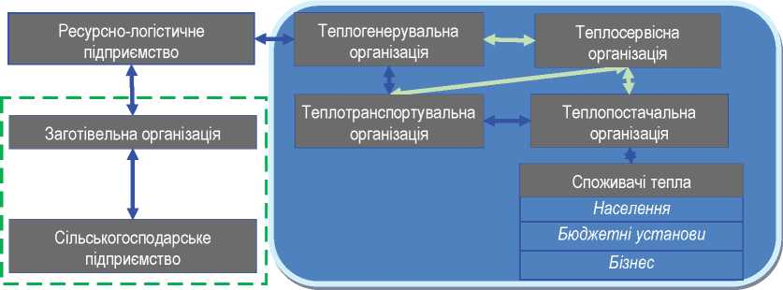
Рисунок 2.7 - Схема відносин суб’єктів господарювання в централізованих котельнях на біопаливі

У функціонуванні ланцюга «біомаса - біопаливо - теплова енергія» беруть участь декілька галузей. Так, у системах на аграрній біомасі (рис. 2.8) задіяні ресурси: сільського господарства для виробництва та заготівлі біомаси, транспорту для її перевезення біомаси та розподілу біопалива, перероблення біомаси в біопаливо та теплоенергетики, де відбувається спалювання сировини та отримання тепла. Вартість різних видів біопалива на вході в котельню залежить від взаємодії учасників процесу заготівлі, перероблення та логістики. Тому важливо визначити схему його постачання на біоенергетичний об’єкт, за можливості забезпечуючи диверсифікацію.

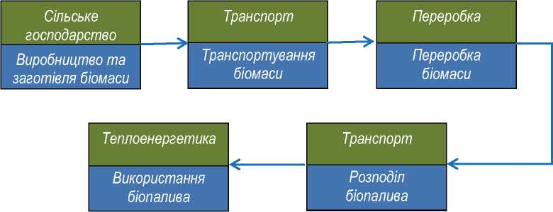
Рисунок 2.8 - Життєвий цикл виробництва сільськогосподарської біомаси, її переробки в біопаливо та використання для теплоенергетики

Варто зазначити, що процес заготівлі та логістики деревної біомаси для енергетичного використання в Україні вже налагоджений. Проте він має значні можливості для оптимізації витрат за рахунок більш сучасних технологій і спеціалізованої техніки. Номенклатура товарних форм твердого біопалива наведена у табл. 2.9. Форми біопалива відрізняються за видом сировини, розміром та загальним виробничим процесом їхнього отримання. Зі зменшенням розміру та збільшенням ступеня ущільнення зростає собівартість біопалива, але стає дешевшою логістика. На ринку України вже функціонують підприємства-постачальники твердої біомаси: деревної тріски, паливних гранул і брикетів із деревини, соломи, лушпиння соняшника тощо. Тоді як використання місцевого біопалива з аграрної біомаси, зокрема соломи, у вітчизняній біоенергетиці тільки набирає обертів.

Таблиця 2.9 - Товарні форми твердого біопалива
Товарна форма | Типовий розмір частинок | Загальні виробничі процеси
Повне дерево | Більше 500 мм | Необроблене дерево, включаючи гілки та кореневу систему
Тріска | 5...100 мм | Різання гострими інструментами
Дроблена деревина | Різний | Дроблення тупими інструментами
Брикети | Діаметр більше 25 мм | Механічне стиснення (пресування)
Гранули (пелети) | Діаметр менше 25 мм | Те ж саме
Подрібнена солома та трава | 10...200 мм | Подрібнення під час збирання врожаю
Зерно, насіння | Різний | Без підготовки або сушіння

Життєвий цикл біопалива із сільськогосподарської біомаси починається в полі. Тому для сталого функціонування біоенергетичного проекту необхідно залучати аграрні підприємства та фермерів. їх потрібно фінансово заохочувати до вирощування та створення умов для заготівлі або заготівлі та постачання заданих обсягів енергетичної сировини. Звісно, на базі агровиробника можливо реалізувати повний цикл перероблення біомаси та її транспортування на котельню. Але для цього необхідно задіяти додаткові ресурси, з якими виникають труднощі, враховуючи напружений графік проведення польових робіт, обмежені агротерміни та погодні ризики. До того ж, для аграріїв головною метою є отримання максимального врожаю основної товарної продукції — зерна, тоді як солома, стебла, качани, лушпиння — лише побічна. Але і вона має свою ціну, що може коливатися в широких межах у залежності від попиту та пропозиції окремих агровиробників у регіоні.
Потрібно відзначити досвід роботи виробників компосту для вирощування грибів із ближніми аграріями. Спочатку фермери віддавали солому безкоштовно, потім - за символічну оплату, а зі збільшенням на неї попиту збільшували ціну в рази та не йшли на поступки при торзі. Це змушувало грибарів розширювати зону заготівлі соломи, збільшуючи витрати на перевезення. При цьому, деякі аграрії спалювали солому в полі. Тому ціноутворення біомаси — важливий аспект для успішної роботи біоенергетичних систем.
Також можна виокремити проблему відсутності в агровиробників спеціалізованого обладнання для заготівлі біомаси, зокрема, прес-підбирачів великогабаритних тюків. Вартість та специфіка використання такого обладнання вимагає застосування його для заготівлі значних обсягів біомаси, тому іноді його доцільно орендувати. На рис. 2.9 зображено графік залежності витрат на пресування великогабаритних прямокутних тюків розміром 1,2х1,3 м власним трактором і прес-підбирачем від річних обсягів заготівлі соломи.
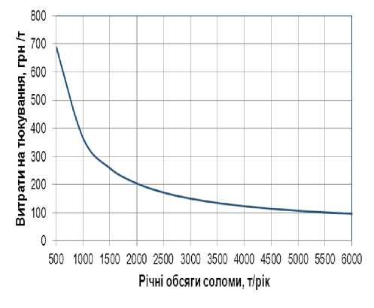
Рисунок 2.9 - графік залежності витрат на пресування великогабаритних прямокутних тюків
Таким чином, для заготівлі та логістики біопалива доцільно створити спеціалізоване ресурсно-логістичне підприємство, що потенційно може обслуговувати декілька котелень.
Механізм розрахунку вартості різних видів біопалива включає оцінку їхньої собівартості. Облік витрат зручно здійснювати за стадіями виробничого процесу. Вихідними даними для цього є обсяг біопалива та схема етапів його вироблення. Кількість біопалива оцінюється в масових тоннах, або об’ємних одиницях, м³. Хоча для споживачів, враховуючи різну вологість та зольність і різноманітний хімічний склад біопалива, ключовою характеристикою є нижча теплота згорання. Проте, її постійний контроль призводить до додаткових фінансових витрат. Тому на практиці ціну біопалива коригують у залежності від його вологості.
Виробничі витрати на отримання біопалива поділяють на три групи:
- капітальні вкладення або інвестиції;
- прямі виробничі витрати на одиницю продукції (включаючи сировину, основні матеріали, основну зарплату та нарахування на неї електроенергію, паливо-мастильні матеріали, теплову енергію, інші витрати);
- постійні виробничі витрати: витрати на утримання й експлуатацію об ладнання (зарплата обслуговуючого персоналу та нарахування на зарплату, запчастини та допоміжні матеріали, ремонтні послуги сторонніх організацій, оренда устаткування) та загальновиробничі витрати (зарплата виробничого управлінського персоналу та нарахування на неї, інвентар, ремонт та утримання будинків і споруд, амортизація, інші господарські витрати).
На початкових етапах визначення можливості реалізації біоенергетичного проекту провести повну оцінку собівартості біопалива складно через брак інформації. Спеціалізована література та мережа Інтернет дозволяють встановити технологічну схему та етапи виробничого процесу. У рекламних проспектах технологічного обладнання можна знайти тільки загальну і дані та деякі характеристики. За запитом заводи-виробники та дилери надають комерційну пропозицію із ціною. Але цієї інформації вистачить для визначення обсягів інвестицій та оцінки прямих виробничих витрат, аналіз яких дозволяє більш детально сформувати конкретну проектну пропозицію. Також надалі уточнюються розрахунки собівартості біопалива та готується техніко-економічне обґрунтування проекту. Алгоритм визначення вартості біопалива наведено на рис. 2.10.

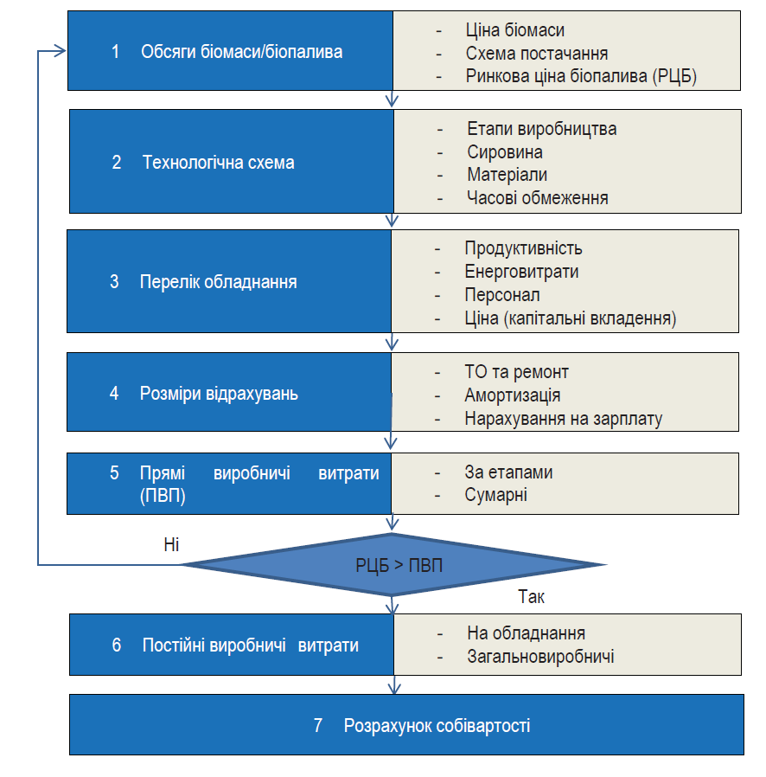
Рисунок 2.10 - Алгоритм визначення вартості біопалива

Отже, необхідно спочатку визначити обсяги, орієнтовну ціну та всі етапи від заготівлі біомаси до постачання її у вигляді біопалива на біоенергетичний об’єкт, базовий перелік обладнання, кількість персоналу, відстані перевезень. Далі виконуються розрахунки статей витратна кожному етапі. Сумарні видатки визначають собівартість т або м³ біопалива. їхній аналіз за етапами та статтями дозволяє оптимізувати виробничий процес. У кінці, використовуючи довідники, вартість масової або об’ємної одиниці біопалива переводять у ціну одиниці теплової енергії, що дозволяє проаналізувати ефективність її виробництва з різних енергоносіїв.
Визначення вартості тюкованої соломи.
Для оцінювання вартості соломи необхідно визначити складові витрат: солома у валках, тюкування, вантажні операції, перевезення, зберігання. Етапи виробничого процесу із заготівлі та використання соломи зображені на рис. 2.11.
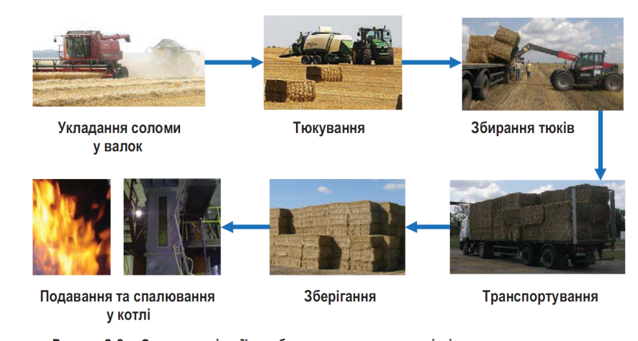
Рисунок 2.11 - Етапи виробничого процесу із заготівлі та використання соломи

Основу вартості тюкованої соломи закладає ціна сировини. Солома - цінний ресурс для сільського господарства, її використовують на підстилку худобі та корм у тваринництві, як органічне добриво в рослинництві, як субстрат для вирощування грибів, для утеплення місць зберігання сільськогосподарської продукції, як будівельний матеріал тощо. В Україні діє державний стандарт на органічні добрива з соломи ДСТУ 5085:2008 «Буряки цукрові. Солома пшениці озимої як органічне добриво. Технічні умови». Але велика частка соломи ефективно не використовується, або деякі аграрії її щорічно спалюють на полях зі стернею після збирання врожаю. Це забезпечує скорочення витрат на технологічні операції, пов’язані із заробкою рослинних залишків у ґрунт та з метою знищення шкідників і збудників хвороб сільськогосподарських культур. При спалюванні соломи та стерні на полі знищується багато корисних мікроорганізмів, різко знижується потенційна родючість ґрунту. Азот і вуглець втрачаються безповоротно. Процес самоочищення ґрунтів досить тривалий - від кількох днів до кількох років, а відновлення порушених земель - сотні років. Окрім того, відбувається забруднення довкілля, ушкоджуються, а то і знищуються лісосмуги. Спалювання соломи - чи не єдиний сільськогосподарський чинник спричинення збитку, прирівняний до промислових викидів в атмосферу.
Слід відзначити, що спалювання рослинних залишків суворо заборонено в Україні пунктом 7.9.1.10 «Правил пожежної безпеки в Україні», затверджених наказом МНС України від 19.04.04 №126, зареєстрованого в Міністерстві юстиції України 04.11.04 № 1480/10009, статтями 16 і 22 Закону України «Про охорону атмосферного повітря», от. 12 Закону України «Про охорону навколишнього природного середовища», пунктами 3.6.14 і 3.7.1 «Правил утримання житлових будинків і прибудинкових територій», пунктами 3.6 і 6.4.2 «Правил утримання зелених насаджень у містах та інших населених пунктах України», статею 77-1 Кодексу України про адміністративні правопорушення. Випалювання стерні, лугів, пасовищ, ділянок зі степовою, водноболотною та іншою природною рослинністю або її залишків у смугах відведення автомобільних доріг і залізниць без дозволу органів державного контролю у сфері охорони навколишнього середовища або порушення такого дозволу тягне за собою адміністративну відповідальність і передбачає штрафні санкції: від 170 до 340 грн — громадянам; від 850 до 1190 грн — посадовим особам. Окрім того, відповідно до статті 245 Кримінального кодексу України, знищення або пошкодження лісових масивів, зелених насаджень навколо населених пунктів, уздовж залізниць, а також стерні, сухих дикоростучих трав, рослинності або її залишків на землях сільськогосподарського призначення вогнем чи іншим загально-небезпечним способом — караються штрафом від трьохсот до п’ятисот неоподатковуваних мінімумів доходів громадян або обмеженням волі на строк від двох до п’яти років, або позбавленням волі на той самий строк. У випадку, якщо внаслідок цього злочину загинули люди, або відбулася масова загибель тварин, або інші тяжкі наслідки, за нього передбачено покарання у вигляді позбавлення волі на строк від 5 до 6 років.
Але деякі аграрії, незважаючи на заборони, щороку із завидною постійністю спалюють на полях стерню або солому після збирання врожаю, що забезпечує скорочення витрат на технологічні операції, пов’язані із заробкою рослинних залишків у ґрунт та з метою знищення шкідників і збудників хвороб сільськогосподарських культур.
Отже, в сільськогосподарських підприємствах за наявності тваринницьких ферм солому використовують як підстилку та грубі корми. У рослинницьких підприємствах побічну продукцію вирощування зернових застосовують в якості органічних добрив. Тому збирання та вивезення соломи з полів, зокрема для енергетичного використання, можливе лише за умови її заміщення іншими добривами для забезпечення родючості ґрунтів.
Сьогодні ринок соломи в Україні не сформований, зокрема соломи у валку в полі. Тому вартість біомаси встановлюється індивідуально за домовленістю продавця та покупця. Орієнтовну ціну можна визначити за вартістю мінеральних добрив, які потрібно внести в ґрунт для компенсації виносу поживних елементів, що містяться у соломі. Також варто враховувати зменшення витрат аграріїв на виконання технологічних операцій із розкидання соломи по полю та оброблення ґрунту. Крім цього, зола, яка утворюється після спалювання соломи, є цінним добривом, але має низку особливостей у вживанні через хімічний склад. Тому для її застосування необхідно отримати висновок агрономічної служби про ефективність використання відходів у сільському господарстві, після цього провести гігієнічну оцінку добрив та одержати висновок державної санітарно-гігієнічної експертизи.
Розрахунок вартості тюкованої соломи
Розгляньмо для прикладу визначення вартості соломи озимої пшениці вологістю W = 10% при використанні аграрієм комплексного мінерального добрива нітроамофоска N16Р16К16, у якому міститься за масою 16% азоту (N), 16% фосфору (Р₂0₅) та 16% калію (К₂0). Ринкова вартість нітроамофоски N16Р16К16 становить 6 400 грн/т. Вміст поживних елементів у зерні та соломі різних сільськогосподарських культур відображено у табл. 2.10.

Таблиця 2.10 – Вміст зольних елементів
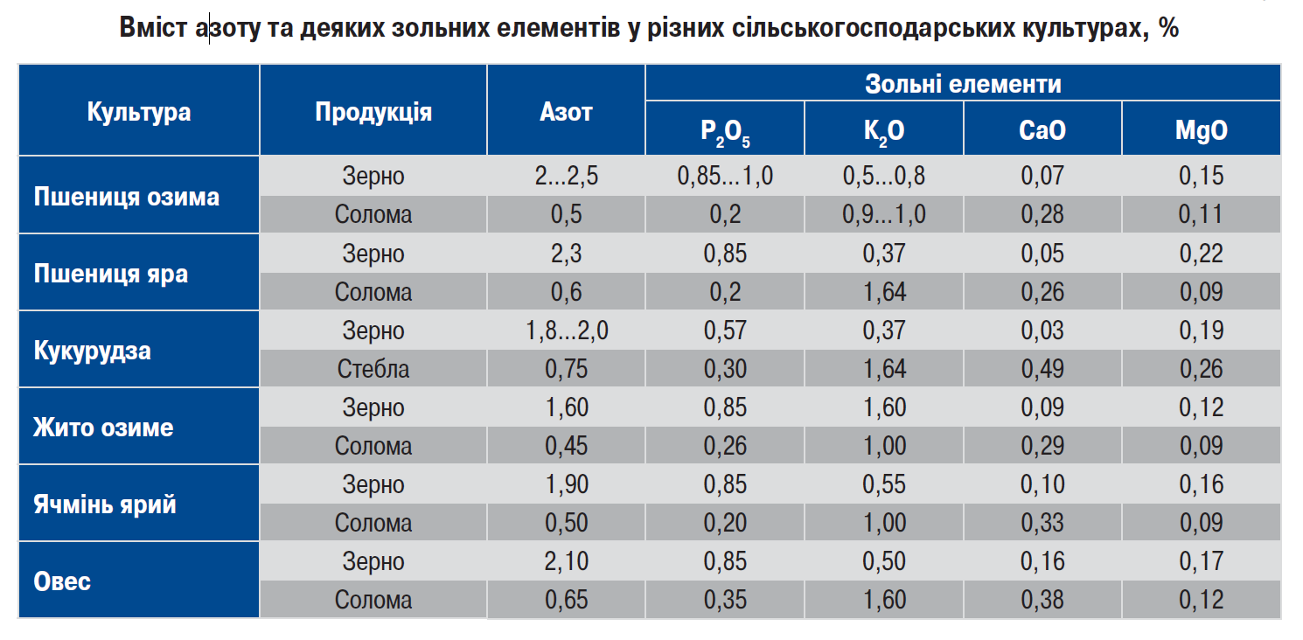

Середня вартість поживного елементу визначається за формулою:
$$Ц_{NPK}=\frac{0,1∙Ц_{доб}}{N+P+K}=\frac{0,1∙6400}{16+16+16}=13,3\frac{грн}{кг},$$
де $Ц_{доб}$– вартість міндобрива, грн/т;
N - Масовий вміст азоту (N) у мінеральному добриві, %;
P - Масовий вміст фосфору (P₂O₅) у мінеральному добриві,%;
K - Масовий вміст калію(K₂O) у мінеральному добриві,%.
Вартість еквіваленту мінеральних добрив у соломі розраховується за формулою:
$$Ц_{сол}=10∙\left(N_{c}+P_{c}+K_{c}\right)∙Ц_{NPK}∙\frac{100-W}{100}=10∙\left(0,5+0,2+0,9\right)∙13,3∙\frac{100-10}{100}=191,5\frac{грн}{т},$$
де $N_{c}$ - вміст у % за масою азоту в соломі (N);
$P_{c}$ - вміст у % за масою фософру в соломі (P₂O₅);
$K_{c}$ - вміст у % за масою калію в соломі (K₂O);
$W$- вологість соломи, %.
Таким чином, орієнтовна вартість соломи у валку становить 191,5 грн/т. Розрахуємо собівартість заготівлі соломи озимої пшениці у великогабаритні тюки та доставки на центральний склад котельні.
Вихідні дані:
Річні обсяги заготівлі тюкованої соломи – 1500 т;
Вихід соломи з поля – 4 т/га;
Відстань від полів до складу котельні – 20 км;
Технологічний процес заготівлі - 12 годин на добу, заготівля і перевезення – до 21 кал. день.
Тюки соломи прямокутні: розміри (Ш х В х Д) 1,2х0,9х2,4 м, щільність - 150 кг/м³. Маса тюка- 389 кг.
Вологість соломи - 10%.
Орієнтовна річна зайнятість закордонних прес-підбирачів - 200 год, тракторів - 1 600 год, навантажувачів універсальних - 600 год, вантажних автомобілів - 1 840 год.
Відрахування на ТО та ремонт - 5%.
Вартість дизельного палива - 18,00 грн/л.
Враховуючи, що валки соломи формуються комбайнами аграрія, можна виділити такі етапи робіт: тюкування соломи; збирання і завантаження тюків; перевезення тюків; розвантаження і укладання на зберігання. Складові витрат: оплата праці, паливо, технічне обслуговування (ТО) і ремонт, а для тюкування соломи ще необхідно використовувати витратний матеріал - шпагат. Для більш точних розрахунків необхідно враховувати оподаткування, накладні витрати, амортизацію обладнання, інші специфічні для конкретних умов витрати, у тому числі харчування і перевезення працівників, неробоче переміщення машин тощо. Усі витрати зручно визначати на тону тюкованої соломи. Перелік техніки для визначених етапів наведено у табл. 2.11.

Таблиця 2.11 - Перелік технічних засобів для заготівлі та логістики соломи
Найменування обладнання | Вартість за од., тис. грн | Кількість од. | Повна вартість, тис. грн
Автомобіль-тягач із напівпричепом | 1 026 | 2 | 2 052
Телескопічний навантажувач | 1 813 | 2 | 3 626
Трактор | 2 824 | 1 | 2 824
Прес-підбирач | 4 066 | 1 | 4 066
Загалом |  |  | 12 568

Далі визначають тривалість етапів, виходячи із продуктивності обладнання. Виходячи із технологічних міркувань та із того, що техніка етапів 2-3 повинна працювати одночасно, обирається тривалість та уточнюється завантаження обладнання. Результати розрахунку тривалості етапів по заготівлі та логістиці соломи зведено у табл. 2.12.

Таблиця 2.12 - Тривалість етапів із заготівлі та логістики соломи
Найменування етапу | Продуктивність, т/год | Обсяг робіт, год | Тривалість загальна, ДНІВ | Обрана тривалість, днів | Уточнене завантаження, год
тюкування соломи | 20 | 75 | 6,25 | 6,25 | 75
збирання і завантаження тюків | 8 | 188 | 15,6 | 16 | 192
перевезення тюків | 12 | 125 | 10,4 | 16 | 192
розвантаження і укладання на зберігання | 12 | 125 | 10,4 | 16 | 192

Розрахунки витрат на оплату праці наведені у табл. 2.13.

Таблиця 2.13 - Витрати на оплату праці
Посада | Кількість, чол | Ставка, грн/міс. | Приймаємо кількість місяців | Сума за сезон, грн | Нарахування на ФЗП | Сума з нарахуваннями, грн | Питомі витрати, грн./т
Тракторист | 1 | 2 416,49 | 1 | 2 416,49 | 918,27 | 3 334,76 | 2,22
Оператор телескопічного навантажувача | 2 | 2 416,49 | 1 | 4 832,98 | 1 836,53 | 6 669,51 | 4,45
Водій автомобіля | 2 | 2 785,56 | 1 | 5 571,12 | 2 117,03 | 7 688,15 | 5,13
Фонд з/п, загалом |  |  |  |  |  | 17692,4 | 11,8

Для обчислення витрат палива визначаються норми витрат палива для техніки, яка буде задіяна. У реальності витрати палива для технічних засобів навіть однієї марки можуть суттєво відрізнятися від умов експлуатації, технічного стану машини, стилю керування та навичок оператора. Інформацію щодо витрат палива зведено у табл. 2.14.

Таблиця 2.14 - Витрати палива на роботу техніки
Найменування обладнання | Витрати палива, л/год (л/100 км) | Кількість роб. год (Відстань перевезення, км) | Кількість палива,л | Загальна вартість палива, грн | Питома вартість палива грн/т
Автомобіль-тягач | -38 | -5 000 | 1 900 | 34 200 | 22,8
Телескопічний навантажувач у полі | 12 | 192 | 2 304 | 41 472 | 27,65
Телескопічний навантажувач на складі | 6 | 192 | 1 152 | 20 736 | 13,82
Трактор | 28 | 75 | 2100 | 37 800 | 25,2
Разом |  |  |  | 134 208 | 89,47

Результати розрахунків витрат на ТО і ремонт техніки відображені у табл. 2.15.

Таблиця 2.15 - Витрати на ТО і ремонт техніки
Найменування обладнання | Тривалість роботи, год/сезон | Орієнтовне річне завантаження, год/рік | Витрати на ТО і ремонт, тис. грн | Витрати на ТО і ремонт, грн/т
Автомобіль-тягач із напівпричепом | 192 | 1 840 | 10,71 | 7,14
Телескопічний навантажувач | 192 | 600 | 58,02 | 38,68
Трактор | 75 | 1600 | 6,62 | 4,41
Прес-підбирач | 75 | 200 | 76,24 | 50,83
Загалом |  |  | 151,58 | 101,05
Витрати на шпагат характеризуються вартістю шпагату, що витрачається на перев’язування тюка. Основна характеристика шпагату – товщина, але для зручності на котушку наноситься маркування лінійної довжини нитки, яка важить 1кг. Вартість шпагату на тонну тюкованої соломи розраховується за такою формулою:
$$С_{шп}=\frac{2∙(В_{т}+Д_{т})∙k∙Ц_{шп}}{ρ_{шп}}∙\frac{1000}{М_{т}}=\frac{2∙(0,9+2,4)∙6∙70}{122}∙\frac{1000}{389}=58,4 грн/т$$
В_{т} - висота тюка, м;
Д_{т} – довжина тюка, м;
k – кількість вязальних апартів у прес-підбирачі (переважно 6 шт.);
Ц_{шп} – ціна 1 кг шпагату, грн;
ρ_{шп} – питома вага шпагату, кг/м;
М_{т} – маса тюка соломи.
Об’єднавши усі статті витрат за кожним етапом заготівлі і логістики тюкованої соломи, можна визначити загальні витрати. Таким чином, собівартість тюкованої соломи для котельні становить 452,22 грн/т Структуру витрат заготівлі та логістики тюкованої соломи за етапами наведено на рис 2.12 та рис. 2.13.

Рисунок 2.12 - структура витрат заготівлі та логістики тюкованої соломи, грн
Рисунок 2.13 - структура витрат заготівлі та логістики тюкованої соломи за етапами, грн/т

При відлагодженій технології заготівлі та логістики на собівартість тюкованої соломи має великий вплив відстань перевезення з поля на склад. При оренді автомобіля тариф на перевезення досягав у поточному році 5 грн/т-км. На рис. 2.14 зображений графік залежності вартості соломи від відстані транспортування.

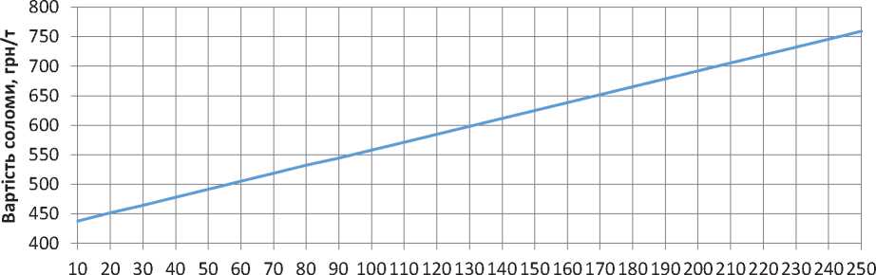
Рисунок 2.14 - Залежність зміни вартості соломи від відстані перевезення
Слід відзначити, що кінцева вартість теплової енергії із соломи повинна враховувати витрати на зберігання, переміщення тюків, роботу котла та іншого обладнання котельні та інші витрати, обсяг яких можна визначити при детальному обстеженні наявного об’єкта та на етапі проектування.
Розрахунок вартості деревної тріски.
Типовий технологічний процес перероблення деревини в тріску зображений на рис. 2.15 Він складається з трьох етапів: збирання та підготовлення деревини до подрібнення; подрібнення деревини в тріску; транспортування тріски. При використанні стаціонарного подрібнювана виникає необхідність у початковому етапі: доставці деревної сировини. Сировиною для виробництва деревної тріски може бути деревина з лісу, енергетичних плантацій, відходів деревообробних підприємств та інших відходів, зокрема, будівельних, побутових, тощо (рис. 2.16). На сьогодні вирощування енергетичних плантацій в Україні тільки запроваджується, а обсяги інших деревних відходів (утилізовані будівельні матеріали, тара, меблі, тощо) є непостійним джерелом і потребують значних витрат на сортування, виділення кріпильних металевих деталей та інших матеріалів, які можуть вивести з ладу обладнання. Окрім того, у таких відходах наявні краски, лаки, феноли та інші хімічні речовини, що є небезпечними для здоров’я людей та навколишнього середовища. Заготівля лісової деревини може здійснюватися при планових лісозаготівельних роботах або на підприємствах деревообробної промисловості. Варто відзначити, що деревообробні підприємства переробляють відходи в біопаливо самотужки або налагодили канали збуту.
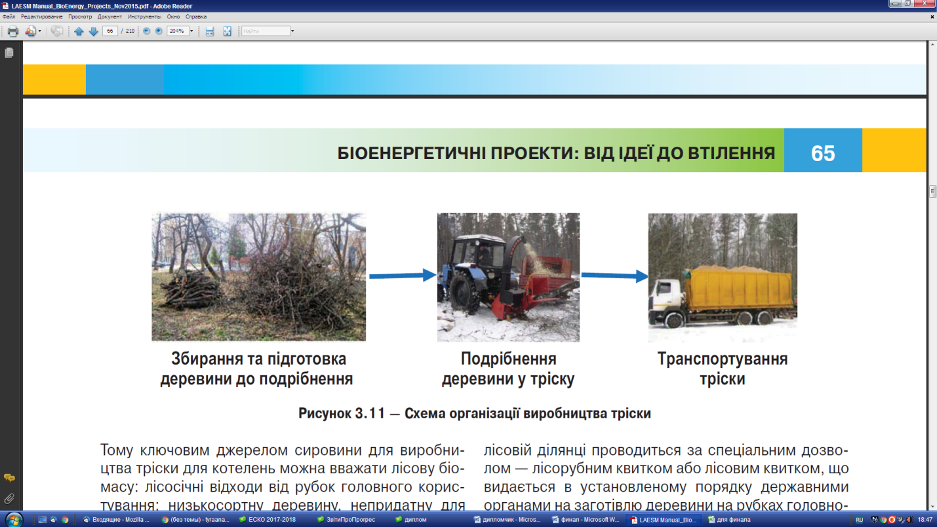
Рисунок 2.15 - Типовий технологічний процес перероблення деревини в тріску

Тому ключовим джерелом сировини для виробництва тріски для котелень можна вважати лісову біомасу: лісосічні відходи від рубок головного користування; низькосортну деревину, непридатну для використання в якості сировини для лісової промисловості; тонкомірну деревину, одержану під час рубок догляду; пні та коріння. У біоенергетиці використовують всі частини дерева, а не тільки стовбур, який вважається діловою деревиною в лісових кадастрах. Біомасу можна придбати на аукціонах із продажу деревини, які проводять Державні лісові господарства, у підприємств лісової промисловості або заготовити власними силами. Згідно із законодавством, використання ресурсів на виділеній лісовій ділянці проводиться за спеціальним дозволом — лісорубним квитком або лісовим квитком, що видається в установленому порядку державними органами на заготівлю деревини на рубках головного користування та власниками лісів або постійними лісокористувачами на проведення інших рубок. Порядок видання спеціальних дозволів на використання лісових ресурсів затверджений Постановою Кабінету Міністрів України від 23 травня 2007 р. №761 «Про врегулювання питань щодо спеціального використання лісових ресурсів». У лісорубному квитку виставляють площу ділянок рубки, обсяги у м³ і таксову вартість у грн деревини: ділової, дров’яної, хворосту та сучків.
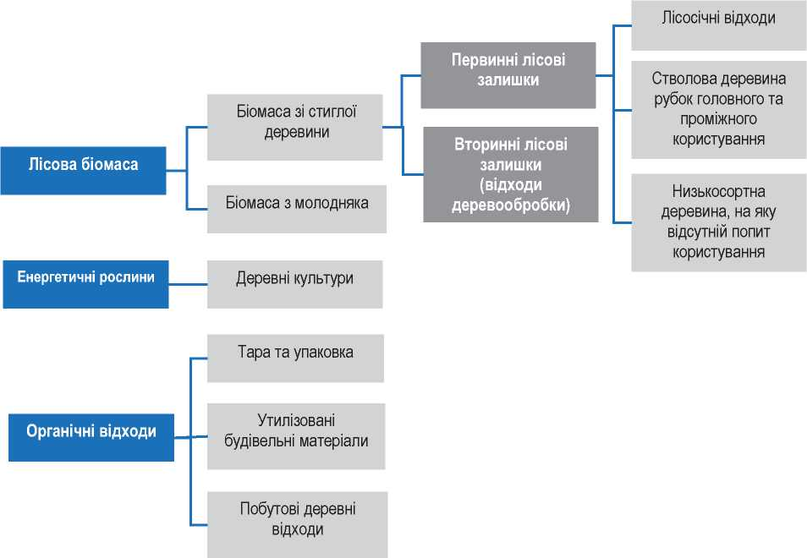
Рисунок 2.16 - Класифікація біомаси для виробництва деревної тріски

Також перспективним, але доволі обмеженим джерелом деревини для енергетичного використання є лісосмуги, що в останні часи неконтрольовано заростають, заходять на поля, змушуючи аграріїв шукати шлях для їхнього розчищення; хаотичні зарості та звалені дерева в лісопаркових зонах і територіях підприємств; старі сади; дерева, які розташовані в небезпечній близькості до ліній електропередачі, тощо. За видалення та вивезення такої біомаси можуть платити, тому її можна вважати безкоштовною. Разом із тим у населених пунктах для правомірного спилювання дерева, що розташоване на неприватизованій земельній ділянці, необхідно отримати спеціальний ордер, який видається органом місцевого самоврядування. Ордери видає спеціальна комісія, до якої обов’язково входять представники Державної екологічної Інспекції. Ця комісія складає акт обстеження, де зазначаються причини зрубування, вік дерева, місце його розташування, товщина стовбура. За необхідності, особа, яка пиляє дерево, повинна сплатити його відновлену вартість до бюджету.
Отже, найбільш надійним шляхом одержання дешевої біомаси для виробництва тріски є самостійна заготівля на рубках, закупівля деревини на аукціонах державних лісових господарств, безпосередньо в підприємств лісової промисловості або самостійна заготівля. Далі вартість деревної тріски залежить від характеристики сировини та технології виробництва. В основному, витрати на перероблення залежать від об’єму сировини, щільність якої змінюється відповідно до породи деревини та вологості, тому виробникам тріски вигідніше її реалізовувати у м³, а не у т.
Розрахунок вартості деревної тріски
Біопаливо - деревна тріска з сосни: розміром 5...50 мм, вологістю до 50%, щільністю 265 кг/м³. Нижча теплота згорання - 10,2 МДж/кг.
Річні обсяги заготівлі тріски - 5 000 т, що дорівнює 18 868 м³.
Середня відстань від місць заготівлі до котелень - 40 км.
Орієнтовна річна зайнятість тракторів - 1 600 год; вантажних автомобілів - 1 840 год.
Відрахування на ТО та ремонт - 5%.
Вартість дизельного палива - 18,00 грн/л, бензинуА-92 - 19,50 грн/л.
Технологічний процес заготівлі - 8 годин на добу, заготівля та перевезення до котелень - відповідно до потреби протягом опалювального періоду.
Тривалість опалювального періоду - 185 днів.
Вартість сировини в лісі - 40 грн/м³.
Етапи виробництва тріски:
- збирання і підготовка деревини до подрібнення;
- подрібнення деревини;
- транспортування тріски. Складові витрат: оплата праці, паливо, технічне обслуговування (ТО) і ремонт, інші (перевезення робітників до місця роботи, обіди тощо).
Усі витрати зручно визначати на 1 м³ тріски. Перелік техніки для визначених етапів наведено у табл. 2.16.
Таблиця 2.16 - Перелік технічних засобів для виробництва і транспортування тріски
Найменування обладнання | Вартість за од., тис. грн | Кількість, од. | Повна вартість, тис. грн
Вантажний автомобіль | 1 970 | 2 | 3 940
Трактор лісогосподарський | 3 024 | 1 | 3 024
Подрібнювач деревини навісний | 2 025 | 1 | 2 025
Бензопила | 16 | 4 | 64
Разом |  |  | 9 053

Визначимо тривалість етапів, виходячи із продуктивності обладнання. Із огляду на те, що техніка повинна працювати одночасно, обирається тривалість та уточнюється завантаження машин і обладнання. Результати розрахунку тривалості етапів із виробництва й логістики тріски зведено в табл. 2.17.

Таблиця 2.17 - Тривалість етапів виробництва і транспортування тріски
Найменування етапу | Продуктивність, м3/год | Обсяг робіт, год | Тривалість загальна, днів | Обрана тривалість, днів | Уточнене завантаження, год
1)Збирання та підготовка деревини до подрібнення | 25 | 755 | 94,38 | 95 | 760
2)Подрібнення деревини | 25 | 755 | 94,38 | 95 | 760
3)Транспортування тріски | ЗО | 629 | 78,63 | 95 | 760
Результати обчислень витрат на оплату праці, паливо і ТО наведено у табл. 2.18, табл. 2.19, табл. 2.20.

Таблиця 2.18 - Витрати на оплату праці
Посада | кількість, чол | Ставка, грн/міс. | Приймаємо кількість місяців | Сума за сезон, грн | Нарахування на ФЗП | Сума з нарахуваннями, грн | Питомі витрати, грн/м3
Тракторист | 1 | 2 416,49 | 6 | 14 498,94 | 5 509,60 | 20 008,54 | 1,06
Водій автомобіля | 2 | 2 785,56 | 6 | 33 426,72 | 6,69 | 33 433,41 | 1,77
Робочі | 6 | 1 826,98 | 6 | 65 771,28 | 13,15 | 65 784,43 | 3,49
Фонд з/п, загалом |  |  |  |  |  | 119 226,38 | 6,32

Таблиця 2.19 - Витрати палива на роботу техніки
Найменування обладнання | Витрати палива, л/год | Кількість роб. год | Об’єм палива,л | Загальна вартість палива, грн | питома вартість палива грн/м3
Найменування обладнання | (л/100 км) | (Відстань перевезення, км) | Об’єм палива,л | Загальна вартість палива, грн | питома вартість палива грн/м3
Вантажний автомобіль | -38 | -30 189 | 11 472 | 206 491 | 10,94
Трактор | 18 | 760 | 13 680 | 246 240 | 13,05
Бензопила | 1,1 | 760 | 836 | 15 633 | 0,83
Загалом |  |  |  | 468 364 | 25

Таблиця 2.20 - Витрати на ТО і ремонт техніки
Найменування обладнання | Тривалість роботи, год/сезон | Орієнтовне річне завантаження, год/рік | Витрати на ТО і ремонт, тис. грн | Питомі витрати на ТО і ремонт, грн/м3
Вантажний автомобіль | 760 | 1 840 | 81,37 | 4,31
Трактор лісогосподарський | 760 | 600 | 71,82 | 3,81
Подрібнювач деревини навісний | 760 | - | 101,25 | 5,37
Бензопила | 760 | - | 3,2 | 0,17
Загалом |  |  | 257,64 | 13,66

Інші витрати приймемо в обсязі 10% загальних витрат, які включають додаткові видатки на персонал: перевезення до місця роботи, обіди, робочий одяг тощо та непередбачувані витрати. Структуру витрат заготівлі та перевезення деревної тріски за статтями та за етапами зображено на рис. 2.17 і на рис. 2.18.

Рисунок 2.17 - Структура витрат виробництва і транспортування, грн/м³
Рисунок 2.18 - Струткра витрат виробництва і транспортування за етапами, грн/м³

Отже, собівартість тріски для котельні становить 94,19 грн/м³. Кінцева вартість тріски буде дещо вищою з огляду на те, що у наведених розрахунках не враховані особливості оподаткування, накладні витрати, амортизація техніки, витрати на зберігання та перевантаження тріски, витрати на роботу котла та іншого обладнання котельні та інші витрати, обсяг яких можна визначити при детальному обстеженні наявного об’єкта та на етапі проектування
Визначення вартості паливних гранул
Найбільш ущільненими формами твердого біопалива є паливні гранули, оскільки вихідний матеріал ущільнюється у 5...30 разів, а кінцева вологість скорочується до 8...12%. Це збільшує їхню теплотворну здатність і зменшує витрати на логістику та подавання палива в котел. Для виробництва паливних гранул використовуються здебільшого відходи лісової промисловості, з яких також отримують тріску, та сільського господарства (лушпиння, солома, костриця). Базова технологія виробництва паливних гранул складається з восьми етапів. Спочатку біосировину попередньо ріжуть, підсушують, подрібнюють до тирсоподібного стану. Для отримання тепла в сушарці спалюють біомасу. Під час сушіння важко отримати оптимальну вологість матеріалу, тому пересушену деревину зволожують до необхідного значення та піддають гранулюванню. Потім гранули охолоджують, просіюють і фасують. Функціональна схема отримання паливних гранул із біосировини наведена на рис. 2.19.

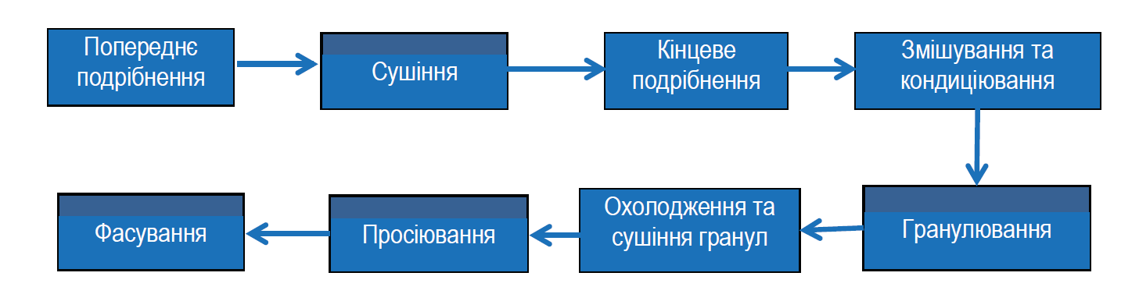Рисунок 2.19 – Функціональна схема виробництва гранул із біомаси
У залежності від сільськогосподарської сировини для формування гранул можуть додавати спеціальні в’яжучі речовини, тоді як у складі деревної біомаси є лігнін, природний полімер, що забезпечує необхідну міцність гранульованого біопалива. Тому важливою передумовою його ефективного виробництва із неспецифічних видів сільськогосподарської біомаси та відходів є відлагодження технології гранулювання.

Визначення вартості паливних гранул
Основним джерелом даних для розрахунку є комерційна пропозиція повнокомплектної лінії гранулювання продуктивністю 2,0 т/год.
Вихідні дані:
Річні обсяги виробництва паливних гранул - 8 000 т.
Паливні гранули мають діаметр 8 мм, вологість - 8%.
Нижча теплота згорання - 17 МДж/кг.
Технологічний процес - 2 зміни по 8 год, 250 днів/рік.
Сировина - деревна тріска: розміром 5...50 мм, вологістю до 50%, щільністю 265 кг/м3.
Вартість сировини -94,19 грн/м3.

Таблиця 2.21 - Розрахунок собівартості деревних гранул
№ | Показник | Лінія гранулювання продуктивністю 2,0т/год
1 | Вартість обладнання, тис. грн | 6 036,50
2 | Монтаж, пусконалагодження, грн | 525 742
3 | Обслуговуючий персонал, чол. | 4
4 | Погодинна тарифна ставка, грн | 7,95
5 | Робочий час на добу, год/доба | 16
6 | Кількість днів роботи, днів/рік | 250
7 | Річний виробіток, т | 8 000
8 | Коефіцієнти відрахувань (річні) на:
 | - амортизацію | 0,125
 | - капітальний, поточний ремонт і ТО | 0,1
9 | Ціна електроенергії, грн/кВт-год | 1,53
10 | Питомі витрати електроенергії, кВт-год/т | 103
11 | Заробітна плата, грн/т | 15,9
12 | Витрата на паливо для сушіння, грн/т | 81,7
13 | Витрати на електроенергію, грн/т | 157,59
14 | Витрати на капітальний, поточний ремонт і технічне обслуговування, грн/т | 75,46
15 | Амортизаційні відрахування, грн/т | 94,32
16 | Вартість сировини з транспортними витратами, грн/т | 653,2
17 | Витрати на виробництво біопалива без вартості сировини, грн/т | 424,92
18 | Собівартість паливних гранул, грн/т | 1 078,12

Отже, розрахована вартість паливних гранул із сосни становить 1 078,12 грн/т (табл. 2.21). Фактична вартість паливних гранул буде вищою після врахування загальновиробничих та інших витрат та особливостей оподаткування. Якщо порівняти вартість і теплоту згорання трьох розглянутих видів біопалива, то вартість одиниці теплової енергії у тюкованій соломи становить 29,75 грн/ГДж, у трісці - 34,8 грн/ГДж, а у паливних гранулах - 63,4 грн/ГДж.
Отже, з урахуванням проведених досліджень, можна сформувати наступний висновок, що найкращим джерелом для біопалива у місті Миргород стане солома.

Таблиця 2.22 – Зведена порівняльна характеристика
Показник | Од. виміру | Солома | Деревна біомаса | Міскантус | Гранули з деревини
економічний потенціал | тис. т.у.п. | 22,44 | 1,8 | 2 | 1,97
нижча теплота згорання | МДж/кг | 15 | 10 | 17 | 17
ціна | грн/ГДж | 29,75 | 34,8 | 32,3 | 63,4

При подальшому проектуванні та впровадженні котельні на біомасі (соломі) потрібно буде врахувати особливості спалювання соломи для отримання теплової енергії.

Особливості конструкції котлів для спалювання роздрібненої соломи.
Солома є специфічним видом палива, спалювання якого вимагає внесення до конструкції котлів і теплогенерувального обладнання спеціальних пристроїв, що враховуватимуть такі особливості палива, як:
- наявність хлорорганічних сполук;
- висока леткість золи;
- низька температура плавлення золи (близько 700 °С);
- значна зольність;
- незначна щільність роздрібненої соломи.
Твердопаливні котли провідних фірм світу мають топкові пристрої та спеціальне обладнання призначене для високоефективного спалювання роздрібненої соломи. До числа такого обладнання належать:
- Високоефективні теплоізоляційні та вогнетривкі матеріали в конструкції обмурування топкових пристроїв, що гарантує мінімальну величину втрат теплоти в довкілля. Можливість заміни елементів обмурування, які вийшли з ладу або були пошкоджені.
- Наявність системи водяного охолодження колосникової рами котла, що забезпечує відсутність процесів шлакування на решітці та розм’якшення золи на ній.
- Високий вміст хрому (не менше 27. ..30%) у колосниках, які мають спеціальні повітряні канали. Це забезпечує значний міжремонтний період колосників, їхню підвищену зносостійкість і можливість ефективного подавання первинного повітря.
- Відсутність у механізмах для подавання вологого палива цепних скребкових або шнекових транспортерів, що гарантує надійну роботу в зимовий період.
- Теплова напруженість топкового простору - не більше 60...80 кВт на 1 м³ топкового простору, що забезпечує значний міжремонтний період для вогнетривкого мурування котла, необхідний час перебування газів у топкову просторі та повноту згорання палива. Теплова напруженість колосникової решітки не повинна перевищувати 500 кВт на 1 м² поверхні колосників, що гарантує відсутність процесів шлакування та розм’якшення золи на поверхні решітки при шаровому спалюванні палива. Ліміт максимальних величин теплової напруженості топки та колосників обмежує мінімальні розміри топкового простору та колосникової решітки котла. Наприклад, для котла з тепловою потужністю 1 МВт (0,86 Гкал/год) мінімально можливий об’єм топки повинен становити 1 000/80 = 12,5 м³, площа колосників не повинна бути меншою за 1 000/500 = 2 м².
- Багатозональне підведення первинного та вторинного дуттьового повітря для забезпечення оптимальних умов горіння та повноти догорання палива.
- Багатозональне підведення вторинного повітря для забезпечення оптимальних умов догорання палива.
- Постійний контроль за рівнем палива в усіх зонах колосникової решітки (зоні підсушки, горіння, догорання та золоутворення). Автоматичний контроль температурного режиму в топкову просторі за рахунок контролю та регулювання висоти палива на колосниковій решітці.
- Рециркуляція продуктів згорання в топковому просторі котла для можливості контролю за рівнем утворення та скорочення викидів оксидів азоту в продуктах згорання, а також зменшення дії високих температур на обмурування топкового простору та збільшення міжремонтного періоду.
- Багатозональний контроль концентрації кисню в топковому просторі — для оптимізації процесу горіння, зменшення хімічного недопалу при спалюванні палива та забезпечення високого ККД котлів. Автоматичне підтримання оптимального співвідношення «паливо - дуттьове повітря» за будь-якої теплопродуктивності котла, зміни характеристик палива та параметрів дуттьового повітря.
- Використання частотних перетворювачів для регулювання роботи дуттьових вентиляторів і димососів забезпечує скорочення витрат електричної енергії.
- Автоматична система очищення конвективних поверхонь нагрівання стиснутим повітрям підвищує ефективність їхньої роботи, надає можливість збільшення інтервалу роботи обладнання без зупинки для очищення відзоли.
- Незначний рівень викидів забруднювальних речовин в атмосферне повітря. Високоефективні системи очищення продуктів згорання від малодисперсної золи.
- Високий вміст хлору та сірки в складі палива призводить до збільшення точки роси та високої імовірності конденсації водяної пари в складі продуктів згорання, що супроводжується утворенням кислот із подальшою хімічною корозією поверхонь нагрівання, газоходів і димової труби. Із цієї причини необхідно забезпечити постійну роботу котла в режимі, близькому до номінального теплового навантаження. А в період неповного завантаження його бажано переводити на іншу біомасу, наприклад деревину 18. (гранули із деревини), у складі яких хлор і сірка практично відсутні.
- У тепломеханічній схемі котельні необхідно передбачити акумуляторні баки для теплоносія значної ємності для можливості скиду та накопичення гарячого теплоносія в періоди різкого скорочення теплового навантаження та регулювання відпуску теплоти споживачам.
- Автоматичне управління теплопродуктивності котла за рахунок зміни витрат палива, регулювання руху колосникової решітки відповідно до температурного графіка теплоносія.
- Автоматична система пожежогасіння в системі подавання палива.
- Можливість автоматичного управління роботою котельні в широкому діапазоні теплопродуктивності без постійної присутності обслуговуючого персоналу.
Для проекту був обраний котел марки KALVIS-950-M-1, потужністю 950 кВт, η=92%. Для задоволення усіх потреб котельної потрібно встановити 4 таких котлів. Тоді, загальна вартість котлоагрегатів = 4,608 млн грн.

  - Екологічні аспекти проектів

До екологічних обмежень належать правила та нормативи, які регламентують порядок підготовлення до будівництва, проектування та приймання в експлуатацію об’єктів біоенергетики щодо забезпечення в районі їхнього розташування допустимих гігієнічних нормативів забруднення атмосферного повітря, води, ґрунту, рівня шуму, вібрації, ультразвуку, електромагнітних та іонізуючих випромінювань, статичної електрики.
Вміст забруднювальних речовин у складі продуктів згорання палива суттєво залежить від його виду, способу спалювання і режиму горіння. Це відноситься як до природного газу, так і до біопалива. Стосовно біопалива, як одного із видів твердого палива, існує також залежність токсичності викидів в атмосферу від стадії горіння палива. Так, наприклад, вміст продуктів хімічного недопалу різко збільшується на кожному етапі стадії періодичного завантаження топкового простору.
Підвищення енергоефективності та скорочення споживання енергії є обов’язковою умовою впровадження джерел чистої енергії. Це перший та обов’язковий етап диверсифікації викопних вуглецевих видів палива, який технічно уможливлює сам процес переходу на чисті та безпечні види енергії, та, у низці випадків, робить цей перехід економічно доцільним та ефективним, а відтак — і життєздатним.
Основні інженерні рішення щодо вирішення проблем забруднення довкілля при впровадженні котелень на біомасі, як і оцінка екологічного впливу таких об’єктів на довкілля, повинні бути викладені в результатах Оцінки впливу на навколишнє середовище, що входить до проектної документації на будівництво відповідно до ч.1 статті 31 Закону України «Про регулювання містобудівної діяльності». Основною причиною виникнення екологічних обмежень є те, що при спалюванні біомаси рівень забруднення атмосфери, води та ґрунту, а також рівень шуму більший, порівняно зі спалюванням газоподібного палива.
При використанні біомаси як палива для котлів систем теплопостачання, екологічні вимоги реалізуються вимогою дотримання санітарно-захисних розривів для котелень. Згідно з п.4.5 розділу 4 ДБН 36-92**8 «...мінімальні санітарно-захисні розриви для котелень повинні бути не менше 50 м». Зміна розмірів СЗЗ може здійснюватися на підставі висновку державної санітарно-епідеміологічної експертизи проектних матеріалів на будівництво котелень. При цьому розмір СЗЗ встановлюється так, щоб на зовнішній її межі концентрації та рівні шкідливих факторів не перевищували їхні гігієнічні нормативи (для атмосферного повітря — гранично допустимі концентрації забруднюючих речовин).
До таких забруднювальних речовин належать характерні інгредієнти, які утворюються при спалюванні біомаси, у тому числі: оксиди азоту NOх, монооксид карбону СО, дисперсні часточки (пил, зола) та сірчистий ангідрид S02. Процеси спалювання біомаси супроводжуються також викидом в атмосферу такого парникового газу, як діоксид карбону С0₂. Величину викидів в атмосферу забруднюючих речовин можна визначити згідно з наявними розрахунковими методиками, даними заводів-виробників паливо-спалювального обладнання, а також на основі реальних вимірювань на діючому устаткуванні.
Для визначення викидів в атмосферу парникових газів використовують коефіцієнти викидів (КВ), які приймають згідно з даними Міжурядової групи експертів зі зміни клімату (МГЕЗК, 2006 р.) або з Європейською довідковою базою даних життєвого циклу (ЄБЖЦ, СДЦ, 2009 р.). Можливим є також використання коефіцієнтів викидів парникових газів, що наведені в Національному кадастрі антропогенних викидів із джерел та абсорбції поглиначами парникових газів за 1990-2010 рр.
Результати розрахунків викидів за методиками МГЕЗК та ЄБЖЦ, СДЦ наведено в табл. 2.23.

Таблиця 2.23 – Коефіцієнти викидів
Вид палива (енергії) | За методикою МГЕЗК, 2006 | За методикою ЄБЖЦ, СДЦ, 2009
Автомобільний бензин | 0,249 | 0,299
Антрацит | 0,354 | 0,393
Природний газ | 0,202 | 0,237
Деревина | 0...0,403 | 0...0,405

Із табл. 2.23 видно, що величини КВ, які характеризують викиди в атмосферу в т на 1 МВт·год виробленої теплоти за різними методиками, відрізняються. Тому при здійсненні розрахунків скорочення викидів парникових газів за результатами впровадження енергоефективних заходів, або заміни традиційних викопних видів палива на чисті види енергії необхідно користуватись однією з наведених вище методик як до, так і після впровадження заходів.
Цікавим є також те, що згідно з наведеними даними при розрахунку викидів парникових газів від деревини, як і від інших видів біомаси, нульове значення коефіцієнтів викидів (що засвідчує екологічну нейтральність таких видів палива) має місце лише у випадку, якщо біопаливо отримано згідно з критеріями сталості Директиви 2009/28/ЄС.
Крім того, СО₂ у атмосферу потрапляють тверді частки СО, сажа. В той же час, при порівнянні з мазутом чи вуглем рівень викидів шкідливих речовин та їх токсичнічть буде нижчою (табл 2.24).

Таблиця 2.24 – Порівняння питомих викидів
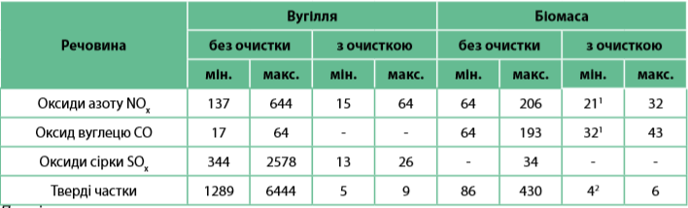

Для уловлювання продуктів згоряння використовують системи газоочистки (циклони, мультициклони, скрубери, фільтри).
Циклони – механічний сепаратор, який за допомогою відцентрової сили відокремлює тверді частки від потоку димових газів внаслідок їх швидкого обертання. Серії паралельних циклонів – мультициклон. Це збільшує ККД від 65% до 95%. Не очищує дрібні фракції (до 1мкм).
Мокрі скупери – використовують водяну плівку, що стікає по стінкам апарату та виділяє дрібні фракції. Потрібно враховувати очистку зворотньої води від твердих часток.
Рукавний фільтр – використовують спеціальну фільтрувальну тканину. ККД до 99%. Недоліком є ризик загоряння спеціальної фільтрової тканини від незгорілих часток.
Електрофільтр – відділяє тверді частинки від димових газів в електрополі коронного розряду шляхом створення на поверхні частинки електричного заряду за допомогою коронуючого заряду, з наступним її осадженням на заземному електроді з протидежним зарядом. ККД – 98%-99,5%. Значна дороговизна і складність в експулатації.
Більш детальну інформацію по роботі і вартості системи газоочистки можна побачити у табл. 2.25 та 2.26.

Таблиця 2.25 – Типова ефективність газоочисних систем
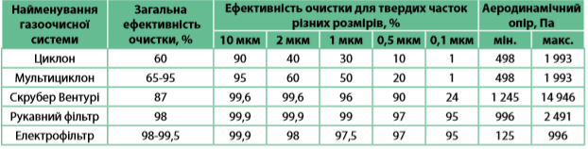

Таблиця 2.26 – Рекомендоване газоочисне обладнання
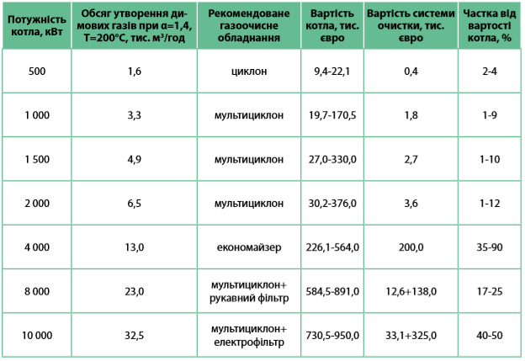

Розрахунок викидів СО₂
У найпростішому випадку при розрахунках на 1 рівні викиди будь-якого парникового газу M_{ПГ} в першу чергу СО₂ складе:
$$М_{пг}= \sum_{1}^{n}{m}×Q_{н}^{р}×k_{пг}×N$$
де $m$ _{k} - кількість спаленого палива даного типу, в тоннах;
$Q_{н}^{р}$- Теплотворна здатність, ТДж/тис. т, згідно з таблицею 1;
$k_{пг}$ - питомий коефіцієнт викидів даного парникового взятий з табл.1 «за замовчуванням» (кг / 1ТДж). Для СО₂ він дорівнює вмісту в паливі вуглецю, помноженому на 44/12. У таблиці 1 дані величини питомих коефіцієнтів вже помножені на цю величину;
$N$ - число видів палива які були використані. Для кожного виду розрахунки виконуються незалежно, а суми того чи іншого парникового газу потім складаються.
Результати розрахунків наведені у табл. 2.27 та на рис. 2.20.

Таблиця 2.27 – Розрахунок викидів
Вид палива | Природний газ | Солома | Деревина на опалення | Міскантус
Річна витрата палива, m, т/рік | 2376,76 | 7621,2 | 8199,4 | 6832,8
Теплотвірна здатність, Qp, МДж/кг | 36,9 | 14,96 | 10 | 17
Коефіцієнт емісії вуглецю, Kпг, тС/ТДж | 55,2 | 73,4 | 108,2 | 100
Викиди СО₂, Мпг, тСО₂/рік | 4840,9 | 8368,57 | 8871,1 | 11615,8
Викиди СО₂, Мпг, тСО₂/т | 2,037 | 1,098 | 1,082 | 1,7

Рисунок 2.20 – Викиди СО₂
Отже, котельня буде виробляти 17,9 тис Гкал теплової енергії в рік. Працюючи на біопаливі (солома) викиди СО₂ в атмосферу зростуть на 3527,67 тСО₂/рік. З огляду на вищезазначене, можна стверджувати, що солома не є екологічно чистим видом палива. Якщо рахувати викиди від 1т палива, то від спалювання 1т природного газу викиди становитимуть 2,037 тСО₂/рік, тоді як у соломи лише 1,098 тСО₂/рік. Однак, з урахуванням того, що теплотворна здатність соломи в рази менша, то і спалювати її для отримання 1 Гкал потрібно в рази більше. Це, в свою чергу, негативно пливає на розрахунок викидів СО₂. Для нашого випадку доцільно використовувати очистку продуктів згоряння за допомогою мультициклону, вартість якої становить 1 млн грн.
  - Інвестиційна привабливість проекту
Зазначені ініціативи дадуть змогу як знизити фінансове навантаження на інвестицій проект по заміщенню газу біомасою, так і підвищити його інвестиційну привабливість. Однак існують фактори, які гальмують інвестиційні процеси у цих проектах: наприклад, необхідність страхування у сфері біоенергетики для залучення значних коштів, оскільки іноземні інвестиційні компанії мають жорсткі вимоги щодо страхування. На рис. 2.22 та 2.23 наведені основні елементи успішної реалізації біоенергетичних проектів.

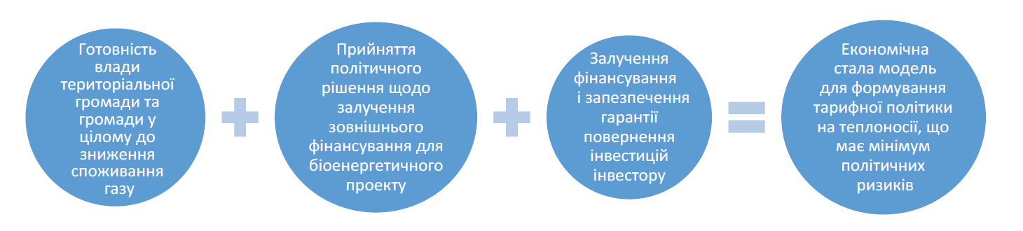
Рисунок 2.22 – формула успішного прикладу реалізації проекту із заміщенням газу місцевими видами палива

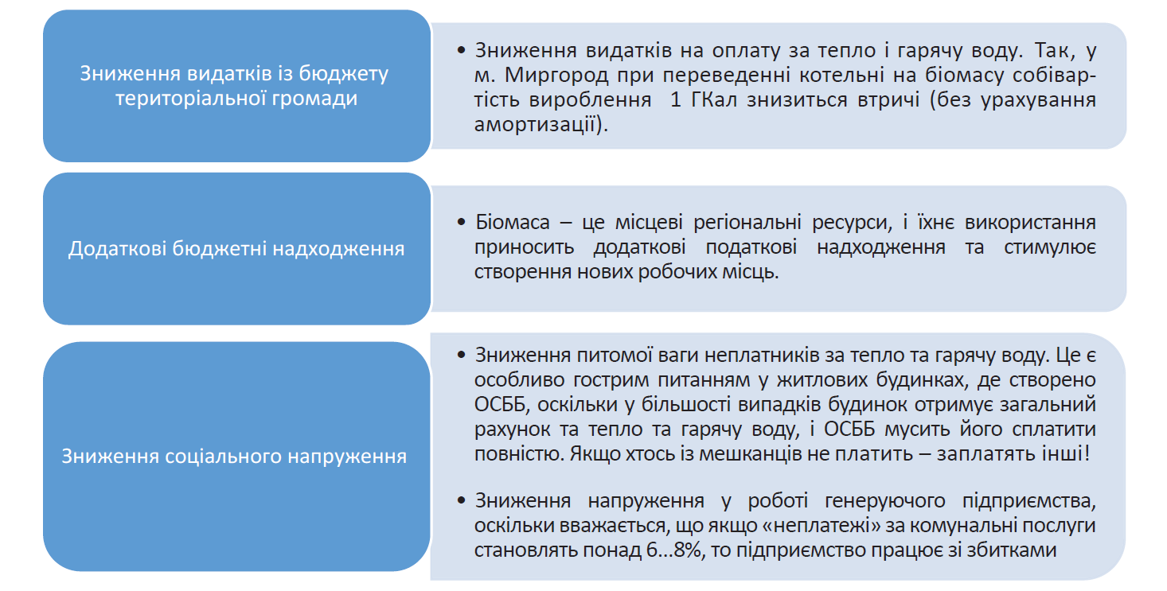
Рисунок 2.23 – основні економічні переваги біоенергетичних проектів для комунальної сфери

Одним із головних питань при плануванні проекту та інвестицій є аналіз ринку послуг на даній території, що є необхідними при впровадженні проектів із біоенергетики. Так, наприклад, якщо йдеться про переведення комунальної газової котельні, яка обслуговує велику кількість населення, на тверді види палива, потрібно чітко відповісти на запитання, наведені у табл. 2.28.

Таблиця 2.28 - Ключові аспекти впливу на інвестиційну привабливість проекту
№ | Питання | Варіанти | Слабкі сторони | Сильні сторони
1 | Власник котельні - підпорядкування комунального підприємства | територіальна громада міста чи селища | Невеликі міста та селища мають обмежені власні фінансові ресурси та є потенційно не цікавими для МФО | Рішення про інвестування приймаються на місцевому рівні, є можливість планування фінансового бюджету, спрощення бюрократичних процедур
1 | Власник котельні - підпорядкування комунального підприємства | територіальна громада області | Складні бюрократичні процедури, залежність від обласного бюджету та політичних рішень депутатів, на яких не впливають результати проекту
2 | Визначення оптимального виду твердого біопалива | Один вид палива | Ризики зі стабільим постачання біомаси, обмеженість постачальників | Не потрібні додаткові інвестиції у котел та складське приміщення
2 | Визначення оптимального виду твердого біопалива | Комбіновані варіанти палива | Необхадне додаткове інвестування у комбінований котел та у складські приміщення | Зниження ризиків щодо постачання достатньої кількості палива та коливання цін на нього
3 | Визначення постачльника твердого вида біопалива | Власник проекту самостійно організовує інфраструктуру | Додаткові інвестиції в обладнання, транспорт, персонал. Складне керування процесом, ризик збитків | Можливість управління якістю при заготівлі та зберіганні твердого палива
3 | Визначення постачльника твердого вида біопалива | Власник проекту укладає договір на постачання палива | Слаборозвинений ринок постачальників палива. Якщо постачальник далі, ніж 30 км від котельні, таке паливо є збитковим | Відсутність додаткового інвестування у процес заготівлі та зберігання біомаси
4 | Визначення "вихідного виду енергії" від котельні | Тепло | Відсутність додаткового грошового потоку | Відсутність додаткового інвестування
4 | Визначення "вихідного виду енергії" від котельні | Тепло та електроенергія | отримання дозволів на продаж електроенергії, "нестабільність ціни" на зелений тариф. Тепло не є інвестиційно привабливим видом енергії для інвесторів | Зменшення термінів окупності проекту за рахунок додаткових грошових потоків. Задоволення власних потреб в електроенергії
5 | Визначення потужності котельні | Наявні споживачі | Відсутність можливості додаткового прибутку
5 | Визначення потужності котельні | Можливість збільшення споживачів | Додаткове інвестування у потужність котла та паливо | Додаткові грошові потоки, особливо якщо йдеться про бюджетні установи та бізнес (за рахунок різниці тарифів)
6 | Визначення джерела фінансування | Кредит | Високі % по кредиту та ліміти у кредитуванні | Органи самоврядування та КП мають довіру до кредитування від МФО
6 | Визначення джерела фінансування | ДПП | Тривала процедура підписання договору про ДПП (до 1 року) | Професійне управління проектом як на фінансовому, так і технічному рівнях. Фінансові ризики проекту покладені на приватного партнера.

Таблиця 2.29 - Основні фінансово-економічні показники оцінки привабливості проекту
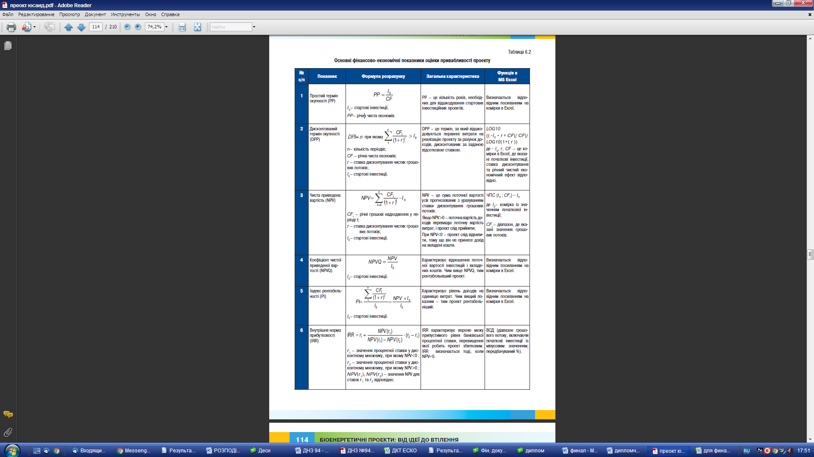

Розрахувавши показники, зазначені у табл. 2.29 для нашого проекту, отримаємо наступний результат (табл. 2.30, 2.31).

Таблиця 2.30 - Вихідні дані
Вид палива | Річна витрата палива | Тариф | Річні затрати на паливо, грн/рік | Економія грн/рік | Вартість проекту, грн | Простий термін окупності, рік
природній газ | 2 970 954 м3/рік | 4,942 грн/м3 | 14 682 454,67 | 10 109 734,67 | 48 900 000,00 | 4,84
солома | 7 621,2 т/рік | 600 грн/т | 4 572 720,00 | 10 109 734,67 | 48 900 000,00 | 4,84

Таблиця 2.31 – фінансово-економічні показники проекту
Інвестиції,тис грн | Чиста економія, тис грн | Дисконтований термін окупності | NPV | NPVQ | IRR | PI | Реальна ставка дисконтування | Термін проекту
48,9 | 48,9 | 5,45 | 4,97 | 0,10 | (NPV>0) | 1,10 | 3,50 | 6,00

Аналіз та управління ризиками
Виявлення та врахування ризиків, управління та запобігання їм є складовою системи забезпечення економічної надійності суб’єкта господарювання як такого і окремих проектів, що впроваджуються, зокрема. Після здійснення оцінювання ризиків, відповідно до обраної методики, ризики мають бути розподілені між сторонами державно-приватного партнерства, при цьому сторона, яка найбільше контролює ризик, має брати його на себе. Слід зауважити, що методика не передбачає прийняття сторонами певного ризику в частинах, тобто спільного прийняття ризику (що має бути виправлено у процесі вдосконалення методики). Розподіл ризиків має передбачати також заходи із запобігання та мінімізації наслідків їхнього настання. Результати оцінювання, розподілу ризиків та форм управління відображені у відповідній матриці (табл. 2.32).

Таблиця 2.32 – Аналіз ризиків
Назва груп ризику | Ступінь загрози | Можливі негативні наслідки | Вілповідальний партнер | Можливі форми управління ризиком
Комерційні
Неотримання прибутку від провадження підприємницької діяльності у рамках договору, у тому числі внаслідок скорочення теплових навантажень споживачів | Низький | Ризик пов'язаний із тим, що діяльність у рамках угоди про ДПП не дозволятиме отримувати очікуваний грошовий потік | Приватний | Оцінка рівня попиту здійснені на консервативних засадах
Залучення інвестицій в обсязі, недостатньому для виконання умов договору | Середній | Неможливість фінансування вчасно та в повному обсязі запланованих угодою про ДПП обіт | Приватний | Приватний партнер вкладатиме у проект ДПП власні або залучені кошти
Здійснення непередбачуваних витрат, необхідних для виконання умов договору | Середній | Збільшення обсягу фінансування проекту ДПП понад визначені планові обсяги, зміна хронології виконання робіт, що може негативно відзначитися на строках введення обєктів у експлуатаці | Приватний | Встановлення відповідальності приватного партнера щодо фінансування усіх додаткових витрат, повязаних із проектом. Надання приватному партнерові здійснення всебічного техніко-економічного аналізу проекту до укладання відповідної угоди про ДПП
Неефективне із боку приватного партнера управління майном, неякісна експлуатація | Низький | Зменшення обсягів прибутку приватного партнера | Приватний | Приватний партнер сам зацікавлений у досягненні кращої ефективності управління майном, у тому числі, отриманим від державного партнера; закріплені в угоді критерії ефективності сприятимуть її досягненню

Продовження таблиці 2.32
Зміна умов договору одним партнером без погодження з іншим | Низький | Ризики виникнення додаткових фінансових забовязань у однієї з сторін | Приватний і державний | Умови угоди про ДПП повинні передбачати неможливість зміни істотних умов в односторонньому порядку. Встановлювати порядок узгодження сторонами нових параметрів угоди та розвязання спорів, що постають із виконання угоди
Розірвання договору в односторонньому порядку | Низький | Ризики фінансових втрат обох сторін | Приватний і державний | Умови угоди про ДПП повинні передбачати неможливість її розірвання в односторонньому порядку.
Зменшення платоспроможності споживачів | Високий | Зменшення частки розрахунків | Приватний | Уживання інформаційних та юридичних заходів щодо попередження та усунення заборгованостей. Скорочення ризику неплатоспроможності має забезпечуватися за рахунок державних програм субсидіювання та підтримки малозабезпечених верств населення
Невиконання/неналежне виконання договорів із постачання біомаси або постачання неякісної біомаси | Високий | Порушення технологічного процесу, зменшення якості послуг | Приватний | Встановлення штрафів, санкцій, забезпечення резерву.
Низький рівень підготовки персоналу | Середній | Зменшення якості та обсягу послуг | Приватний | Підвищення кваліфікації, атестації, підбір персоналу

Продовження таблиці 2.32
Фінансові
Зміна курсу валюти, яка використовується для проведення розрахунків за договором | Відсутній | Небезпека валютних втрат, повязаних зі зміною курсу однієї іноземної валюти відносно іншої, при проведенні зовнішньоекономічних, кредитних та інших валютних операцій | н/з | Розрахунки за угодою про ДПП проводитимуться виключно в національній валюті, а обсяг валютних втрат на здійснення інвестицій має бути мінімізований. Ризик інфляції зазвичай компенсуєтоься за рахунок випередження темпів зростання вартості енергоносіїв
Підвищення процентних ставок за кредитами, наданими у рамках партнерства | Низький | Ризик, пов'язаний із зростанням протягом часу відсоткових за ринкових ставкою | Приватний | Включення до договорів із банком запобіжників і компенсаторів для таких подій
Екологічні
Заподіяння шкоди здоровю людей та навколишньому середовищу | Низький | Можливість неконтрольованих ситуацій внаслідок впровадження проекту ДПП, що завдадуть шкоди навколишньому середовищу | Приватний і державний | У рамках відповідного законодавства приватним партнером будуть здійснюватися необхідні екологічні експертизи окремих складових етапів проекту ДПП. Обовязкове проведення оцінки впливу на навколишнє середовище, забезпечення високоякісної очистки димових газів, впровадження ефективних систем управління відходами

Продовження таблиці 2.32
Техногенні аварії | Середній | Ризики заподіяння шкоди навколишньому середовищу обєктами та процесами, що створюють технологічну небезпеку | Приватний | Забезпечення дотримання законодавства про охорону праці та вимог і стандартів
Зміна екологічних норм та стандартів на котельнях | Середній | Витрати на приведення до вимог, зменшення прибутків | Приватний | Удосконалення технологій та обладнання з метою їхнього приведення у відповідність до нових норм і правил

Для фінансування проектів із виробництва теплової енергії з біомаси в Україні можна задіяти низку джерел та інструментів: державний бюджет, міський бюджет, кредити та гранти міжнародних фінансових організацій, кредити українських комерційних банків, комерційний (товарний) кредит, власні кошти підприємств, проекти міжнародної технічної допомоги, фінансовий лізинг, створення державно-приватних партнерств, енергосервісний підряд (ЕСП)/енергосервісна компанія (ЕСКО), інші інструменти та джерела коштів, не заборонені законодавством України (як, наприклад, добровільні внески громадян, юридичних осіб, пожертви, спонсорські кошти та ін.).
Однак, всі перелічені вище джерела та інструменти фінансування мають певні обмеження та специфіку використання, які необхідно обов’язково враховувати при їхньому виборі для фінансування конкретних проектів із виробництва теплової енергії з біомаси.
Так, залучення коштів державного бюджету для фінансування проектів із виробництва теплової енергії з біомаси регламентується Постановою Кабінету Міністрів України від 4 червня 2014 р. №1652 «Деякі питання використання у 2014 р. коштів щодо здійснення заходів у сфері енергоефективності та енергозбереження». Згідно з нею, передача бюджетних призначень відбувається тільки у межах видатків розвитку і спрямовується на впровадження заходів із ефективного використання енергетичних ресурсів та енергозбереження, затверджених Постановою КМУ від 17 жовтня 2011 р. №1056, та завдань і заходів із виконання Державної цільової економічної програми енергоефективності та розвитку сфери виробництва енергоносіїв із відновлюваних джерел енергії та альтернативних видів палива на 2010-2015 роки, яка затверджена постановою Кабінету Міністрів України від 1 березня 2010 р. №243. Міські бюджети можуть фінансувати проекти з виробництва теплової енергії з біомаси тільки з дотриманням наступних обмежень, які встановлені Бюджетним кодексом України.
Капітальні видатки, в тому числі й фінансування проектів з виробництва теплової енергії з біомаси, здійснюються за рахунок бюджету розвитку місцевих бюджетів, який поповнюється, в основному, від продажу майна та землі, що належать відповідній місцевій громаді, а також до якого залучаються місцеві запозичення, як зовнішні, такі внутрішні (Стаття 71).
Місцеві зовнішні запозичення можуть здійснювати лише Київська, Севастопільська міські ради, міські ради міст обласного значення.
При цьому, місцеві зовнішні запозичення шляхом отримання кредитів (позик) від міжнародних фінансових організацій можуть здійснювати всі міські ради (стаття 16), в тому числі й міста районного значення. Однак, загальний обсяг місцевих запозичень (без урахування гарантійних зобов’язань, що виникають за кредитами (позиками) від міжнародних фінансових організацій) станом на кінець бюджетного періоду не може перевищувати 200% (для міста Києва — 400%) середньорічного індикативного прогнозного обсягу надходжень бюджету розвитку (без урахування обсягу місцевих запозичень та капітальних трансфертів (субвенцій) з інших бюджетів), визначеного прогнозом відповідного місцевого бюджету на наступні за плановим два бюджетні періоди (стаття 18). В той же час, видатки місцевого бюджету на обслуговування місцевого боргу не можуть перевищувати 10% видатків загального фонду місцевого бюджету протягом будь-якого бюджетного періоду, коли планується обслуговування місцевого боргу (Стаття 74).
Міжнародні фінансові організації як-то: Міжнародний банк реконструкції та розвитку (МБРР, група Світового Банку), Міжнародна фінансова корпорація (МФК), Європейський банк реконструкції та розвитку (ЄБРР), Європейський інвестиційний банк (ЄІБ) та ін.:
- видають кредити переважно під державні гарантії;
- мінімальний об’єм кредиту переважно становить не менше 5 млн дол;
- гранти переважно видаються як «супровід» кредиту для реалізації інвестиційного проекту та покращення його фінансової ефективності.
Українські комерційні банки кредитують проекти з виробництва теплової енергії з біомаси, що реалізуються переважно в межах одного року, оскільки оперують в основному «короткими» грішми. Проекти, що реалізуються в період більше одного року, кредитуються українськими комерційними банками за наявності державних чи інших (наприклад, від МФО чи урядів іноземних держав — USAID DCA) гарантій. Комерційні (товарні) кредити надаються як відстрочка сплати за продані товари (наприклад, устаткування з виробництва теплової енергії з біомаси) переважно виробником цих товарів і переважно в межах одного року. Конкретні терміни та розмір кредиту залежать від виду та вартості товару, фінансового стану контрагентів і кон’юнктури ринку. Визначальним фактором є фінансовий стан контрагентів, оскільки розмір комерційного кредиту, з одного боку, залежить від фінансових можливостей кредитора та можливостей рефінансування тимчасово вилучених із господарського обороту обігових коштів, і, з іншого, — від кредитоспроможності позичальника. За цих обставин комерційний кредит вважається особливо ризиковим для кредитора.
Для оформлення договору фінансового лізингу устаткування з виробництва теплової енергії з біомаси лізинго-одержувач має сплатити аванс в розмірі від 20 до 50% вартості основного засобу. Окрім того, вартість устаткування з виробництва теплової енергії з біомаси, взятого у фінансовий лізинг, включатиме не лише відсотки, але й винагороду лізинго-давця та витрати на його страхування, тому вона переважно буде вищою порівняно з вартістю кредиту. Фінансування проектів із виробництва теплової енергії з біомаси за рахунок власних коштів підприємств обмежується переважно тільки їхнім обсягом та наявністю у підприємства взагалі. Однак, для комунальних підприємств тепло- енерго- фінансування проектів виробництва теплової енергії з біомаси відбуватиметься у відповідності до затвердженої національним регулятором або органом місцевого самоврядування інвестиційної програми через спеціальні інвестиційні рахунки.
Проекти міжнародної технічної допомоги переважно спрямовані на надання фахової висококваліфікованої технічної допомоги в підготовці та реалізації проектів із виробництва теплової енергії з біомаси та далеко не завжди їхня реалізація супроводжується грантовим фондом для готівкового співфінансування таких проектів.
Особливо привабливим інструментом реалізації проектів із виробництва теплової енергії з біомаси для малих міст (районного значення) та селищ міського типу (які взагалі не можуть скористатися кредитами міжнародних фінансових організацій) є створення державно-приватних партнерств (ДПП) відповідно до Закону України «Про державно-приватні партнерства» та спеціального законодавства. Державний партнер — територіальна громада — створює сприятливі умови для реалізації проектів виробництва теплової енергії з біомаси, а приватний партнер забезпечує його фінансування та, власне, реалізацію. Однак, для підготовки ДПП (ТЕО, проект договору, вибір приватного партнера та ін.) місцеві бюджети повинні передбачати відповідні кошти. Упровадження проектів із виробництва та постачання теплової енергії з біомаси може здійснюватися енергосервісною компанією (ЕСКО) за рахунок її власних коштів на основі договору про енергосервісний підряд (ЕСП). Проте, такі договори укладаються переважно на термін від 10 до 15 років, й інвестиція ЕСКО повертається їй за рахунок майбутньої економії, яка забезпечується ЕСКО внаслідок реалізації цього проекту, від визначеного та зафіксованого на весь період дії (від 10 до 15 років) договору про енергосервісний підряд рівня видатків (чи тарифів) контрагента.
Для впровадження проектів із виробництва теплової енергії з біомаси можуть використовуватися й інші не заборонені законодавством України джерела та інструменти — добровільні внески громадян, юридичних осіб, пожертви, спонсорські кошти та ін.
ВИСНОВОК
Отже, з проведеного дослідження можемо зробити наступні висновки:
- Україна є енергетичнозалежною державою і в умовах світової енергетичної кризи виникає нагальна необхідність у переході на власні ВДЕ. Тому відповідно до Національного плану дій із ВЕ до 2020 року Україна повинна замістити 3,03 млрд. куб. м в рік природного газу біомасою. Згідно з прогнозами НПВДЕ і припущенням БАУ у 2020 році буде використано приблизно 0,28 млн. т у.п. біомаси енергетичних культур, що в свою чергу складе лише 3% вільної площі с/г земель.
- Енергетичний потенціал використання біомаси України (27,47 млн. т у.п.) використовує лише на 10%. Із них 86% займає деревина і лише 1% рослинні відходи. Наразі Україна виробляє 17,2 млн. Гкал в рік теплової енергії з біомаси, тим самим знижує викиди СО₂ у розмірі 3,79 млн. т в рік.
- Важливі принципи використання біопалива: широкий спектр енергетичної продукції; висока енергоємність деяких видів; комплексна оцінка економічної ефективності; наявність поновлюваної дешевої сировини.
- Параметри ефективності палива:
- вологість. Висока вологість деревини 40-50% може призвести до потреби в попередньому сушінні, а також унеможливлює довгострокове зберігання (оскільки деревина може з часом втратити свою теплотвірну здатність);
- нижча теплота згоряння палива. Впливає на витрату сировини. Проаналізувавши види біопалив, можу сказати, що один з найкращих по теплотвірній здатності – міскантус ( 17 Мдж/кг);
- насипна щільність. Визначає можливу відстань перевезення біомаси. Чим більша щільність сировини – тим більша потенційна відстань транспортування. Також неоднорідність палива може призвести до блокування пристроїв (шнековий конвеєр);
- елементарний склад. Наявність речовин, що в процесі горіння можуть викликати корозію та шлакування обладнання.
- SWOT-аналіз. Кожен вид палива має свої сильні та слабкі сторони. Але за результатами проведеного аналізу можна виокремити їх спільні риси. Сильною стороною усіх видів палива стала наявність великої кількості енергетичного обладнання на ринку України. За винятком аграрних відходів усі частин аналізу мають компанії з успішним досвідом використання біопалива. Спільними для всіх можливостями стали створення нових робочих місць а також продажу послуг, розвиток суміжних виробництв, розвиток ринку біопалива. Усі види біопалива об’єднує слабка сторона: слаборозвинута законодавча база. Енергетичні культури і аграрні відходи до того ж мають важкий логістичний ланцюг і ризик неврожаю. Для деревної біомаси та гранул загрозою стала висока конкуренція. Загалом, виходячи з результату аналізу стійкий до загроз виявилися енергетичні культури.
- Найбільший енергетичний потенціал мають відходи кукурудзи. Однак при врахуванні затрат на їх просушування було прийнято рішення недоцільності його використання і обране друге за рейтингом біопаливо – солому ( в даному регіоні має енергетичний потенціал 22,44 тис. т у.п.)
- Маркетинговий аналіз. Включає в себе кабінетні дослідження та метод ділових контактів. За їх допомогою було проаналізовано місцевість на предмет наявності постачальників та покриття теплового навантаження біопаливом (соломи). У результаті було відібрано 22 із 119 агровиробників найбільш перспективних з погляду постачання сировини. Для проекту достатньо налагодити постачання від 8 підприємств, потенціал яких покриває потребу в паливі. Надалі потрібно буде розробити логістичну карту проекту. За такою ж схемою можна провести аналіз для інших видів палива. Я аналізувала солому саме з висновку про енергетичний потенціал регіону.
- Механізм розрахунку біопалива включає в себе процес заготівлі та логістики біомаси. Вироблені витрати на біопаливо включають в себе виробничі інвестиції, виробничі витрати. У розділі визначається собівартість соломи, деревної біомаси та гранул з дерев’яної тріски. З огляду на розрахунки найефективніше використання соломи. Значний вплив на такий висновок задала витрата на транспортування матеріалу. Оскільки в регіоні недостатній потенціал деревної біомаси і енергетичних культур – то виникає потреба у їх транспортуванні. Це у свою чергу призведе до великих фінансових витрат. Внаслідок цього зменшується рентабельність проекту. Гранули мають значно більшу вартість через дороговизну обладнання та експулатацію. Якщо допустити, що в регіоні буде вирощуватись міскантус при його вищій теплотвірній здатності та дешевизні – буде доцільно перейти на використання цієї сировини.
- Екологічні аспекти. Біопаливо вважають СО₂-нейтральним. Однак, потрібно розуміти, що при згорянні біомаси у атмосферу потрапляє СО₂, обєм якого раніше рослина поглинула при фотосинтезі. При згорянні біопалива утворюються летюча зола. Розрахунки розділу 2.4 підтверджують, що у порівнянні з природним газом біопаливо виділяє в 2 рази більше викидів СО₂. Крім цього, в атмосферу потрапляють тверді частки (СО, сажа). В той же час, при порівнянні з мазутом чи вугіллям рівень викидів та їх токсичність буде значно нищою.
- При плануванні проекту переведення комунальної газової котельні, яка обслуговує велику кількість споживачів, потрібно відповісти на 6 ключових питань. Найперше – джерела фінансування. У розділі 2.5 проводився розрахунок фінансово-економічних показників. Орієнтовна вартість проекту складе 48,9 млн. грн. Вона включає в себе проектування, отримання дозволів, обслуговування проекту, проходження експертизи, вартість обладнання, монтаж, введення в експулатацію. Щорічна економія складе 10,11 млн. грн. Тому простий термін окупності лише 4,84 роки. При розрахунку дисконтованого терміну окупності з урахуванням ставки дисконтування та чистої економії, термін окупності склав 5,5 років. Виходячи з проведених розрахунків, можна зробити висновок, що проект рентабельний та інвестиційно привабливий.

Для наочності була сформована остаточна таблиця порівняння показників ефективності використання біопалива, що були розглянуті у проекті (табл. 1). Саме завдяки цим показникам вдалося обрати найефективнішу сировину для впровадження біоенергетичного проекту. Для впровадження проекту рекомендується використовувати солому.
Таблиця 1 – порівняльна характеристика показників ефективності використання біопалива

СПИСОК ВИКОРИСТАНИХ ДЖЕРЕЛ

- Бернадинер М.Н. Огневая переработка и обезвреживание промышленных отходов / М.Н. Бернади- нер, А.П. Шурыгин. - М.: Химия, 1990. - 301 с.
- Виробництво теплової енергії із біомаси. Аналіз законодавства, регуляторних аспектів і податкової політики та рекомендації щодо необхідних змін у чинному законодавстві. Звіт, підготовлений ВБО «Інститут місцевого розвитку» у рамках виконання Проекту «Місцеві альтернативні джерела енергії: м. Миргород». - К., 2014. - 100 с.
- Державні санітарні правила планування та забудови населених пунктів. Затв. наказом Мін. охорони здоров’я України від 19.06.1996 №173. - К., 1996. - 87 с.
- Національний кадастр антропогенних викидів із джерел та абсорбції поглиначами парникових газів за 1990-2011 рр. [Електронний ресурс] / Державне агентство екологічних інвестицій України. - Режим доступу: http://www.seia.gov.ua/.
- M.W. Vis, D. van den Berg. Biomass Energy Europe Harmonization of biomass resource assessments. Volume I. Best Practices and Methods Handbook.- November 2010. - 220 p.
- Підготовка та впровадження проектів заміщення природного газубіомасою при виробництві теплової енергії в Україні. Практичний посібник/За ред. Г.Гелетуха. - К.: «Поліграф плюс», 2015. - 72 с.
- Добрива та їх використання: Довідник. - К. : Арістей, 2010. -254 с.
- «Державна стратегія регіонального розвитку на період до 2020 року», затверджена постановою Кабінету Міністрів України №385 від 06.08.2014 р.
- «Порядок конкурсного відбору енергоефективних проектів для їхньої державної підтримки за рахунок коштів, передбачених у державному бюджеті на виконання Державної цільової економічної програми енергоефективності та розвитку сфери виробництва енергоносіїв із відновлюваних джерел енергії та альтернативних видів палива на 2010-2015 роки», затверджено наказом Міністерства економічного розвиткута торгівлі України №105 від 06.10.2011 р.
- «Порядок конкурсного відбору інвестиційних проектів для їхньої державної підтримки за рахунок коштів, передбачених у державному бюджеті за програмою «Державна підтримка заходів з енергозбереження через механізм здешевлення кредитів», затверджений наказом Міністерства економічного розвитку та торгівлі України №64 від 27.09.2011 р.
- «Порядок підготовки, оцінки та відбору інвестиційних програм і проектів регіонального розвитку, що можуть реалізовуватися за рахунок коштів державного фонду регіонального розвитку», затверджений постановою Кабінету Міністрів України №196 від 18 березня 2015 р.

